Тема: Государственный финансовый контроль: содержание и формы реализации


Содержание

Введение 4
Глава 1. Теоретико-правовые основы государственного финансового контроля 7
1.1. Понятие и принципы государственного финансового контроля 7
1.2. Правовая база государственного финансового контроля 16
1.3. Ключевые направления государственного финансового контроля 20
1.4. Формы и методы государственного финансового контроля 29
Выводы по первой главе 33
Глава 2. Оценка деятельности служб по осуществлению государственного финансового контроля в России 36
2.1.Основные социально- экономические показатели России 36
2.2.Анализ показателей государственных финансов Российской Федерации 49
2.3. Оценка деятельности государственных органов в сфере государственного финансового контроля 58
Выводы по второй главе 70
Глава 3.Совершенствование государственного финансового контроля в Российской Федерации 72
3.1.Основные недостатки в системе государственного финансового контроля 72
3.2.Мероприятия, направленные на совершенствование государственного финансового контроля 83
Выводы по третьей главе 88
Заключение 90
Список использованных источников 95
Приложения 100

Введение

Организация единой системы финансового контроля, способствующей формированию полной и объективной картины о финансовых потоках и финансово-хозяйственной деятельности хозяйствующих субъектов, обеспечивающей выявление, предупреждение и пресечение нарушений в управлении финансовыми потоками и финансово-хозяйственной деятельностью экономических субъектов, является главной организационно-правовой задачей финансовой деятельности государства.
Актуальность темы исследования государственного финансового контроля является несомненной, поскольку в период укрепления государственности в России стало очевидным, что эффективный и действенный контроль является необходимым условием существования сильного государства. Контрольная функция государства в финансовой сфере - это не только предупреждение, выявление и пресечение финансовых правонарушений, но и функционирование действенной системы государственного финансового контроля в целях повышения эффективности использования государственных средств, достижения более высоких результатов в управлении государством.
Бессистемность в работе существующих органов государственного финансового контроля, несогласованность их действий, отсутствие утвержденной Единой концепции государственного финансового контроля в РФ, его надлежащего законодательного обеспечения приводят к тому, что реальное состояние финансовой дисциплины в России не улучшается.
Необходимо принятие кардинальных мер, направленных на совершенствование системы государственного финансового контроля, повышение его эффективности путем создания условий, способствующих соблюдению общепринятых международных принципов государственного финансового контроля, разработки единых стандартов контроля для субъектов контроля, соответствующих рекомендациям Международной организации высших контрольных органов, повышения эффективности и результативности произведенных государственных расходов и принятых обязательств.
В связи с этим на первый план выдвигается задача создания единой системы государственного финансового контроля, реализуемая через усиление взаимодействия субъектов государственного финансового контроля, его современное непротиворечивое правовое и методологическое обеспечение, соответствующее потребностям трансформируемой модели государственного управления экономикой РФ.
Исследование теории и практики осуществления государственного финансового контроля проводится различными авторитетными учеными. Теоретические основы, раскрывающие сущность государственного финансового контроля рассмотрены в работах авторов: С.А. Агапцов, Е.И. Александров, А.Г. Андреев, А.А. Ахполов, И.А. Белобжецкий, М.В. Васильева, Э.А. Вознесенский, Ю.М. Воронин, Л.И. Воронина, Е.Ю. Грачева, Ю.А. Данилевский, В.А. Жуков, А.С. Ларионов, В.Р. Козаев, Д.А. Коростелев, Л.Н. Овсянников, СП. Опеньшев, В.Г. Пансков, Н.Д. Погосян, Б.Г. Преображенский, В.М. Родионова, Р.Г. Сомоев, СВ. Степашин, Н.С. Столяров, П.В. Черноморд, В.И. Шлейников, СО. Шохин и другие. Интерес вызывают диссертационные работы А.А. Васильева, М.В. Васильевой, В.В. Моданова, A.M. Павловой, М.П. Придачука, Н.С Столярова, в которых рассмотрены проблемы функционирования государственного финансового контроля в России.
Вопросы организации государственного финансового контроля в России и его стандартизации рассмотрены в трудах А.И. Бирюкова, В.В. Бурцева, К.Л. Головина, А. Городецкого, Н.И. Даниленко, Т.В. Зыряновой, Ю.М. Иткина, А.В. Лепешкина, Р.Е. Мешалкиной, В.А. Москвина, В.Г. Панскова, П.А. Собрука, И.А. Толсто-ноженко, Л.Я. Хорина и других.
Анализ работ показывает, что пока не сложилась целостная теория государственного финансового контроля, его сущностное содержание, среди отечественных ученых и практиков нет однозначного толкования категории «государственный финансовый контроль». Большинство научных публикаций сводится к описанию действующей практики проведения контрольных мероприятий и постановке вопросов о необходимости разработки концептуальных основ организации системы государственного финансового контроля. Недостаточность исследований проблем организации и усиления взаимодействия субъектов государственного финансового контроля, вопросов его стандартизации предопределили актуальность настоящего исследования, его цель и задачи.
Предметом исследования является государственный финансовый контроль, его содержание и формы реализации. Объектом исследования выступают общественные отношения по поводу осуществления государственного финансового контроля. Цель исследования заключается в разработке мер по совершенствованию государственного финансового контроля в Российской Федерации. Для достижения указанной цели поставлены следующие задачи: охарактеризовать теоретико-правовые основы государственного финансового контроля в РФ; выявить основные проблемы государственного финансового контроля в современной России; предложить меры по совершенствованию системы государственного финансового контроля.
Структура работы обусловлена целями и задачами, определенными для работы, а также логикой проведенного исследования и состоит из введения, трех глав, заключения, списка литературных источников и приложений.
Дипломная работа базируется на научных трудах и публикациях ведущих отечественных и зарубежных ученых по проблемам осуществления государственного финансового контроля, его правового, организационного и методического обеспечения, а также экспертные и прогнозные разработки государственных федеральных и региональных органов власти. Методологической базой исследования явились общенаучные методы познания, системный анализ и синтез, аналогия, структурный, сравнительный, и другие методы анализа.
Теоретические выводы, содержащиеся в дипломной работе, расширяют и развивают научное представление о сущности государственного финансового контроля. Сформулированные в исследовании теоретические положения могут послужить для дальнейших разработок в области совершенствования системы государственного финансового контроля в РФ. Практические рекомендации дополняют современные направления повышения качества государственного финансового контроля и организации взаимодействия органов, его осуществляющих.

Глава 1. Теоретико-правовые основы государственного финансового контроля

1.1. Понятие и принципы государственного финансового контроля

Установление контроля за финансовой деятельностью является одним из направлений финансовой политики государства. В таком качестве контроль имеет несколько аспектов, рис.1.1. Согласно приведенной классификации, не существует единого понятия государственного финансового контроля. В целом обобщив все существующие определения, под государственным финансовым контролем, следует понимать систему действий государственных органов, направленных на обеспечение соблюдения норм финансового права.
Целью государственного финансового контроля является обеспечение законности и эффективности использования государственных финансовых ресурсов и государственной собственности. Задачами государственного финансового контроля является: проверка сохранности, эффективности и целевого использования бюджетных средств бюджетополучателями; экспертиза проектов государственных целевых программ и контроль за их исполнением; предоставление органам государственной власти информации о результатах проведенного контроля; обеспечение возврата незаконно использованных государственных средств и доходов от их использования; проверка своевременности и полноты образования целевых фондов. Финансовый контроль призван обеспечивать:
- Правильность составления бюджетов различных уровней и их исполнения; соблюдение действующего бюджетного и налогового законодательства, правильность ведения бухгалтерского учета, составления отчетности;
- Эффективное и целевое использования средств государственного бюджета и внебюджетных фондов;
- Правильность операций с бюджетными средствами на счетах в банках и других кредитных учреждениях;
- Выявление резервов роста бюджетных доходов и экономии средств;
- Успешную реализацию межбюджетных отношений; эффективное и обоснованное распределение фондов финансовой поддержки регионов;
- Пресечение правонарушений в бюджетной сфере, выявление финансовых злоупотреблений и применение наказания к виновным лицам; компенсацию последствий незаконных действий;
- Улучшение финансовой дисциплины, проведение профилактической и разъяснительной работы.

Государственный финансовый контроль
система действий государственных контрольных органов, функциональными обязанностями которых является выявление нарушений в процессе управления государственными финансовыми ресурсами на стадии рассмотрения, утверждения и исполнения бюджетов, а также разработка превентивных мероприятий по их предотвращению.

представляет собой одну из функций государственного управления. Он обеспечивает проверку финансовой деятельности участников финансовых правоотношений в целях предотвращения или выявления нарушений норм права.

это одна из стадий конкретных управленческих действий государства.

форма обратной связи в системе финансово-правового регулирования. Получая информацию о совершаемых противоправных деяниях в финансовой сфере, государство оценивает проводимую финансовую политику и осуществляет ее своевременную корректировку.

представляет собой способ поддержания режима законности и правопорядка в финансовой сфере, поскольку он направлен на обеспечение соблюдения норм финансового права.

Цель государственного финансового контроля
обеспечение законности и эффективности использования государственных финансовых ресурсов и государственной собственности.

Задачи государственного финансового контроля
Принципы государственного финансового контроля

-проверка сохранности, эффективности и целевого использования бюджетных средств бюджетополучателями;
-экспертиза проектов государственных целевых программ и контроль за их исполнением;
-предоставление органам государственной власти информации о результатах проведенного контроля;
-обеспечение возврата незаконно использованных государственных средств и доходов от их использования;
проверка своевременности и полноты образования целевых фондов.
плановости
системности
непрерывности
законности
объективности
независимости
гласности
эффективности контроля

Рисунок 1.1- Понятие и принципы государственного финансового контроля. [31]

Объектом финансового контроля является бюджетная система и бюджетный процесс. Однако, помимо этого, он распространяется и на негосударственный сектор экономики. Частные предприятия являются плательщиками налогов и сборов, исполнителями государственных заказов, получателями бюджетных средств и налоговых льгот, и в этом отношении они также подлежат контролю со стороны государства.
Предметом финансового контроля выступают валютные и кассовые операции, сметы предприятий, налоговые декларации, операции с бюджетными средствами, бухгалтерская документация и т. д.
Субъектами финансового контроля являются государственные и муниципальные органы, а также негосударственные организации и учреждения, которые наделены полномочиями проводить мероприятия по проверке соблюдения финансового законодательства.
К числу органов, осуществляющих функции по финансовому контролю, относятся:
Счетная Палата РФ; Центральный банк РФ; Министерство финансов РФ; Федеральное казначейство; Федеральная служба страхового надзора; Федеральная налоговая служба; Федеральная служба финансово-бюджетного надзора; Федеральная таможенная служба; Федеральная антимонопольная служба; Федеральная служба по финансовому мониторингу; Федеральная служба по финансовым рынкам; Федеральная служба по тарифам.
Важнейшее место в системе финансового контроля занимает Правительство Российской Федерации. В пределах своих полномочий Правительство Российской Федерации контролирует составление и исполнение федерального бюджета, проведение единой финансовой, кредитной и денежной политики, осуществляет систематический контроль за исполнением законов Российской Федерации и иных актов, регулирующих финансовые отношения, другими органами исполнительной власти субъектов федерации, принимает меры по устранению их нарушения.
В полномочия Правительства Российской Федерации входит контроль за деятельностью в области финансов подведомственных ему министерств, государственных комитетов и других, включая органы федеральной службы финансовой сферы. При этом Правительство Российской Федерации вправе отменить акты указанных органов. Направляя деятельность подведомственных ему органов по осуществлению финансового контроля, Правительство Российской Федерации принимает правовые акты (нормативные и индивидуальные), регулирующие порядок этой деятельности.
В иерархии специальных государственных органов, осуществляющих функции по финансовому контролю, Счетная палата РФ как конституционный орган финансового контроля стоит на первом месте. Счетная палата осуществляет внешний государственный аудит (контроль) на основе принципов законности, эффективности, объективности, независимости, открытости и гласности. Согласно ФЗ от 5 апреля 2013 г. N 41-ФЗ «О счетной палате Российской Федерации», задачами Счетной палаты являются: 1) организация и осуществление контроля за целевым и эффективным использованием средств федерального бюджета, бюджетов государственных внебюджетных фондов; 2) аудит реализуемости и результативности достижения стратегических целей социально-экономического развития Российской Федерации; 3) определение эффективности и соответствия нормативным правовым актам Российской Федерации порядка формирования, управления и распоряжения федеральными и иными ресурсами в пределах компетенции Счетной палаты, в том числе для целей стратегического планирования социально-экономического развития Российской Федерации; 4) анализ выявленных недостатков и нарушений в процессе формирования, управления и распоряжения федеральными и иными ресурсами в пределах компетенции Счетной палаты, выработка предложений по их устранению, а также по совершенствованию бюджетного процесса в целом в пределах компетенции; 5) развитие возможностей и методов аудита (контроля) эффективности и соответствия нормативным правовым актам Российской Федерации порядка формирования, управления и распоряжения федеральными и иными ресурсами в пределах компетенции Счетной палаты, включая выбор и оценку ключевых национальных показателей и индикаторов социально-экономического развития Российской Федерации; 6) оценка эффективности предоставления налоговых и иных льгот и преимуществ, бюджетных кредитов за счет средств федерального бюджета, а также оценка законности предоставления государственных гарантий и поручительств или обеспечения исполнения обязательств другими способами по сделкам, совершаемым юридическими лицами и индивидуальными предпринимателями за счет федеральных и иных ресурсов, в пределах компетенции Счетной палаты; 7) определение достоверности бюджетной отчетности главных администраторов средств федерального бюджета и бюджетов государственных внебюджетных фондов Российской Федерации и годового отчета об исполнении федерального бюджета, бюджетов государственных внебюджетных фондов Российской Федерации; 8) контроль за законностью и своевременностью движения средств федерального бюджета и средств государственных внебюджетных фондов в Центральном банке Российской Федерации, уполномоченных банках и иных кредитных организациях Российской Федерации; 9) обеспечение в пределах своей компетенции мер по противодействию коррупции.
Контрольные полномочия Счетной палаты распространяются на все государственные органы и учреждения, на федеральные внебюджетные фонды, а также на органы местного самоуправления, предприятия, организации, банки, страховые компании и другие финансово-кредитные учреждения, их союзы, ассоциации и иные объединения вне зависимости от видов и форм собственности, если они получают, перечисляют, используют средства из федерального бюджета или используют федеральную собственность либо управляют ею, а также имеют предоставленные федеральным законодательством или федеральными органами государственной власти налоговые, таможенные и иные льготы и преимущества. Анализ задач и полномочий Счетной палаты показывает, что, несмотря на ее наивысший статус среди контролирующих органов, данный орган является специальным, осуществляющим контроль лишь в сфере бюджетных отношений.
Центральный банк Российской Федерации является органом валютного регулирования и валютного контроля, а также органом банковского регулирования и банковского надзора. Основными целями Центрального банка являются защита и обеспечение устойчивости рубля, развитие и укрепление банковской системы РФ, обеспечение эффективного и бесперебойного функционирования платежной системы. К числу контрольных функций, которыми наделен Банк России, можно отнести: принятие решения о государственной регистрации кредитных организаций; выдачу, приостановление, отзыв лицензии на осуществление банковских операций; осуществление банковского надзора; организация и осуществление валютного регулирования и валютного контроля; установление правил бухгалтерского учета и отчетности для банковской системы Российской Федерации. В целях финансового контроля Банк России устанавливает обязательные для кредитных организаций и банковских групп правила ведения бухгалтерского учета и отчетности, организации внутреннего контроля, составления и представления бухгалтерской и статистической отчетности.
Министерство финансов Российской Федерации, по поручении Правительства РФ обеспечивает проведение единой финансовой, кредитной и денежной политики. Министерство финансов является федеральным органом исполнительной власти, обеспечивающим проведение единой государственной финансовой политики и осуществляющим общее руководство организацией финансов в стране. Министерство финансов РФ осуществляет функции по выработке политики и нормативно-правовому регулированию в сфере бюджетной, налоговой, страховой, валютной, банковской деятельности, государственного долга, аудиторской деятельности, бухгалтерского учета и отчетности, таможенных платежей и т.д. Также Министерство финансов осуществляет координацию и контроль деятельности находящихся в его ведении Федеральной налоговой службы, Федеральной службы страхового надзора, Федеральной службы по финансовому мониторингу. Следует также отметить, что Министерство финансов является органом финансового контроля согласно Бюджетному кодексу РФ осуществляет предварительный и текущий контроль за исполнением федерального бюджета, а также бюджетов субъектов Федерации и местных бюджетов. Министерству финансов также подведомственно Федеральное казначейство. [31]
Федеральное казначейство обеспечивает казначейское исполнение бюджетов. Осуществляет предварительный и текущий контроль за ведением операций с бюджетными средствами главных распорядителей, распорядителей и получателей бюджетных средств, кредитных организаций, взаимодействует с другими федеральными органами исполнительной власти в процессе осуществления финансового контроля и координирует их.
Федеральная налоговая служба является федеральным органом исполнительной власти, осуществляющим функции по контролю и надзору за соблюдением законодательства Российской Федерации о налогах и сборах, за правильностью исчисления, полнотой и своевременностью внесения в соответствующий бюджет налогов и сборов и иных платежей. В рамках своей деятельности Федеральная налоговая служба выдает лицензии на осуществление определенных видов деятельности, ведет учет всех налогоплательщиков, ведет реестры выданных лицензий, а также Единый государственный реестр юридических лиц, индивидуальных предпринимателей, разрабатывает и утверждает формы налогового учета и отчетности, осуществляет проверку деятельности налогоплательщиков. [40]
Федеральная служба страхового надзора является федеральным органом исполнительной власти, осуществляющим функции по контролю и надзору в сфере страховой деятельности. Федеральная служба страхового надзора осуществляет контроль и надзор: за соблюдением субъектами страхового дела страхового законодательства; за достоверностью представляемой отчетности; за обеспечением страховщиками их финансовой устойчивости и платежеспособности; за составом и структурой активов, принимаемых для покрытия собственных средств страховщика. Органы Федеральной службы страхового надзора выдают лицензии субъектам страхового дела, получают, обрабатывают и анализируют отчетность и иные сведения, предоставляемые субъектами страхового дела, обращаются в суд с исками о ликвидации субъектов страхового дела.
Федеральная служба финансово-бюджетного надзора является федеральным органом исполнительной власти, осуществляющим функции по контролю и надзору финансово-бюджетной сфере, а также функции органа валютного контроля. Служба осуществляет контроль и надзор за использованием средств федерального бюджета, средств государственных внебюджетных фондов; соблюдением резидентами и нерезидентами валютного законодательства Российской Федерации, за соответствием проводимых валютных операций условиям лицензий и разрешений.
Федеральная служба по финансовому мониторингу – орган исполнительной власти, функции которого направлены на противодействие легализации доходов, полученных преступным путем, и финансированию терроризма и координирующим деятельность в этой сфере иных органов исполнительной власти. Органы Федеральной службы по финансовому мониторингу ведут учет организаций, осуществляющих операции с денежными средствами или иным имуществом, в сфере деятельности которых отсутствуют надзорные органы, формируют перечень организаций и физических лиц, в отношении которых имеются сведения об их участии в экстремистской деятельности.
Федеральная таможенная служба – орган исполнительной власти, осуществляющим функции о контролю и надзору в области таможенного дела, а также функции валютного контроля и специальные функции по борьбе с контрабандой. Как орган финансового контроля Федеральная таможенная служба контролирует правильность исчисления и своевременность уплаты таможенных пошлин, налогов, таможенных сборов, а также осуществляет валютный контроль операций, связанных с перемещением товаров и транспортных средств через таможенную границу Российской Федерации.
Федеральная служба по финансовым рынкам – федеральный орган исполнительной власти, руководство которой осуществляется непосредственно Правительством РФ. Служба осуществляет функции по принятию нормативных правовых актов, контролю и надзору в сфере финансовых рынков, в частности, функции по контролю и надзору на рынке ценных бумаг, контролирует деятельность бирж.
В деятельности органов государственного финансового контроля, особое место принадлежит принципам его осуществления. Основными принципами государственного финансового контроля являются: принцип плановости, системности, непрерывности, законности, объективности, независимости, гласности и эффективности контроля, табл.1.1. [31]
Принцип плановости предопределен природой организации управления и необходимостью целеполагания, в связи с чем субъекты контроля проводят свою работу на основе годовых, квартальных и месячных планов контрольных мероприятий.
Согласно принципу системности подразумевается, что при выполнении контрольных мероприятий необходимо рассматривать все стороны объекта контроля и всю систему его взаимосвязей по вертикали и горизонтали структуры управления. Принцип системности предполагает наличие системы органов государственного контроля, которая может допускать относительную самостоятельность органов контроля, образуемых по линии ветвей власти.

Таблица 1.1- Принципы государственного финансового контроля
№ п/п | принципы | Характеристика принципов
1 | П плановость | Предусматривает работу контрольных органов на основании годовых, квартальных и месячных планов контрольных мероприятий.
2 | Системность | Системность означает единство правовой базы, установление периодичности в проведении тех или иных финансовых контрольных мероприятий.
3 | Непрерывность | означает, что все объекты контроля подлежат контролю, постоянно осуществляемому субъектами контроля, предварительному, оперативному и последующему в сроки, установленные в зависимости от условий, характера и свойств их деятельности.
4 | Законность | предусматривает наличие правовой базы, обеспечивающей проведение контроля в соответствии с его целями и задачами
5 | Объективность | Принцип объективности предусматривает отсутствие предвзятости и невмешательство в оперативную деятельность субъекта контроля обоснованность выводов по результатам контрольных мероприятий.
6 | Независимость | Независимость должна обеспечиваться финансовой самостоятельностью контролирующего органа.
7 | Ответственность | Принцип ответственности предполагает добросовестное отношение сотрудников органов финансового контроля к своим должностным обязанностям.
8 | Гласность | Принцип гласности предусматривает информирование общественности через средства массовой информации о результатах работы контролирующих органов.
9 | Эффективность контроля | Эффективность финансового контроля со стороны государства во многом зависит от качества организации учета в стране — бухгалтерского, бюджетного, налогового, ведения валютных операций и т. д.

Принцип непрерывности означает, что все объекты контроля подлежат контролю, постоянно осуществляемому субъектами контроля, предварительному, оперативному и последующему в сроки, установленные в зависимости от условий, характера и свойств их деятельности. Это обеспечивает постоянное наблюдение за ходом выполнения планов и заданий, своевременное принятие мер по корректировке деятельности при выявлении отклонений от регламентированных значений.
Принцип законности обусловлен Конституцией РФ, в соответствии с нормами которой государство, все его органы действуют на основе законности, обеспечивают охрану интересов общества и граждан. Деятельность органов государственного финансового контроля должна быть строго согласована с законами и нормативными правовыми актами, должны строго соблюдаться предусмотренные законами и нормативно правовыми актами права и интересы контролируемых. Принцип законности предусматривает также высокое качество нормативно-правовой базы государственного финансового контроля и российского законодательства в целом, т.е. его соответствие целям общественного развития, укрепления и наращивания государственной финансовой базы.
Принцип объективности предопределяет правильное, полное и объективное объяснение результатов контроля на основе сопоставления содержания проверенных фактов с законами, основными положениями, инструкциями и распоряжениями руководящих органов, регулирующими проверяемую деятельность и действия должностных лиц при ее выполнении. Планирование контрольных мероприятий и их осуществление должны исключать какую бы то ни было предубежденность в отношении изначального наличия негативных аспектов в деятельности проверяемых объектов. Выводы по результатам проверок также должны быть беспристрастны, обоснованы и подтверждены необходимыми данными, материалами, содержащими качественную информацию. [31]
Принцип независимости устанавливает недопустимость силового, материального или морального воздействия на субъект контроля. Органы государственного финансового контроля должны обладать организационной, функциональной, материальной и иного характера независимостью от юридических или физических лиц, чью деятельность они проверяют. Принцип независимости имеет большое государственное значение, так как при его реализации контролирующие органы получат возможность успешно вести свою деятельность, достигать своих целей и решать свои задачи. Независимость характеризуется четкостью и адекватностью формально определенных прав и обязанностей и позволяет государственным контролерам работать с высокой степенью автономии и инициативы, выдавать объективные заключения. Фактором независимости являются и источники финансирования органов государственного финансового контроля: финансирование системы должно быть бюджетным и выделяться отдельной строкой в соответствующих документах.
Принцип гласности предполагает доведение результатов контроля до сведения коллектива, чья деятельность проверялась, вышестоящих органов управления, а в необходимых случаях – до средств массовой информации. Важность принципа гласности государственного финансового контроля определяется тем, что его реализация способствует получению органами государственной власти и широкой общественностью информации о реальном управлении государственной финансовой системой и государственном управлении в целом. [31]
Принцип эффективности контроля проявляется в своевременности и полноте выявления отклонений, их причин и виновников, а также оперативности в исправлении допущенных отрицательных результатов и обеспечении возмещения нанесенного материального ущерба.
Таким образом, основными направлениями финансового контроля являются проверка соблюдения субъектами финансового права законодательства и обеспечение целесообразности финансовой деятельности государства в соответствии с принципами: плановости, системности, непрерывности, законности, объективности, независимости, гласности и эффективности контроля.
Контроль является элементом государственного принуждения, поскольку законом предусмотрены различные формы ответственности за неисполнение бюджетно-налогового законодательства. Перейдем к подробному рассмотрению нормативно-правового регулирования государственного финансового контроля.

1.2. Правовая база государственного финансового контроля

Правовое регулирование государственного финансового контроля представляет собой неотъемлемую часть финансового права любого государства. В каждой сфере финансовой деятельности правовому регулированию контроля должно отводиться особое место.
Система законодательства, формируясь в процессе разработки, обнародования в официальных актах и систематизации правовых норм, имеет сложную структуру, рис.1.2.
В целом система нормативно-правовых актов финансового контроля представляется четырехуровневой:
1 уровень - законы, положения, указы, приказы, распоряжения и постановления по вопросам финансового контроля (предполагается, что акты будут содержать как принципиальные нормы, исходя из которых будут формироваться положения нижестоящих уровней, так и определенные императивные правила);
2 уровень – профессиональные стандарты и этический кодекс финансового контроля (включающий в себя свод норм профессионального поведения работников сферы финансового контроля, состоящий из правовых аспектов и аспектов профессиональной морали);
3 уровень – разъяснении к актам 1 и 2-го уровней, инструкции, методические рекомендации по их применению в конкретных сферах деятельности или видах организации и др. (к данному уровню относятся интерпретационные акты, носящие рекомендательный, разъясняющий и уточняющий характер);
4 уровень – внутренние документы (регламенты) органов финансового контроля. [37]
К основным актам финансового права, регулирующим различные виды финансового контроля, относятся:
- Конституция Российской Федерации; [1]
- Федеральный закон от 7 февраля 2011 г. № 6-ФЗ «Об общих принципах организации и деятельности контрольно-счетных органов субъектов Российской Федерации и муниципальных образований». [6]
- Федеральный закон от 5 апреля 2013 г. N 41-ФЗ «О счетной палате Российской Федерации»
- Федеральный закон от 27 июня 2011 г. N 161-ФЗ "О национальной платежной системе" (с измен. и доп. от25 декабря 2012 г.); [8]

Нормативно-правовое регулирование государственного финансового контроля
1 уровень
законы, положения, указы, приказы, распоряжения и постановления по вопросам финансового контроля

Конституция Российской Федерации;
Федеральный закон от 7 февраля 2011 г. № 6-ФЗ «Об общих принципах организации и деятельности контрольно-счетных органов субъектов Российской Федерации и муниципальных образований».
Федеральный закон от 5 апреля 2013 г. N 41-ФЗ «О счетной палате Российской Федерации»
Федеральный закон от 27 июня 2011 г. N 161-ФЗ "О национальной платежной системе" (с измен. и доп. от25 декабря 2012 г.);
Федеральный закон от 10 июля 2002 г. N 86-ФЗ "О Центральном банке Российской Федерации (Банке России)" ( с измен. и доп. от 5 апреля 2013 г);
Федеральный закон "О банках и банковской деятельности" от 2 декабря 1990 г. N 395-I (с измен. и доп. от 14 марта 2013 г.);
Федеральный закон от 10 декабря 2003 г. N 173-ФЗ "О валютном регулировании и валютном контроле" (с измен. и доп. от 14 марта 2013 г.);
Федеральный закон от 22 апреля 1996 г. N 39-ФЗ "О рынке ценных бумаг" (с измен. и доп. от 29 декабря 2012 г.)
Закон РФ от 27 ноября 1992 г. N 4015-I "Об организации страхового дела в Российской Федерации"(с измен. и доп. от 25 декабря 2012 г.)
Постановление Правительства РФ от 30 сентября 2004 г. N 506 "Об утверждении Положения о Федеральной налоговой службе"(с измен. и доп. от 20 марта 2013 г.)
Постановление Правительства РФ от 30 июня 2004 г. № 330 «Об утверждении Положения о Федеральной службе страхового надзора»
Постановление Правительства РФ от 15 июня 2004 г. N 278 "Об утверждении Положения о Федеральной службе финансово-бюджетного надзора"(с измен. и доп. от 25 декабря 2012 г.)
Постановление Правительства РФ от 30 июня 2004 г. N 329 "О Министерстве финансов Российской Федерации"(с измен. и доп. от 30 апреля 2013 г.)
Постановление Правительства РФ от 26 июля 2006 г. N 459 "О Федеральной таможенной службе"(с измен. и доп. от 31 января 2012 г.)
Постановление Правительства РФ от 30 июня 2004 г. N 331 "Об утверждении Положения о Федеральной антимонопольной службе"(с измен. и доп. от 20 декабря 2012 г.)
Постановление Правительства РФ от 29 августа 2011 г. N 717 "О некоторых вопросах государственного регулирования в сфере финансового рынка Российской Федерации"(с измен. и доп. от 30 апреля 2013 г.)
Положение о Федеральной службе финансово-бюджетного надзора
(утв. постановлением Правительства РФ от 15 июня 2004 г. N 278) (с измен. и доп. от 25 декабря 2012 г.)
Положение о Федеральной антимонопольной службе (утв. постановлением Правительства РФ от 30 июня 2004 г. N 331) (с измен. и доп. от20 декабря 2012 г.)
Положение о Федеральной службе по финансовым рынкам (утв. постановлением Правительства РФ от 29 августа 2011 г. N 717) (с измен. и доп. от 30 апреля 2013 г.)
Бюджетный кодекс Российской Федерации от 31 июля 1998 г. N 145-ФЗ(с измен. и доп. от 7 мая 2013 г.)
Налоговый кодекс Российской Федерации (с измен. и доп. от 7 мая 2013 г.)

2 уровень
профессиональные стандарты и этический кодекс финансового контроля

3 уровень

разъяснении к актам 1 и 2-го уровней, инструкции, методические рекомендации по их применению в конкретных сферах деятельности или видах организации и др.

4 уровень

внутренние документы (регламенты) органов финансового контроля.

Рисунок 1.2- Нормативно-правовое регулирование государственного финансового контроля.
- Федеральный закон от 10 июля 2002 г. N 86-ФЗ "О Центральном банке Российской Федерации (Банке России)" ( с измен. и доп. от 5 апреля 2013 г); [9]
- Федеральный закон "О банках и банковской деятельности" от 2 декабря 1990 г. N 395-I (с измен. и доп. от 14 марта 2013 г.); [10]
- Федеральный закон от 10 декабря 2003 г. N 173-ФЗ "О валютном регулировании и валютном контроле" (с измен. и доп. от 14 марта 2013 г.); [11]
- Федеральный закон от 22 апреля 1996 г. N 39-ФЗ "О рынке ценных бумаг" (с измен. и доп. от 29 декабря 2012 г.); [12]
- Закон РФ от 27 ноября 1992 г. N 4015-I "Об организации страхового дела в Российской Федерации"(с измен. и доп. от 25 декабря 2012 г.); [14]
- Постановление Правительства РФ от 30 сентября 2004 г. N 506 "Об утверждении Положения о Федеральной налоговой службе"(с измен. и доп. от 20 марта 2013 г.);
- Постановление Правительства РФ от 30 июня 2004 г. № 330 «Об утверждении Положения о Федеральной службе страхового надзора»; [16]
- Постановление Правительства РФ от 15 июня 2004 г. N 278 "Об утверждении Положения о Федеральной службе финансово-бюджетного надзора"(с измен. и доп. от 25 декабря 2012 г.); [17]
- Постановление Правительства РФ от 30 июня 2004 г. N 329 "О Министерстве финансов Российской Федерации"(с измен. и доп. от 30 апреля 2013 г.); [18]
- Постановление Правительства РФ от 26 июля 2006 г. N 459"О Федеральной таможенной службе"(с измен. и доп. от 31 января 2012 г.); [19]
- Постановление Правительства РФ от 30 июня 2004 г. N 331"Об утверждении Положения о Федеральной антимонопольной службе"(с измен. и доп. от 20 декабря 2012 г.); [20]
- Постановление Правительства РФ от 29 августа 2011 г. N 717 "О некоторых вопросах государственного регулирования в сфере финансового рынка Российской Федерации"(с измен. и доп. от 30 апреля 2013 г.); [21]
- Положение о Федеральной службе финансово- бюджетного надзора (утв. постановлением Правительства РФ от 15 июня 2004 г. N 278) (с измен. и доп. от 25 декабря 2012 г.);
- Положение о Федеральной антимонопольной службе (утв. постановлением Правительства РФ от 30 июня 2004 г. N 331) (с измен. и доп. от20 декабря 2012 г.); [22]
- Положение о Федеральной службе по финансовым рынкам (утв. постановлением Правительства РФ от 29 августа 2011 г. N 717, с измен. и доп. от 30 апреля 2013 г.);
- Бюджетный кодекс Российской Федерации от 31 июля 1998 г. N 145-ФЗ(с измен. и доп. от 7 мая 2013 г.); [28]
- Налоговый кодекс Российской Федерации (с измен. и доп. от 7 мая 2013 г.). [29]
Рассмотрим кратко сущность основных нормативно-правовых актов. В Федеральном законе от 7 февраля 2011 г. № 6-ФЗ «Об общих принципах организации и деятельности контрольно-счетных органов субъектов Российской Федерации и муниципальных образований» определены, общие принципы организации, деятельности и основных полномочий контрольно-счетных органов субъектов Российской Федерации и контрольно-счетных органов муниципальных образований. [6]
Предметом регулирования федерального закона от 5 апреля 2013 г. N 41-ФЗ «О счетной палате Российской Федерации» являются отношения, возникающие в процессе осуществления Счетной палатой Российской Федерации , внешнего государственного аудита (контроля) порядка формирования, управления и распоряжения средствами федерального бюджета, бюджетов государственных внебюджетных фондов, федеральной собственностью (далее - федеральные ресурсы) и иными ресурсами в пределах компетенции Счетной палаты, обеспечивающими безопасность и социально-экономическое развитие Российской Федерации, а также задачи, функции, полномочия и организацию деятельности Счетной палаты. [7]
Целью Федерального закона от 5 апреля 2013 г. N 41-ФЗ «О счетной палате Российской Федерации» является создание правовых основ для осуществления палатами Федерального Собрания Российской Федерации парламентского контроля посредством формирования Счетной палаты, призванной обеспечивать конституционное право граждан Российской Федерации на участие в управлении делами государства путем осуществления внешнего государственного аудита (контроля). [7]
Федеральный закон от 10 декабря 2003 г. N 173-ФЗ"О валютном регулировании и валютном контроле" (с измен. и доп. от 14 марта 2013 г.) направлен на обеспечение реализации единой государственной валютной политики, а также устойчивости валюты Российской Федерации и стабильности внутреннего валютного рынка Российской Федерации как факторов прогрессивного развития национальной экономики и международного экономического сотрудничества. [11]
Закон РФ от 27 ноября 1992 г. N 4015-I "Об организации страхового дела в Российской Федерации" (с изм. и доп. от 25 декабря 2012 г.) регулирует отношения между лицами, осуществляющими виды деятельности в сфере страхового дела, или с их участием, отношения по осуществлению государственного надзора за деятельностью субъектов страхового дела, а также иные отношения, связанные с организацией страхового дела. [14]
Бюджетный кодекс Российской Федерации устанавливает общие принципы бюджетного законодательства Российской Федерации, организации и функционирования бюджетной системы Российской Федерации, правовое положение субъектов бюджетных правоотношений, определяет основы бюджетного процесса и межбюджетных отношений в Российской Федерации, порядок исполнения судебных актов по обращению взыскания на средства бюджетов бюджетной системы Российской Федерации, основания и виды ответственности за нарушение бюджетного законодательства Российской Федерации.
Важную роль в нормативном регулировании специальных вопросов финансового контроля играют судебные решения частного и общего характера. К ним относятся определения гражданских и арбитражных судов по конкретным спорам, постановления и информационные письма судов высших инстанций (верховных судов субъектов Российской Федерации и Верховного Суда РФ, Высшего Арбитражного Суда РФ, Конституционного Суда РФ). В сфере государственного финансового контроля эти источники правового регулирования имеют решающее значение. Защита прав объектов и субъектов государственного финансового контроля посредством судебного разбирательства обозначена во всех направлениях государственного финансового контроля. В данных правовых источниках закреплены различные подходы к решению определенных вопросов разными судами. В связи с этим высшие судебные инстанции призваны способствовать единообразному решению споров, имеющих одинаковую суть. В таких направлениях государственного финансового контроля, как налоговый и таможенный контроль судебные решения применяются значительно чаще, чем в других.

1.3. Ключевые направления государственного финансового контроля

Государственный финансовый контроль имеет разные направления, обусловленные многообразием финансовых отношений в обществе. Рассмотрение направлений тесно связано с определением задач финансовой политики, а также с выяснением, что первично в экономике, а что вторично. Итак, направление государственного финансового контроля – это определенный специальный блок финансовых отношений, опосредующий движение финансовых ресурсов в процессе формирования бюджета и внебюджетных фондов, участия в движении кредитных ресурсов, инвестициях, на фондовом рынке, во внешнеэкономической деятельности и др., а государство координирует данное движение либо регулирует его в интересах членов государства.
Финансовая деятельность субъекта происходит как внутри государства, так и за его пределами. Любое государство развивается в рамках национальных и международных интересов. В связи с этим целесообразно выделить две основные группы задач государства с точки зрения защиты финансовых интересов индивидуума: задачи национального (внутреннего) характера; задачи международного (внешнего) характера.
К национальным (внутренним) задачам относятся обеспечение деятельности субъекта хозяйствования в рамках стабильных систем: бюджетной, налоговой, денежно-валютной, денежно-кредитной, а также рынка ценных бумаг и прочих направлений инвестиционной деятельности и рынка страховых услуг. Отметим, что в любом случае адекватное отношение со стороны хозяйствующего субъекта к контрольным функциям государства в области финансов связано с наличием стабильных направлений развития экономики, пониманием реальных приоритетов ее развития, сокращением количества экономических нарушений со стороны исполнительной власти.
К международным (внешним) задачам государственного финансового контроля можно отнести обеспечение деятельности субъекта хозяйствования в рамках: определенной таможенной политики, международного валютного рынка, деятельности, связанной с международными финансовыми организациями, международного налогообложения, борьбы с отмыванием доходов, полученных преступным путем. [33]
Направления государственного финансового контроля можно подразделить на две основные группы: по критериям решаемых задач и по предмету контроля(направления движения финансовых ресурсов), рис.1.3. Среди направлений государственного финансового контроля выделяются следующие виды по критериям решения задач: налоговый контроль, бюджетный контроль, денежный контроль и финансовый мониторинг денежных потоков, таможенный контроль, валютный контроль, банковский контроль, контроль на рынке ценных бумаг, контроль на страховом рынке, контроль за отмыванием доходов, полученных преступным путем. На рис. 1.3 отражено разделение направлений контроля по критерию внутренних и внешних задач государства. Все названные направления тесно взаимосвязаны. Еще одним критерием классификации направлений государственного финансового контроля может быть предмет контроля – направления движения финансовых ресурсов. В вязи с такой классификацией выделяются следующие направления государственного финансового контроля: контроль за государственной собственностью, в том числе за движением бюджетных ресурсов, контроль за движением финансовых ресурсов от собственников государству, контроль за движением финансовых ресурсов между субъектами хозяйствования, субъектами и гражданами, рис.1.4.
Рассмотрим подробнее основные направления государственного финансового контроля.
Бюджетный контроль относится к внутренним направлениям государственного финансового контроля, поскольку обеспечивает реализацию бюджетной политики конкретного государства. Специфика построения бюджетной системы федеративного государства – Российской Федерации – позволяет выделить бюджетный контроль на общегосударственном (федеральном) уровне, на уровне субъектов Федерации и муниципальных образований. Бюджетный контроль имеет трехуровневую правовую регламентацию через законодательные и

Направления государственного финансового контроля по критериям решаемых задач

Внутренние направления государственного финансового контроля

Внешние направления государственного финансового контроля

Налоговый контроль

Бюджетный контроль
Таможенный контроль

Финансовый мониторинг

Денежный контроль

Валютный контроль

Банковский контроль
(надзор)

Контроль на рынке ценных бумаг

Страховой надзор

Контроль за драгоценными металлами и камнями

Рисунок 1.3- Направления государственного финансового контроля по критериям решаемых задач.

Направления государственного контроля по предмету контроля(направления движения финансовых ресурсов)

Контроль за государственной собственностью, в том числе за движением бюджетных ресурсов

Бюджетный контроль

Контроль за драгоценными металлами и камнями

Контроль за использованием государственного движимого недвижимого имущества и недр

Контроль за движением финансовых ресурсов от собственников государству

Налоговый
контроль

Таможенный контроль

Денежно-валютный контроль

Контроль за движением финансовых ресурсов между субъектами хозяйствования, субъектами и гражданами

Денежный контроль

Валютный контроль

Финансовый мониторинг

Банковский контроль (надзор)

Контроль на рынке ценных бумаг

Страховой контроль (надзор)

Рисунок 1.4-Направления государственного финансового контроля по предмету контроля.

нормативные правовые акты органов исполнительной власти. В бюджетном контроле наиболее сложна и специфична система субъектов контроля, основанная на особенностях государственного устройства. Органы, осуществляющие бюджетный контроль, – это контрольные органы представительных и исполнительных органов власти трех уровней управления. Предметом бюджетного контроля выступают финансовые ресурсы, сосредоточенные в бюджетах разных уровней и внебюджетных фондах. Если конкретизировать предмет бюджетного контроля, то целесообразно разграничить контроль за формированием доходов и расходов бюджетов и внебюджетных фондов, контроль за государственным и муниципальным долгом, контроль за финансово-хозяйственной деятельностью государственных и муниципальных предприятий.
Объектами бюджетного контроля могут быть любые организации и государственные органы, имеющие отношение к движению финансовых ресурсов, сосредоточенных в бюджетах и внебюджетных фондах разных уровней. Ответственность за нарушение норм бюджетного процесса предусмотрена Бюджетным кодексом РФ, Кодексом РФ об административных правонарушениях, Уголовным кодексом РФ. К ответственности могут быть привлечены любые участники бюджетного процесса. [33]
Налоговый контроль защищает как внутренние, так и внешние интересы налогоплательщика – субъекта хозяйствования. Налоговая система отражает национальные приоритеты, но не может не учитывать международных интересов ввиду расширения и углубления межнациональных экономических отношений. Налоговый контроль взаимосвязан с бюджетным контролем, поскольку налоговые доходы служат основными источниками доходов бюджетов и внебюджетных фондов. Различие приоритетов контрольных действий в отношении налоговых доходов в сфере бюджетного и налогового контроля состоит в том, что в первом случае контролируются процессы распределения налоговых поступлений по уровням бюджетной системы, своевременность исполнения платежных поручений налогоплательщиков кредитными организациями, достижения плановых показателей поступлений налоговых доходов. При налоговом контроле за налоговыми доходами досконально изучается состояние расчетов по каждому налогоплательщику (недоимки, переплата). Важный предмет налогового контроля – состояние расчетов между конкретным налогоплательщиком и бюджетом, соблюдение налогоплательщиком установленных сроков уплаты, достоверность декларирования налоговых платежей. Конечная цель и бюджетного, и налогового контроля за налоговыми доходами заключается в формировании доходов бюджетов.
Субъектами налогового контроля выступают специализированные уполномоченные исполнительные органы. Объектами налогового контроля – организации, индивидуальные предприниматели, физические лица – плательщики налогов и сборов, государственные органы, иные организации, которые обязаны способствовать предоставлению информации в уполномоченные органы в области налогов и сборов. Налоговый контроль имеет достаточно строгую правовую регламентацию, пожалуй, его правовая база одна из наиболее полноценных, если сравнивать нормативное регулирование во всех сферах государственного финансового контроля. Ответственность разных субъектов налоговых отношений за нарушение налогового законодательства определена Налоговым кодексом РФ. Должностные лица организаций могут быть привлечены к административной ответственности. Налогоплательщики – физические лица и должностные лица организаций могут нести уголовную ответственность за уклонение от уплаты налогов и сборов.
Налоговый контроль по сути представляет собой часть бюджетного контроля, поскольку связан с формированием доходов бюджетной системы. Наличие нормативных правовых актов, регулирующих эти направления государственного финансового контроля, определило их разделение. Бюджетный контроль в основном ориентирован на расходы и бюджетный процесс, а налоговый контроль – на часть доходов бюджетной системы. К сожалению, правовая база государственного финансового контроля не имеет четкой регламентации контрольной деятельности других администраторов доходов, в полномочия которых включен контроль за поступлением иных доходов бюджетной системы.
Таможенный контроль также находится на границе внутренних и внешних интересов государства. Предметом контроля являются прежде всего отношения, в том числе финансовые, охватывающие процессы перемещения товаров через таможенную территорию. Финансовые отношения как предмет таможенного контроля связанны с уплатой таможенных платежей в бюджет государства при вывозе и ввозе товаров и материальных ценностей через таможенную территорию России, а также перевоз валютных ценностей, драгоценных металлов и драгоценных камней. По этой причине таможенный контроль неразрывно взаимосвязан с такими сферами контроля, как бюджетный, налоговый, валютный. Вместе с тем таможенный контроль основную задачу в виде обеспечения безопасности граждан и государства выполняет посредством реализации правоохранительной функции. Субъектами контроля выступают специализированные уполномоченные таможенные органы. Объекты контроля – физические лица, индивидуальные предприниматели, организации. Эти же субъекты несут ответственность за правонарушения в данной среде.
Валютный контроль обеспечивает исполнение участниками экономических процессов законодательно установленных требований движения иностранной валюты на территории конкретного государства, совершения операций с иностранной валюты в наличной и безналичной формах. Предметом контроля являются отношения, связанные с куплей-продажей иностранной валюты (обмен), ее вывоз на территорию и ввоз с территории конкретного государства, хранением валютных ценностей. Объектами валютного контроля могут быть физические, юридические лица, коммерческие банки, учреждения Банка России, уполномоченные государственные органы. Субъекты валютного контроля – органы, уполномоченные законодательными и нормативными правовыми актами, имеющие определенные задачи и функции. В России существует разделение органов и агентов валютного контроля. Органы валютного контроля определяют направления контроля, его приоритеты, а агенты непосредственно проводят контрольные процедуры. Правительство РФ и специализированная федеральная служба Минфина России являются основным органам валютного контроля, которым помогают исполнительные органы: таможенные, налоговые службы, коммерческие банки и др. Законодательством определяются меры ответственности за нарушение установленных правил и порядка движения валютных ценностей.
Денежный контроль со стороны государства необходим в целях обеспечения стабильности национальной валюты, планирования наличной денежной массы, а также защиты интересов всех участников процесса движения денежных средств. Кроме того, денежный контроль обеспечивает доходы бюджетов и внебюджетных фондов. С помощью определенных запретов и ограничений возможно воздействие на процесс оприходования выручки от реализации в целях достоверного декларирования налогов и иных обязательных платежей. Предметом денежного государственного контроля являются наличные и безналичные денежные потоки, действия плательщиков и получателей денежных ресурсов. Объектами денежного контроля выступают плательщики и получатели денежных средств как в наличной, так и в безналичной форме. Субъектами контроля могут быть уполномоченные органы, в том числе центральный банк и коммерческие банки, налоговые и таможенные органы. Правила денежного обращения, как правило, разрабатываются центральным банком, а коммерческие банки обязаны соблюдать эти правила и контролировать их выполнение. Государство предусматривает административную, финансовую, уголовную ответственность за правонарушения и преступления в данной сфере. [42]
Финансовый мониторинг представляет собой особую сферу государственного контроля. Основная задача финансового мониторинга заключается в воспрепятствовании отмыванию (легализации) доходов, полученных незаконным (преступным) путем. Особенно значим финансовый мониторинг для борьбы с терроризмом и его обеспечением финансовыми ресурсами. Финансовый мониторинг связан с денежным, валютным, налоговым и таможенным контролем. Финансовый мониторинг важен как для внутригосударственного, так и для межнационального пространства. Предмет финансового мониторинга – денежные потоки наличных и безналичных средств. Объектами выступают лица (физические и юридические), осуществляющие разнообразные платежи, реализующие имущество, покупающие валюту, имущество, а также органы, обслуживающие платежи и движение денежных средств. Международное сообщество объединяется в целях выработки общих принципов отслеживания и предотвращения преступных действий в целях обеспечения внутренней и внешней безопасности государств. Субъекты данной сферы контроля – органы, уполномоченные законодательно, наделенные конкретными контрольно-процессуальными функциями, а также правами применения принудительных мер воздействия. Финансовый мониторинг в отличии от других сфер государственного контроля предусматривает непрерывный сбор информации об объекте контроля. Возможно, именно накопительный принцип сбора информации позволяет предотвращать преступления. Для России данная сфера контроля достаточно новая, во многом основанная на зарубежном опыте.
Банковский контроль (надзор) со стороны государства необходим для защиты интересов клиентов и вкладчиков кредитных организаций, поскольку банки аккумулируют денежные средства физических и юридических лиц, через эти организации осуществляется безналичный оборот денежных потоков, в том числе средств, принадлежащих государству (в процессе поступления доходов бюджетов и расходования бюджетных ресурсов). Банковская система как важнейший блок финансовой системы, от которого зависит финансово-хозяйственная деятельность всех хозяйствующих субъектов, должна способствовать развитию реального частного бизнеса и государственного сектора экономики. Предметом контроля могут быть процессы и условия создания кредитных организаций, сами банковские операции, финансовые показатели деятельности кредитных организаций. Объектами контроля выступают кредитные организации, действующие в соответствии с банковским законодательством. Основной субъект контроля – Банк России в лице уполномоченных подразделений в регионах государства, который разрабатывает правила и условия ведения банковской деятельности, обязательные для исполнения. Государство наделяет центральный банк полномочиями по лицензированию банковской и кредитной деятельности, определению условий деятельности, применения мер предупреждения и принуждения. Государственное законодательство предусматривает финансовую, административную и уголовную ответственности за правонарушения и преступления в банковской сфере.
Страховой контроль (надзор) позволяет регулировать финансовые отношения, складывающиеся между страхователями, страховщиками, выгодоприобретателями и застрахованными. Финансовые ресурсы, аккумулируемые в страховых фондах, должны обеспечить финансирование расходов, связанных с наступлением страховых случаев. Государство обязано гарантировать защиту участникам процесса страхования. Страховой фонд может создаваться в соответствии с обязательными или добровольными условиями страхования. В обоих случаях государство устанавливает основные критерии и показатели, согласно которым страховщик ведет свою деятельность. Если речь идет о государственных страховых фондах, то возникает необходимость контролировать их целевое использование. Предмет страхового надзора – процедуры создания страховых организаций, их уставного капитала, лицензирование видов страхования, процесс конкурсного отбора претендентов по обязательным видам страхования, формирование страховых резервов и др. Объектами контроля в данной сфере являются страховые организации, предлагающие на страховом рынке услуги по разным видам страхования. Субъектами контроля выступают государственный уполномоченный орган и его территориальные подразделения, наделенные специальными надзорными функциями. [31]
Отметим, что финансово-хозяйственная деятельность в банковском и страховом бизнесе России подвергается обязательному ежегодному аудиту. Таким образом государство перекладывает многие контрольные функции на независимые контрольные органы. Положительное аудиторское заключение представляет собой одно из условий продолжения данных видов деятельности.
Контроль на рынке ценных бумаг необходим в целях защиты интересов участников данной сферы финансовой деятельности (эмитентов и инвесторов). Контроль со стороны государства заключается в том, чтобы операции с ценными бумагами совершались в соответствии с установленными нормами законодательства. Предмет контроля на рынке ценных бумаг – процедуры лицензирования деятельности профессиональных участников рынка ценных бумаг, осуществление ими операций с ценными бумагами, эмиссии ценных бумаг, организованная торговля ценными бумагами и др. Объектами контроля выступают эмитенты, инвесторы и профессиональные участники рынка ценных бумаг, субъектами – соответствующие уполномоченные исполнительные органы. Деятельность всех участников регулируется законодательством.
Еще одним критерием классификации направлений государственного финансового контроля может быть предмет контроля – направления движения финансовых ресурсов. На рис 1.4 показана классификация по данному критерию.
Первая группа – направления государственного финансового контроля, предметом которых являются непосредственно государственные финансовые ресурсы и процессы их формирования и использования (бюджетный контроль, контроль за движением драгоценных металлов и драгоценных камней). В этой группе контрольные действия направлены на обеспечение сохранности государственных ресурсов, рациональности и эффективности их использовании, предотвращение их хищения. В данном случае важнейшим фактором эффективности контроля выступает ответственность чиновника за качественное исполнение своих обязанностей в пределах своих прав и полномочий.
Вторая группа – направления государственного финансового контроля, предметом которых являются процессы движения финансовых ресурсов от индивидуального собственника государству (налоговый контроль, таможенный контроль). В рамках данной группы государство устанавливает обязанности определенных групп хозяйствующих субъектов и населения по уплате обязательных платежей.
Нельзя забывать также о финансовых отношениях, складывающихся между субъектами хозяйствования. Это третья группа направлений государственного финансового контроля. В данном случае государство гарантирует самостоятельность этих отношений, но во избежание проблем оно обеспечивает защиту интересов конкретного собственника. К данной группе относятся такие направления государственного финансового контроля, как финансовый мониторинг, денежный и валютный контроль, банковский, страховой надзор, контроль на рынке ценных бумаг.
Рассматривая направления государственного финансового контроля, необходимо отметить их взаимосвязь. Так, бюджетный контроль тесно связан с такими направлениями контроля, как налоговый и таможенный, поскольку формирование налоговых и иных доходов представляет собой предмет контроля и налоговых и таможенных органов. Валютный контроль может осуществляться и в процессе налогового, таможенного контроля, финансового мониторинга, надзора за банковской деятельностью и деятельностью на рынке ценных бумаг. Взаимопроникновение контрольных полномочий и функций объективно основано на взаимозависимости этих финансовых отношений.

1.4. Формы и методы государственного финансового контроля

Успешная реализация контрольных мероприятий зависит от того, на сколько они соответствуют сложившейся экономической ситуации, задачам бюджетной политики, структуре объекта контроля. Существуют различные формы финансового контроля, которые можно классифицировать по различным признакам: в зависимости от времени проведения, субъекта осуществляющего контроль и т.д., рис.1.5. Таким образом, формы контроля принято классифицировать по следующим критериям: [43]
1)По регламенту осуществления: обязательный (внешний), инициативный (внутренний).
Обязательный контроль за финансовой деятельностью физических и юридических лиц осуществляется на основе закона. Это относится, например, к налоговым проверкам, контролю за

Формы государственного финансового контроля

По регламенту осуществления
обязательный (внешний), инициативный (внутренний)

По времени проведения
предварительный, текущий, последующий

По субъектам контроля
президентский, законодательных органов власти и местного самоуправления, контроль исполнительных органов власти, контроль финансово- кредитных органов, внутрифирменный, ведомственный, аудиторский.

бюджетный; контроль за внебюджетными фондами, налоговой, валютный, кредитный, страховой, инвестиционный, таможенный контроль; контроль за денежной массой.

По объектам контроля

Методы государственного финансового контроля

-совокупность обоснованных и адаптированных конкретно-определенных приемов, средств или способов, применяемых при осуществлении контрольных функций.

наблюдение
обследование

анализ
ревизия

финансово-экономическая экспертиза.

проверка

Рисунок 1.5- Классификация форм и методов государственного финансового контроля.
целевым использованием бюджетных ресурсов, обязательному аудиторскому подтверждению данных финансово- бухгалтерской отчётности предприятий и организаций, осуществляемым в основном внешним, независимыми контролёрами.
Инициативный контроль не вытекает из финансового законодательства , но является неотъемлемой частью управления финансами для достижения тактических и стратегических целей.
2)По времени проведения- предварительный, текущий, последующий.
Предварительный контроль проводится на этапе составления проекта бюджета, его рассмотрения и утверждения представительным органом власти. Он также осуществляется при составлении смет бюджетополучателей, разработке финансовых законопроектов и др. Специфика предварительного контроля заключается в том, что он носит предупреждающий характер и нацелен на корректировку проекта бюджета до момента его принятия;
Текущий (оперативный) контроль осуществляется в процессе исполнения бюджета и направлен на обеспечение финансовой дисциплины, соблюдение установленных норм налогообложения и бюджетных ассигнований, выявление и пресечение нарушений в бюджетной сфере. Текущий контроль является наиболее распространенной формой финансового контроля. Его основой является анализ оперативной отчетности об исполнении бюджета и бухгалтерских документов;
Последующий контроль – это ревизия уже исполненного бюджета, которая проводится по окончании финансового года. Проверке подлежит исполнение плановых показателей по каждой
статье доходов и расходов, определенной законом о бюджете, а также исполнение смет бюджетных учреждений. Анализируются эффективность и целесообразность произведенных расходов, полнота и своевременность зачисления доходов по отдельным источникам, причины отклонения фактических показателей от бюджетного плана. Результаты такого анализа служат основой для составления проекта бюджета на очередной год, поэтому последующий и предварительный контроль тесно взаимосвязаны.
3. По субъектам контроля – президентский, законодательных органов власти и местного самоуправления, контроль исполнительных органов власти, контроль финансово- кредитных органов, внутрифирменный, ведомственный, аудиторский.
4. По объектам контроля – бюджетный; контроль за внебюджетными фондами, налоговой, валютный, кредитный, страховой, инвестиционный, таможенный контроль; контроль за денежной массой. [43]
Методы финансового контроля представляют собой совокупность обоснованных и адаптированных конкретно-определенных приемов, средств или способов, применяемых при осуществлении контрольных функций. Методы финансового контроля имеют большое значение, поскольку от правильного выбора контролирующими субъектами конкретных действий и процедур зависят достижение конечного результата и эффективность контроля. С другой стороны, адекватное применение приемов и способов финансового контроля гарантирует соблюдение прав и законных интересов подконтрольных субъектов, позволяет не препятствовать нормальному функционированию хозяйственной деятельности.
Наличие у финансового контроля разнообразных целей и задач обусловливает и дифференцированный подход к их решению, необходимость использования различных способов проверок, оценок и анализа финансового состояния подконтрольных объектов.
Можно выделить шесть основных методов финансового контроля: наблюдение;
обследование; анализ; проверка; ревизия; финансово-экономическая экспертиза.
Наблюдение представляет собой ознакомление с деятельностью объекта контроля без применения сложных комплексных приемов получения и оценки информации.
Обследование - один из основных методов предварительного финансового контроля и направлено на исследование отдельных сторон финансово-хозяйственной деятельности. Обследование применяется для оперативного выявления фактов, свидетельствующих о соблюдении или несоблюдении финансовой дисциплины. Основная цель обследования — общий анализ финансово-хозяйственной деятельности, выявление ее недостатков.
Анализ представляет собой специальный метод контроля достоверности финансовой документации с использованием аналитических приемов математики. Как правило, объектом финансового анализа являются бухгалтерские счета и балансы, а главной задачей — выявление полноты и своевременности отражения в учете и отчетности налогооблагаемой базы. Данный метод финансового контроля осуществляется финансовыми органами, ведущими расчеты хозяйствующих субъектов по платежам в бюджет и во внебюджетные фонды (налоговыми органами, внебюджетными фондами).
Проверка представляет собой один из основных методов финансового контроля и предусматривает исследование определенного круга вопросов с целью выявления нарушений финансового законодательства. В ходе осуществления проверки контролирующие органы анализируют финансовую деятельность объекта, привлекая максимальное количество документальных источников информации. Объектом проверки может быть любая финансовая операция. Субъектами, имеющими право на проведение проверок, являются практически все органы и агенты финансового контроля. [45]
Ревизия - это комплексная проверка, направленная на изучение финансово-хозяйственной деятельности предприятий, организаций, учреждений, предпринимателей. Характерными чертами ревизии являются максимальный охват экономических и юридических сторон деятельности, участие в ее производстве экспертов и специалистов, сочетание различных приемов финансового контроля. Ревизия осуществляется с целью выявления законности, достоверности и целесообразности финансовых операций.
Проведение ревизии требует оперативности, высокой квалификации сотрудников проверяющего органа, четкого механизма их взаимодействия, поэтому комплексные проверки осуществляются, как правило, специальными органами финансового контроля - Счетной палатой РФ, Министерством финансов РФ, Центральным банком РФ и др. [44]
Финансово-экономическая экспертиза - проведение специалистами исследования действительных объемов и направлений движения финансовых средств в целях выявления целесообразности, рациональности и эффективности проведенных финансовых операций и финансовой деятельности и контролируемого субъекта за проверяемый период. Этот метод финансового контроля является наиболее сложным, трудоемким, но важным и необходимым как для контролирующего органа, так и для подконтрольного субъекта.

Выводы по первой главе

Проведенное выше исследование позволяет сделать вывод, что единого мнения по понятию «финансовый контроль» не существуют, существуют различные теоретические подходы к определению финансового контроля, его функций.
В целом обобщив все существующие определения, под государственным финансовым контролем, следует понимать систему действий государственных органов, направленных на обеспечение соблюдения норм финансового права.
Целью государственного финансового контроля является обеспечение законности и эффективности использования государственных финансовых ресурсов и государственной собственности. В связи с указанной целью, задачами государственного финансового контроля является: проверка сохранности, эффективности и целевого использования бюджетных средств бюджетополучателями; экспертиза проектов государственных целевых программ и контроль за их исполнением; предоставление органам государственной власти информации о результатах проведенного контроля; обеспечение возврата незаконно использованных государственных средств и доходов от их использования; проверка своевременности и полноты образования целевых фондов.
Основными принципами государственного финансового контроля являются: принцип плановости, системности, непрерывности, законности, объективности, независимости, гласности и эффективности контроля.
К числу органов, осуществляющих функции по финансовому контролю, относятся:
Счетная Палата РФ; Центральный банк РФ; Министерство финансов РФ; Федеральное казначейство; Федеральная служба страхового надзора; Федеральная налоговая служба; Федеральная служба финансово-бюджетного надзора; Федеральная таможенная служба; Федеральная антимонопольная служба; Федеральная служба по финансовому мониторингу; Федеральная служба по финансовым рынкам; Федеральная служба по тарифам.
Основными нормативно-правовыми актами регулирующими деятельность государственного финансового контроля являются: Конституция РФ, ФЗ от 7 февраля 2011 г. № 6-ФЗ «Об общих принципах организации и деятельности контрольно-счетных органов субъектов Российской Федерации и муниципальных образований»; ФЗ от 5 апреля 2013 г. N 41-ФЗ «О счетной палате Российской Федерации»; ФЗ от 27 июня 2011 г. N 161-ФЗ "О национальной платежной системе" (с измен. и доп. от25 декабря 2012 г.); ФЗ от 10 июля 2002 г. N 86-ФЗ "О Центральном банке Российской Федерации (Банке России)" ( с измен. и доп. от 5 апреля 2013 г); ФЗ "О банках и банковской деятельности" от 2 декабря 1990 г. N 395-I (с измен. и доп. от 14 марта 2013 г.); ФЗ от 10 декабря 2003 г. N 173-ФЗ "О валютном регулировании и валютном контроле" (с измен. и доп. от 14 марта 2013 г.); ФЗ от 22 апреля 1996 г. N 39-ФЗ "О рынке ценных бумаг" (с измен. и доп. от 29 декабря 2012 г.), НК РФ, БК РФ и др. нормативно-правовыми актами.
Направления государственного финансового контроля можно подразделить на две основные группы: по критериям решаемых задач и по предмету контроля(направления движения финансовых ресурсов).Среди направлений государственного финансового контроля выделяются следующие виды по критериям решения задач: налоговый контроль, бюджетный контроль, денежный контроль и финансовый мониторинг денежных потоков, таможенный контроль, валютный контроль, банковский контроль, контроль на рынке ценных бумаг, контроль на страховом рынке, контроль за отмыванием доходов, полученных преступным путем. Еще одним критерием классификации направлений государственного финансового контроля может быть предмет контроля – направления движения финансовых ресурсов: контроль за государственной собственностью, в том числе за движением бюджетных ресурсов, контроль за движением финансовых ресурсов от собственников государству, контроль за движением финансовых ресурсов между субъектами хозяйствования, субъектами и гражданами.
Формы финансового контроля, классифицируются по различным признакам: в зависимости от времени проведения, по регламенту осуществления, по субъектам и объектам контроля. Методы финансового контроля представляют собой совокупность обоснованных и адаптированных конкретно-определенных приемов, средств или способов, применяемых при осуществлении контрольных функций, основными из них являются: наблюдение;
обследование; анализ; проверка; ревизия; финансово-экономическая экспертиза.
Таким образом, финансовый контроль включает комплекс контрольных действий по отслеживанию стоимостных пропорций распределения национального дохода с целью недопущения его нецелевого и неэффективного расходования. В связи с тем, что эффективный и действенный контроль является необходимым условием существования сильного государства, перейдем к рассмотрению основных проблем, с которыми приходится сталкиваться при осуществлении государственного финансового контроля.

Глава 2. Оценка деятельности служб по осуществлению государственного финансового контроля в России

2.1.Основные социально- экономические показатели России

Российская Федерация - государство в Восточной Европе и Северной Азии. Занимает первое место в мире по территории и девятое место по количеству населения. Согласно Конституции в составе Российской Федерации находятся 83 субъекта, 46 из которых являются областями, 21 - республиками, девять -краями, два - городами федерального значения, четыре - автономными округами и один -автономной областью. Россия граничит с восемнадцатью странами (самый большой показатель в мире), включая две частично признанных, из них по суше со следующими государствами: Норвегией, Финляндией, Эстонией, Латвией, Литвой, Польшей, Белоруссией, Украиной, Абхазией, Грузией, Южной Осетией, Азербайджаном, Казахстаном, Китаем, Монголией, Северной Кореей. Отличается значительным этнокультурным разнообразием. Численность населения России ежегодно увеличивается, так по состоянию на 2012 г. численность составила 143,3 млн. чел, рис.2.1. [54]
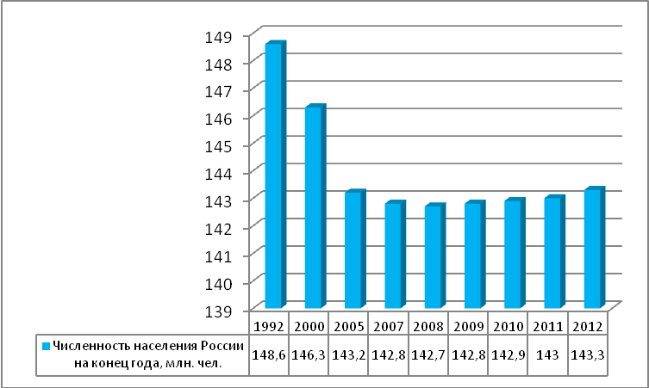
Рисунок 2.1 - Динамика численности России с 1992-2012 г.г.
Численность безработных составила 1065 тыс. чел., а это на 17,18% ниже по сравнению с тем же показателем 2011 г., рис.2.2.[54]
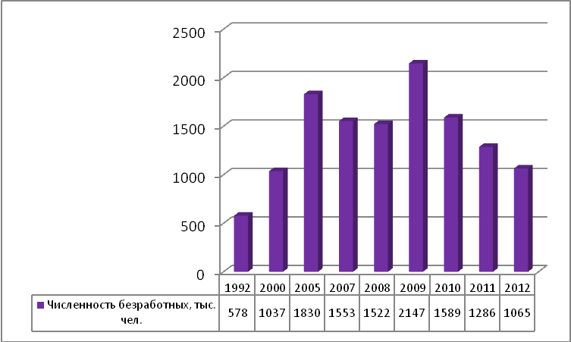
Рисунок 2.2-Динамика численности безработных в России с 1992-2012 г.г.
На протяжении анализируемого периода наблюдается увеличение среднемесячной заработной платы, которая на конец анализируемого периода составила 26822 руб., рис.2.3.
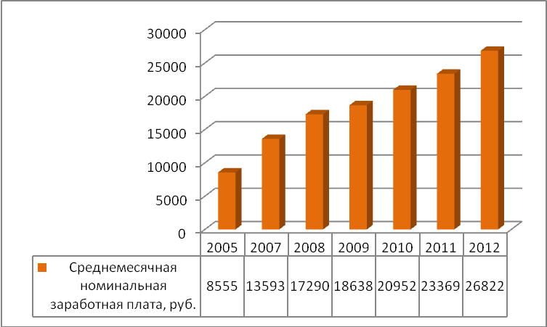
Рисунок 2.3 -Динамика среднемесячной заработной платы России с 2005-2012 г.г.
Валовый внутренний продукт увеличился на 10,21% и составил в 2012 г. 9041 млрд. руб., рис.2.4. [54]
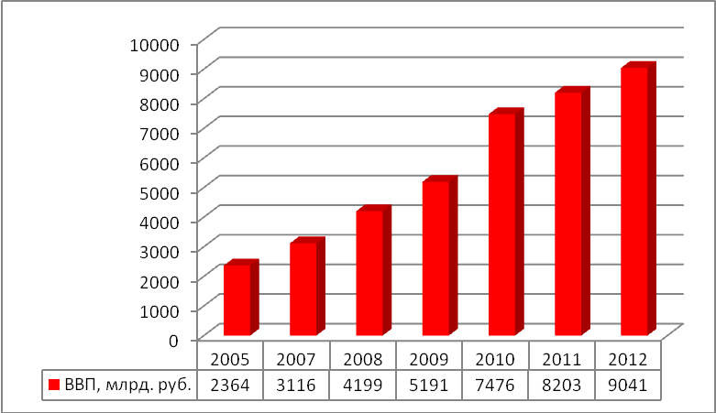
Рисунок 2.4 - Динамика валового внутреннего продукта России с 2005-2012 г.г.
Произошел и рост денежной массы, так по состоянию на конец анализируемого периода денежная масса составила 27405,4 млрд. руб., а это на 11,9% выше по сравнению с показателем 2011 г. и практически в четыре раза превышает показатель 2005 г., рис. 2.5. [54]
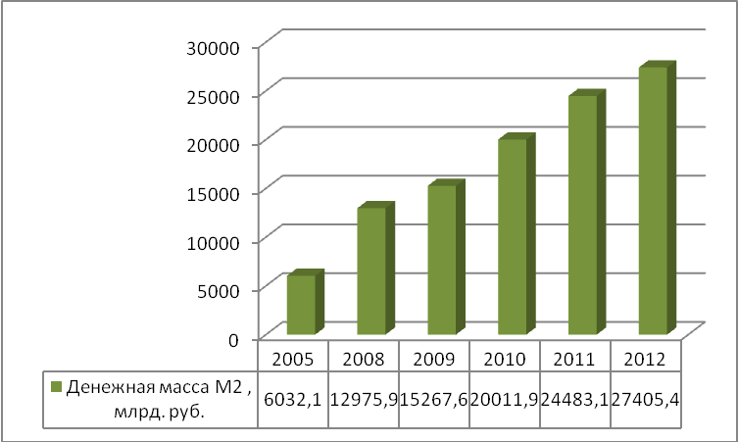
Рисунок 2.5 - Динамика денежной массы России с 2005-2012 г.г.
Ежегодно в России наблюдается рост количества банковских учреждений, предприятий и организаций. увеличиваются показатели товарооборота по товарам и услугам. Рассмотрим эти показатели подробнее.
Статистические данные показывают, что в течении анализируемого периода с 2008-2013 г.г. (по данным на начало года) общее количество учреждений банковской системы ежегодно увеличивается, так по данным на 01.01.2013 г. число учреждений составило 46 451 ед., а это на 5370 ед. больше по сравнению с тем же показателем 2008 г., рис.2.6.
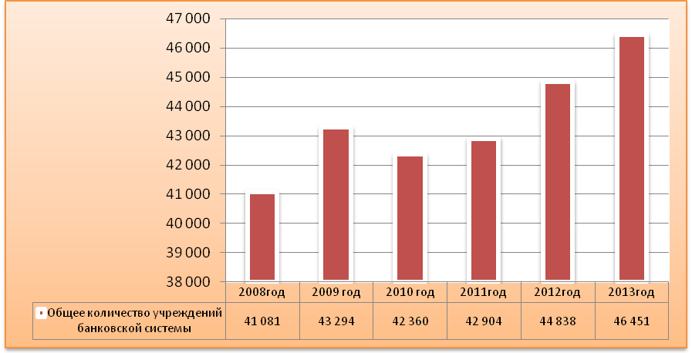

Рисунок 2.6 -Динамика общего количества учреждений банковской системы России с 2008-2013 г.г. (по данным на начало года)
Произошло и увеличение количества учреждений банков в расчете на 1 млн. жителей и по состоянию на 2013 г. число банков составило 325 ед., а это на 12,46% выше по сравнению с показателем 2008 г., таблица 2.1[54]
Таблица 2.1-Динамика общего количества учреждений банковской системы России с 2008-2013 г.г. (данные на начало года)
№ п/п | годы | Общее количество учреждений банковской системы, ед. | в том числе: |  |  |  |  | Количество учреждений банков в расчете на 1 млн. жителей
№ п/п | годы | Общее количество учреждений банковской системы, ед. | учреждений Банка России | кредитных организаций | филиалов кредитных организаций | дополнительных офисов кредитных организаций (филиалов) | иных внутренних структурных подразделений кредитных организаций (филиалов) | Количество учреждений банков в расчете на 1 млн. жителей
1 | 2008 год | 41 081 | 782 | 1 136 | 3 455 | 18 979 | 16 729 | 289
2 | 2009 год | 43 294 | 632 | 1 108 | 3 470 | 21 272 | 16 812 | 305
3 | 2010 год | 42 360 | 630 | 1 058 | 3 183 | 21 667 | 15 822 | 299
4 | 2011 год | 42 904 | 608 | 1 012 | 2 926 | 22 002 | 16 356 | 307
5 | 2012 год | 44 838 | 543 | 978 | 2 807 | 22 565 | 17 945 | 314
6 | 2013 год | 46 451 | 505 | 956 | 2 349 | 23 347 | 19 294 | 325
7 | Откл. 2013 г. от 2008 г., ед. | +5370 | -277 | -180 | -1106 | +4368 | +2565 | +36
8 | Темпы роста , % (2013 г. к 2008 г.) | 113,07 | 64,58 | 84,15 | 67,98 | 123,01 | 115,33 | 112,46
9 | Темпы прироста, %(2013 г. к 2008 г.) | +13,07 | -13,42 | -15,85 | -32,02 | +23,01 | +15,33 | +12,46

Общее увеличение числа учреждений банковской системы в России с 2008-2013 г.г. произошло за счет открытия дополнительных офисов кредитных организаций (филиалов) и иных внутренних структурных подразделений кредитных организаций (филиалов). Так, в частности число дополнительных офисов кредитных организаций (филиалов) увеличилось на 23,01% и составило 23 347 ед.
Число иных внутренних структурных подразделений кредитных организаций (филиалов) по состоянию на 2013 г.составило 19 294 ед.. а это на 15,33% выше по сравнению с началом анализируемого периода. Динамика других учреждений банковской системы показывает снижение. Так, в частности произошло снижение числа учреждений Банка России и кредитных организаций на 13,42% и 15,85% соответственно. Значительные темпы снижения наблюдаются по филиалам кредитных организаций. В частности за 2008-2013 г. произошло закрытие филиалов кредитных учреждений на 1106 ед., а это на 32,02% ниже по отношению к показателю 2008 г.
Наибольший удельный вес в общей структуре учреждений банковской системы приходится на дополнительные офисы кредитных организаций (филиалов). Так, доля этих учреждений на протяжении анализируемого периода колеблется от 46,19% до 50,26%. Рост доли произошел на 4,07%. В пределах 40% приходится на иные внутренние структурные подразделения кредитных организаций (филиалов); и по состоянию на 2013 г. доля этих учреждений составляет 41,54%, рис.2.7.
На долю учреждений Банка России и кредитных организаций приходится в среднем по 2%. В пределах 5-8% занимают филиалы кредитных организаций и по состоянию на 2013 г. доля этих учреждений составила 5,06%, рис.2.7. [54]
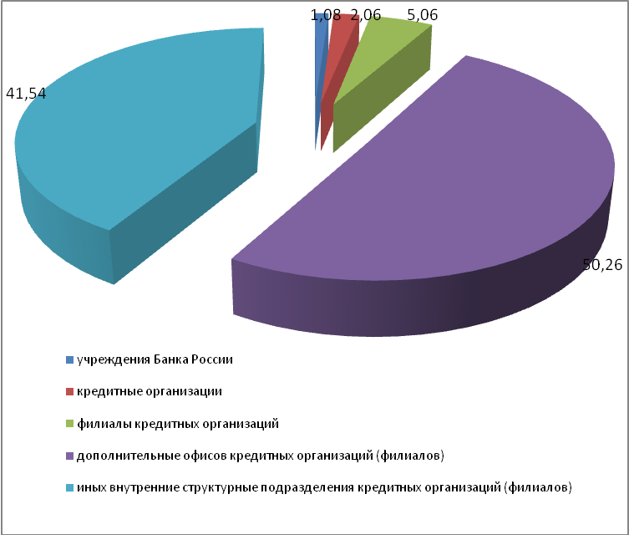

Рисунок 2.7- Структура учреждений банковской системы в России в 2013 г.
Таким образом, проведенный выше анализ позволяет сделать вывод, что в целом число кредитных и банковских учреждений в России ежегодно увеличивается, наблюдается также и увеличение количества учреждений банков в расчете на 1 млн. жителей, это следует оценить положительно. Наибольший удельный вес в общей структуре учреждений банковской системы России приходится на дополнительные офисы кредитных организаций (филиалов) и иные внутренние структурные подразделения кредитных организаций (филиалов), при этом доля этих учреждений в течении анализируемого периода увеличивается.
Ежегодно в России создается более 3000 организаций юридических лиц, прил.5. При этом организации образуются различными способами: в результате слияния юридических лиц, в результате разделения другого юридического лица, в результате выделения из другого юридического лица(прил.5). Так, в частности динамика по России с 2008-2011 г.г. показывает, что в 2011 г. было создано 2577 предприятий (юридических лиц), рис.2.8.
При этом заметим, что в 2011 г. количество созданных предприятий- юридических лиц снизилось по сравнению с тем же показателем 2008 г. на 957 ед.предприятий, но по отношению к 2010 г. число юридических лиц возросло.
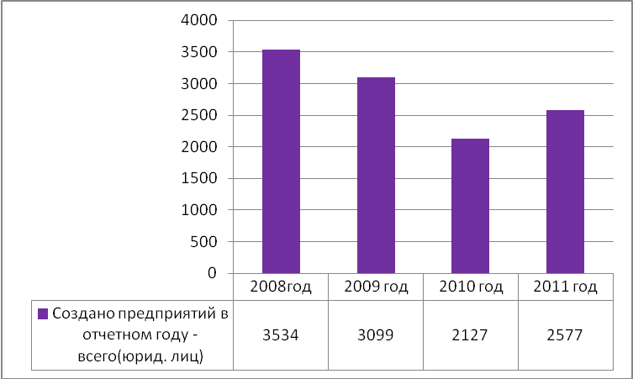

Рисунок 2.8-Динамика создания предприятий юридических лиц в России с 2008-2011 г.г.
На протяжении анализируемого периода в России наблюдается рост микропредприятий, рис. 2.9.

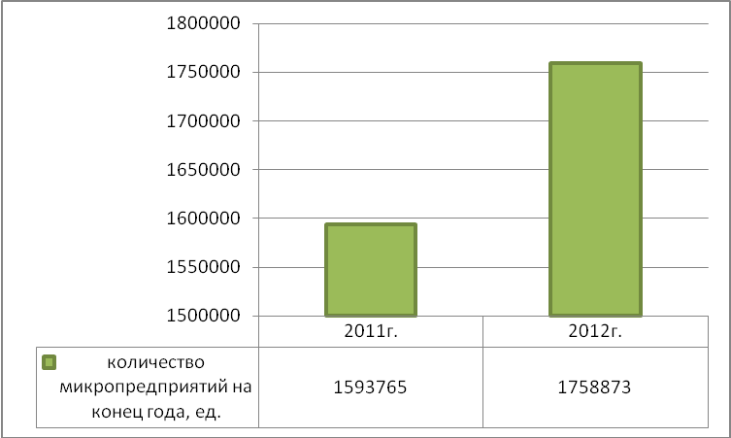

Рисунок 2.9- Динамика количества микропредприятий в России с 2011-2012 г.г.
Так, в частности в 2012 г. число микропредприятий в России составило 1758873 ед., тогда как в 2011 г. микропредприятий было меньше на 165108 ед., таким образом, прирост микропредприятий составил 10,34%.
Несмотря на то, что количество юридических лиц в целом по России увеличилось, число индивидуальных предпринимателей наоборот снижается. Так, по данным на 2011 г. число ИП составило 2487,2 тыс. человек, рис.2.10. [54]
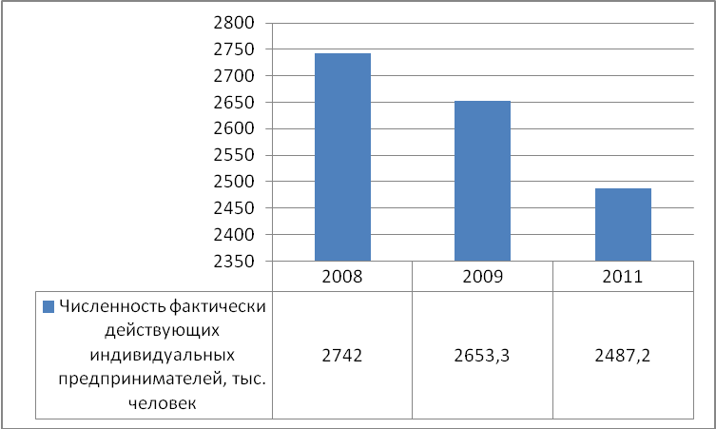

Рисунок 2.10- Динамика численности индивидуальных предпринимателей в России с 2008-2011г.г.
Оборот средних, мелких и крупных предприятий ежегодно увеличивается, (прил.5). Так, динамика оборота средних предприятий России с 2010-2012 г.г. показывает, что по состоянию на 2012 г. оборот компаний составил 3928,3 млрд. руб., а это на 11.5% больше по сравнению с тем же показателем 2008 г., рис.2.11.

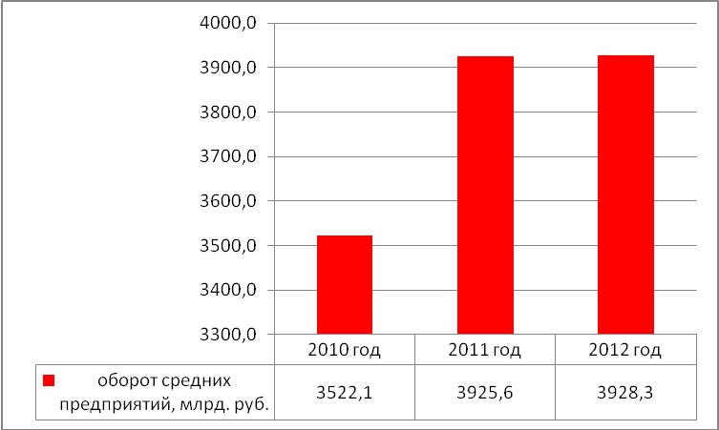

Рисунок 2.11-Динамика оборота средних предприятий России с 2010-2012 г.г.
Динамика оборота микропредприятий в целом по России показывает ежегодный рост и по состоянию на 2012 г. рост составил18,8% , рис.2.12. [54]
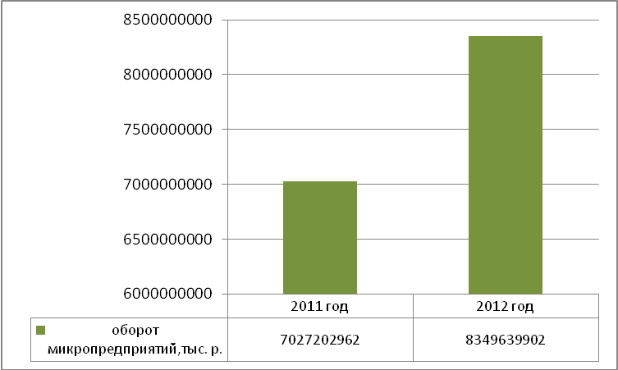

Рисунок 2.12- Динамика оборота микропредприятий России с 2011-2012г.г.
Несмотря на то, что в целом по России число индивидуальный предпринимателей снизилось, объемы выручки показывают положительную динамику, рис.2.13.
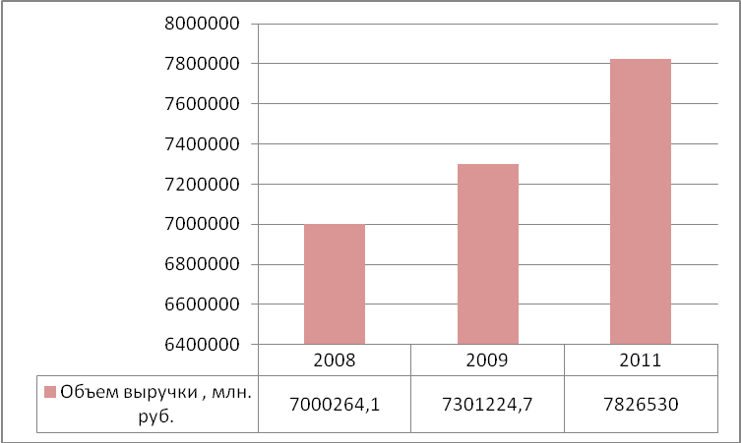

Рисунок 2.13 – Динамика объема выручки индивидуальных предпринимателей России с 2008-2011г.г.
В частности объем выручки индивидуальных предпринимателей в 2011 г. составил 7826530 млн. руб., а это на 6,8% больше по отношению к показателю 2009 г. и на 11,4% выше по сравнению с показателем 2008 г.
Важная роль в развитии экономики любой страны зависит от вложения инвестиций. Проведем анализ динамики и структуры инвестиций по России. На основании данных (прил.5) с 2000-2012 г.г. наблюдается существенный прирост инвестиций в основной капитал и по состоянию на 2012 г. сумма инвестиций составила 12568,8 млрд. руб., рис.1.14.
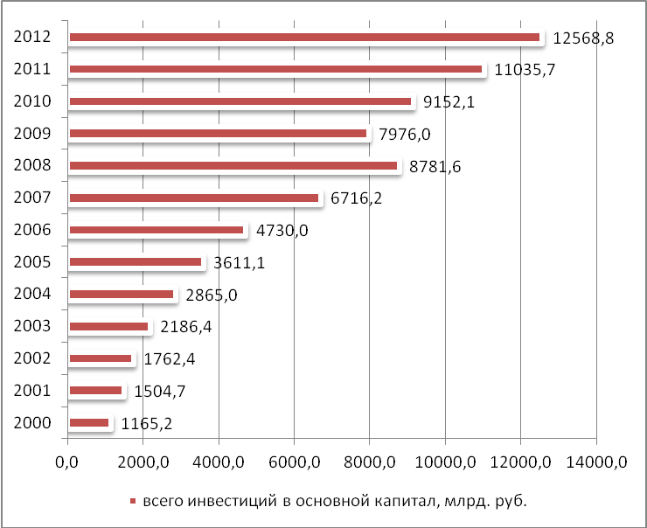

Рисунок 2.14- Динамика инвестиций в основной капитал по России с 2000-2012 г.г.
При этом, замечено, что наибольший удельный вес инвестиций приходится на инвестиции в российскую собственность (прил.5) и составляет 88,6%, рис.2.15.
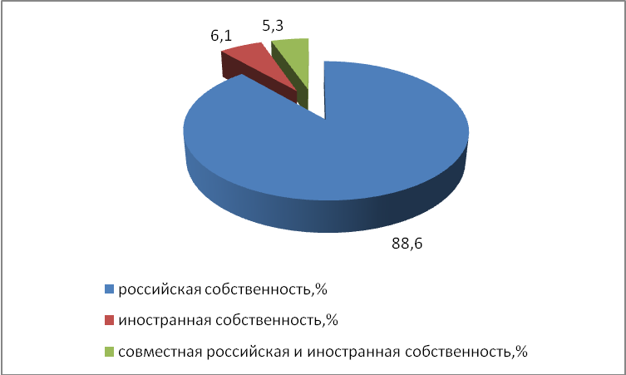

Рисунок 2.15-Структура инвестиций в основной капитал в России в 2012 г. по видам.
Небольшая доля инвестиций приходится на иностранную собственность и на совместную собственность, по данным на 2012г. на их долю приходится 6,1% и 5,3% соответственно. Статистические данные (прил.5) также показывают, что наибольший удельный вес в общей структуре инвестиций приходится на частную сосбствееность и по результатам 2012 г. доля инвестиций в частную собственность составила 57,3%, рис.2.16. [54]
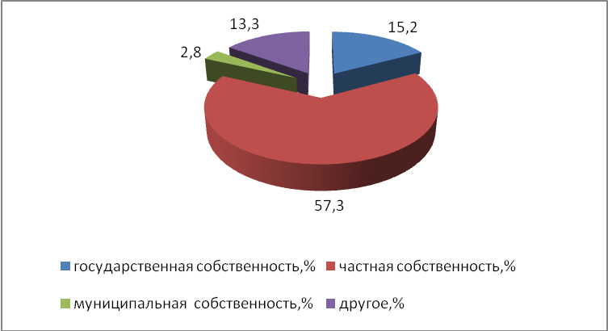

Рисунок 2.16- Структура инвестиций Росиии в основной капитал по формам собственности в 2012г.
Доля муниципальной и государственной собственности составляет 2,8% и 15,2% соответственно, рис.2.16.Динамика инвестиций (прил.5) также показывает, что сумма инвестиций увеличивается во все виды основных фондов, как в здания, сооружения, так и в транспортные и прочие средства, рис.2.17.
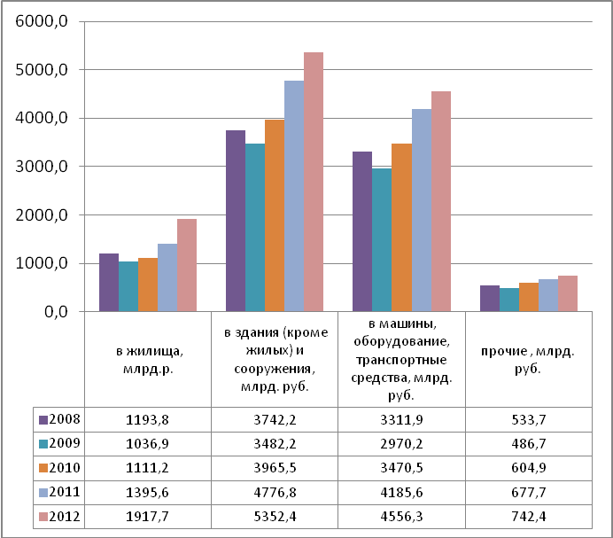

Рисунок 2.17- Динамика инвестиций в основной капитал по видам основных фондов в России с 2008-2012 г.г.
Наибольший удельный вес инвестиций приходится в здания и сооружения и составляет 42,6% по состоянию на 2012 г. (прил.5). Машины и оборудование занимает 36,3%, в жилища и прочие основные фонды было направлено 15,2% и 5,9% от общей суммы инвестиций, рис.2.18.
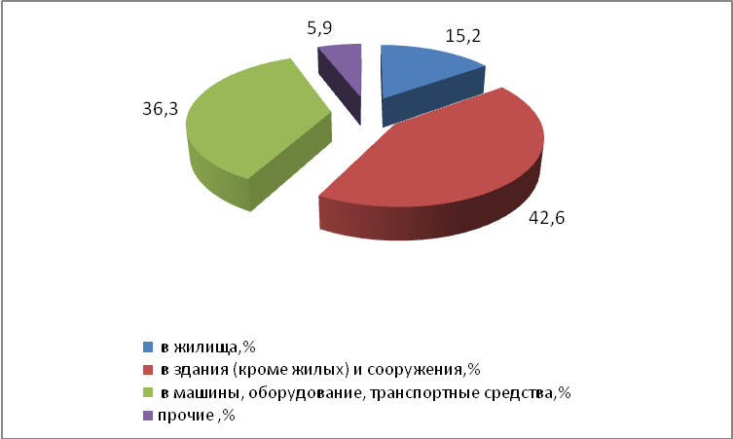

Рисунок 2.18-Структура инвестиций в основной капитал по видам основных фондов в России 2012 г.
Стоимость инвестиций России в нефинансовые активы(без субъектов малого предпринимательства) на 2012 г. составила 8922,2 млрд. руб. (прил.5). При этом произошел рост на 340,7 млрд. руб. по отношению к показателю 2011 г. и на 2210,1 млрд. руб. больше по сравнению с показателем 2010 г., рис.2.19. [54]
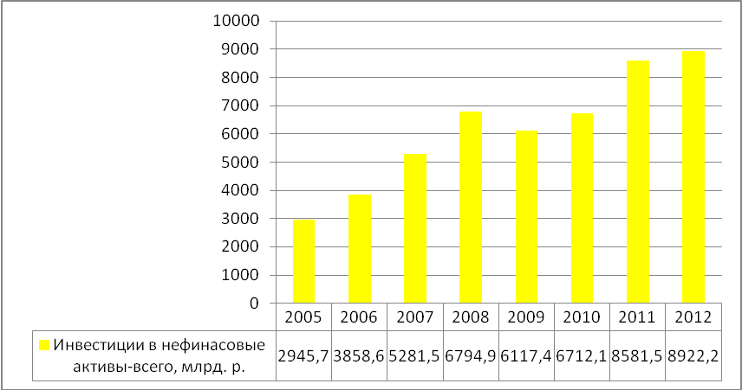

Рисунок 2.19-Динамика инвестиций России в нефинансовые активы(без субъектов малого предпринимательства) с 2005-2012 г.г.
Большинство ивестиций направляется именно в основной капитал (прил.5). Так, в частности по состоянию на 2012 г. доля инвестиций в основной капитал составила 98,3%, рис.2.20.
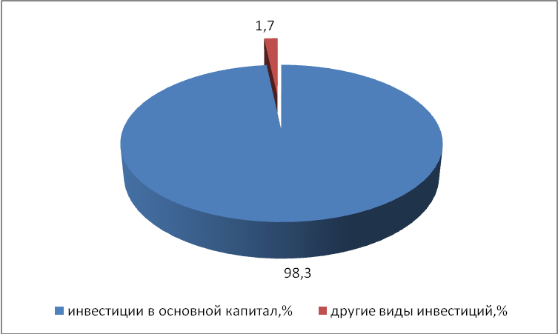

Рисунок 2.20- Структура инвестиций в нефинансовые активы в РФ в 2012 г.
В целом динамика инвестиций в основной капитал показывает прирост на конец анализируемого периода(прил.5). А в течении 2005-2012 г.г. наихудшими показателями является 2009-2010г.г. где произошло снижение инвестиций,рис.2.21.
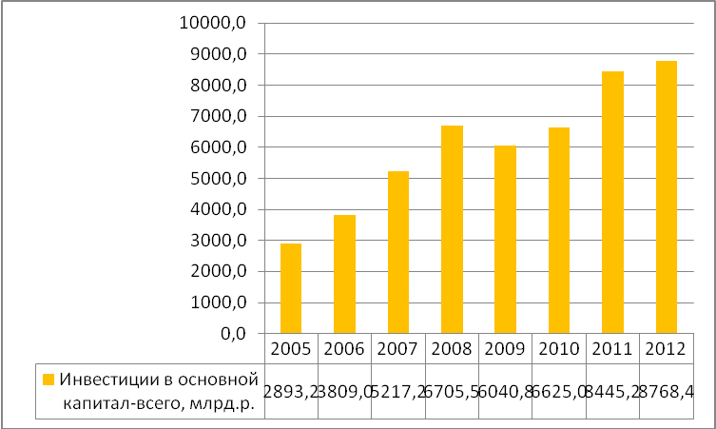

Рисунок 2.21- Динамика инвестиций России в основной капитал(без субъектов малого предпринимательства) с 2005-2012 г.г.
Согласно статистической отчетности по России (прил.5), в 2005-2012 г.г. наблюдается, что произошел прирост инвестиций, осуществляемый как за счет собственных, так и за счет заемных источников финансирования, рис.2.22. [54]
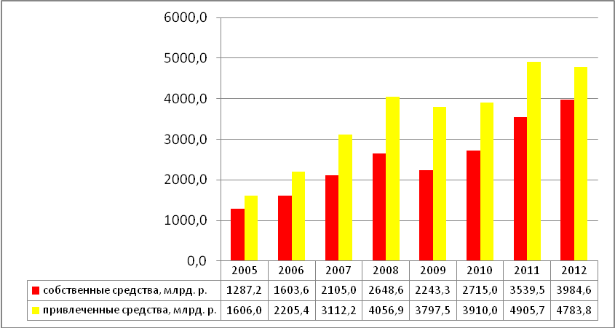

Рисунок 2.22- Динамика инвестиций России в основной капитал по источникам финансирования с 2005-2012г.г.
Так, в частности в 2012г. сумма заемных средств инвестирования составила 4783,8 млрд. руб. , сумма собственных средств составила 3984,6 млрд. руб.Таким образом, на долю сосбвенных средств пришлось 45,4%, заемные составили 54,6%, рис.2.23.
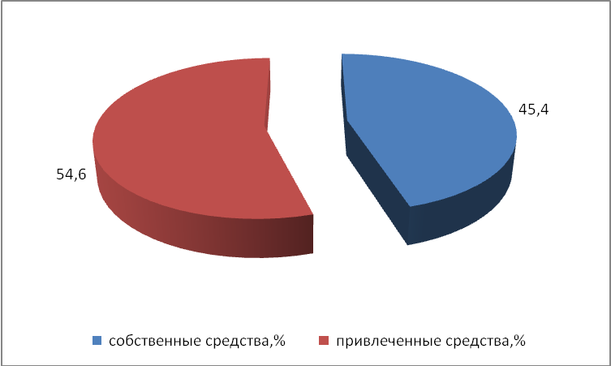

Рисунок 2.23- Структура инвестиций России в основной капитал по источникам финансирования в 2012г.
В целом динамика темпов роста инвестиций в основной капитал по отношению к предыдущему году ( в сопоставимых ценах) с 2010-2012 г.г. показывает прирост по отношению к предыдущему периоду (прил.5). Так, в частности в 2011 г. и 2012 г. прирост составил 10,8% и 6,6% соответсвенно. При этом наблюдается самым худшим является показатель 2009 г., где темпы роста инвестиций меньше 100% и составили 86,5%, а это свидетельствует о том, что по сравнению с предыдущим показателем (2007г.) сумма инвестиций снизилась на 13,5%. Однако к концу анализируемогопериода ситуация улучшилась и наблюдается ежегодный прирост. Самым лучшим из рассмотренных периодов, является показатель 2011 г. , он показал максимальный прирост с 2008-2012 г. и темп роста составил 110,8%, рис.2.24.
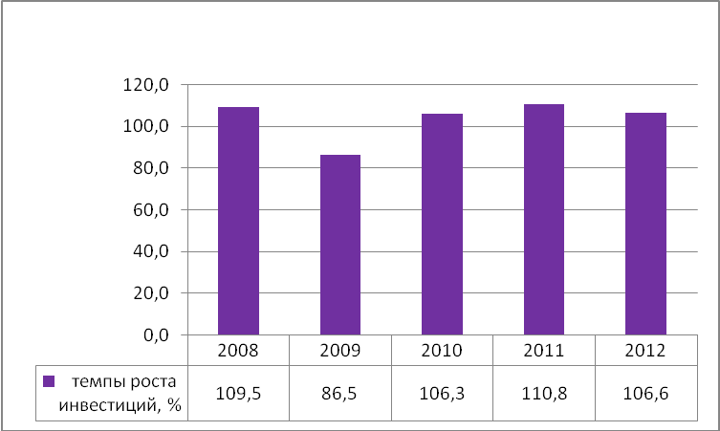

Рисунок 2.24- Динамика темпов роста инвестиций России в основной капитал по отношению к предыдущему году ( в сопоставимых ценах) с 2008-2012 г.г.
Таким образом, проведенное исследование показало, что в течении анализируемого периода в России наблюдается увеличение численности, растут доходы населения, наблюдается рост денежной массы и валового внутреннего продукта; увеличивается количество кредитных и иных организаций, происходит рост товарооборота как по крупным, так и по средним и мелким предпринимательским структурам, наблюдается прирост инвестиций в основной капитал.

2.2.Анализ показателей государственных финансов Российской Федерации

Проведем оценку динамики показателей государственных финансов.
Бюджетная система Российской Федерации – основанная на экономических отношениях и государственном устройстве Российской Федерации, регулируемая законодательством Российской Федерации совокупность федерального бюджета, бюджетов субъектов Российской Федерации, местных бюджетов и бюджетов государственных внебюджетных фондов.
Федеральный бюджет предназначен для исполнения расходных обязательств Российской Федерации. Бюджет субъекта Российской Федерации (региональный бюджет) предназначен для исполнения расходных обязательств субъекта Российской Федерации. Бюджет субъекта Российской Федерации и свод бюджетов муниципальных образований,
входящих в состав субъекта Российской Федерации (без учета межбюджетных трансфертов между этими бюджетами), образуют консолидированный бюджет субъекта Российской Федерации. Бюджет муниципального образования (местный бюджет) предназначен для исполнения расходных обязательств муниципального образования. Консолидированный бюджет Российской Федерации
образуют федеральный бюджет и свод консолидированных бюджетов субъектов Российской Федерации (без учета межбюджетных трансфертов между этими бюджетами).
Бюджеты государственных внебюджетных фондов включают бюджеты государственных внебюджетных фондов Российской Федерации и бюджеты территориальных государственных внебюджетных фондов. Бюджетами государственных внебюджетных фондов Российской Федерации являются: бюджет Пенсионного фонда Российской Федерации, бюджет Фонда социального страхования Российской Федерации, бюджет Федерального фонда обязательного медицинского страхования. Бюджетами территориальных государственных внебюджетных фондов являются бюджеты территориальных фондов обязательного медицинского страхования.
Доходы бюджета – поступающие в бюджет денежные средства, за исключением средств, являющихся в соответствии с Бюджетным кодексом Российской Федерации источниками финансирования дефицита бюджета. К доходам бюджетов относятся налоговые доходы, неналоговые доходы и безвозмездные поступления. К налоговым доходам относятся доходы от предусмотренных законодательством Российской Федерации о налогах и сборах федеральных налогов и сборов, в том числе от налогов, предусмотренных специальными налоговыми режимами, региональных и местных налогов, а также пеней и штрафов
по ним. [64]
К неналоговым доходам относятся: доходы от использования имущества, находящегося в государственной или муниципальной собственности, за исключением имущества бюджетных и автономных учреждений, а также имущества государственных и муниципальных унитарных предприятий, в том числе казенных; доходы от продажи имущества (кроме акций и иных форм участия в капитале, государственных запасов драгоценных металлов и драгоценных камней), находящегося в государственной или муниципальной собственности, за исключением имущества бюджетных и автономных учреждений, а также имущества государственных и муниципальных унитарных предприятий, в том числе казенных; доходы от платных услуг, оказываемых казенными учреждениями; средства, полученные в результате применения мер гражданско-правовой, административной и уголовной ответственности, в том числе штрафы, конфискации, компенсации, а также средства, полученные в возмещение вреда, причиненного Российской Федерации, субъектам Российской Федерации, муниципальным образованиям, и иные суммы принудительного изъятия; средства самообложения граждан; иные неналоговые доходы. Расходы бюджета – выплачиваемые из бюджета денежные средства, за исключением средств, являющихся в соответствии с Бюджетным кодексом Российской Федерации источниками финансирования дефицита бюджета. Эффективность финансовой деятельности государства достигается в целевом использовании бюджетных средств, обеспечении поступлений средств, формирование различных финансовых резервов России (фонд национального состояния, резервный фонд) и т.д. Рассмотрим подробнее динамику доходной и расходной части бюджета и финансовых резервов России.
Статистические данные за 2005-2012 г.г. показывают, что наблюдается ежегодное увеличение доходов консолидированного бюджета РФ и по состоянию на 2012 г. доходы бюджета составили 23435,1 млрд. руб., рис.2.25.
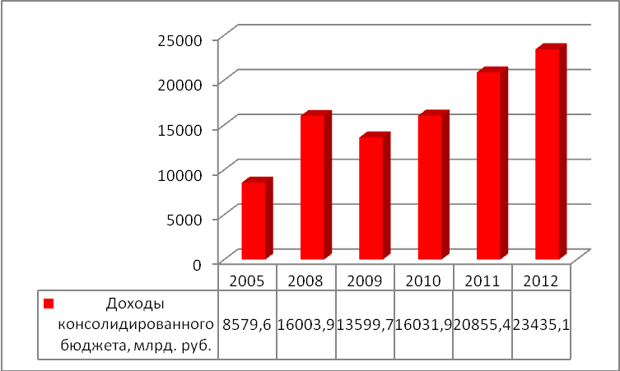
Рисунок 2.25- Динамика показателей доходов консолидированного бюджета России с 2005-2012 г.г.
А это на 12,37% выше по сравнению с предыдущим годом и на 46,17% выше показателя 2010 г. Важно отметить, что доходы консолидированного бюджета в процентах к ВВП по состоянию на 2012 г. составили 37,4%, такой же показатель и в 2011г., рис.2.26. [54]
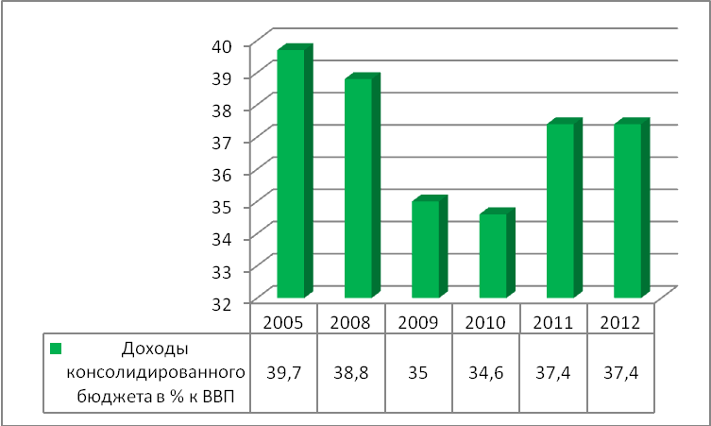
Рисунок 2.26- Доходы консолидированного бюджета России в процентах к ВВП с 2005-2012 г.г.
За 2005-2012 г.г. наблюдается снижение доходов консолидированного бюджета России в по отношению к показателю валового внутреннего продукта, так как в 2005 г. и 2008 г. этот процент составлял 39,7% и 38,8% соответственно.
Наблюдается и рост расходов консолидированного бюджета России с 2005-2012 г.г., рис.2.27. И по состоянию на 2012 г.г. расходы консолидированного бюджета России составили 23174,7 млрд. руб., а это выше показателя предыдущего года на 15,90%, в 2011 г. расходы возросли на 13,49% по отношению к показателю 2010 г. и составили 19994,6 млрд. руб.
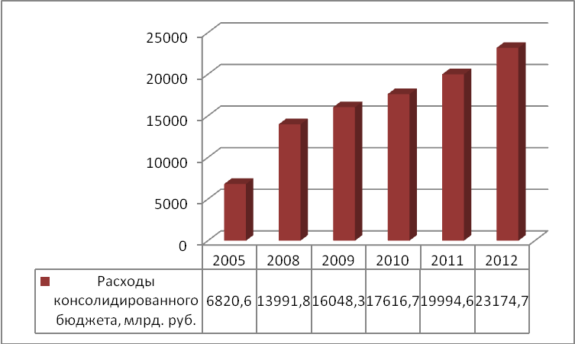
Рисунок 2.27- Динамика показателей расходов консолидированного бюджета России с 2005-2012 г.г.
Расходы бюджета в процентах к ВВП составили 37%, это выше показателя 2011 г. на 1,2% и ниже по сравнению с показателем 2010 г. на 1,0%, рис.2.28. [54]
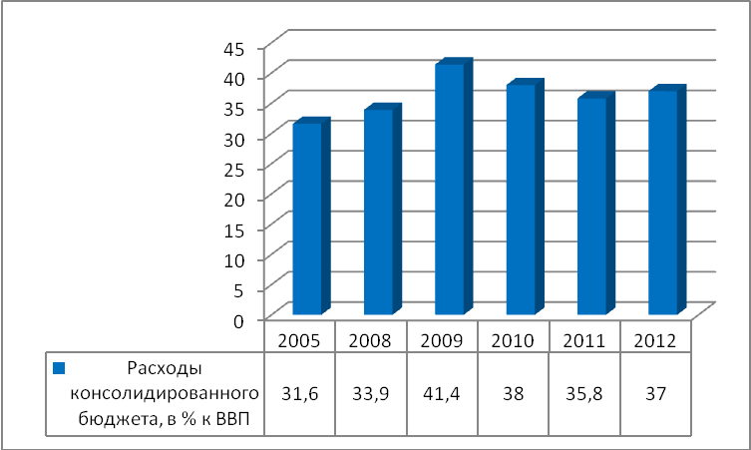
Рисунок 2.28- Расходы консолидированного бюджета России в процентах к ВВП с 2005-2012 г.г.
Динамика исполнения расходной части федерального бюджета РФ с 2008-2012 г.г. показывает, что на протяжении анализируемого периода наблюдается недовыполнение плана по расходной части, т.е. процент выполнения составляет менее 100,0%. Это свидетельствует о том, что фактически использовано меньше средств, чем было предусмотрено планом, рис.2.29.
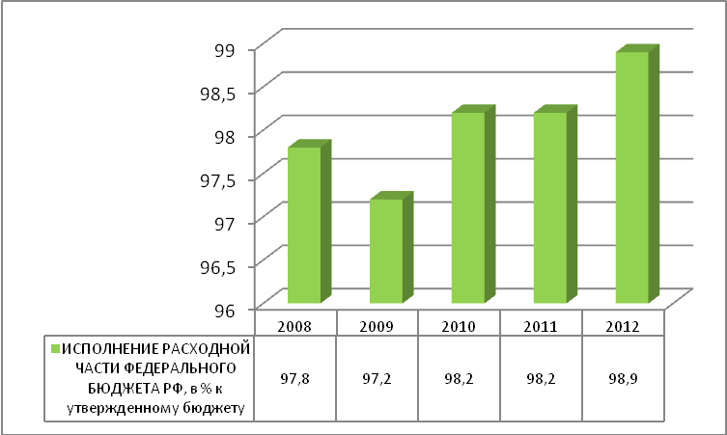
Рисунок 2.29- Исполнение расходной части федерального бюджета РФ с 2008-2012 г.г.
В 2011-2012 г.г. консолидированный бюджет является профицитным, т.е. доходная часть бюджета превышает расходную часть, что следует оценить положительно. Однако в 2009-2010 г.г. бюджет был дефицитным и дефицит составил 2448,6 и 1584,7 млрд. руб. соответственно, рис.2.30.
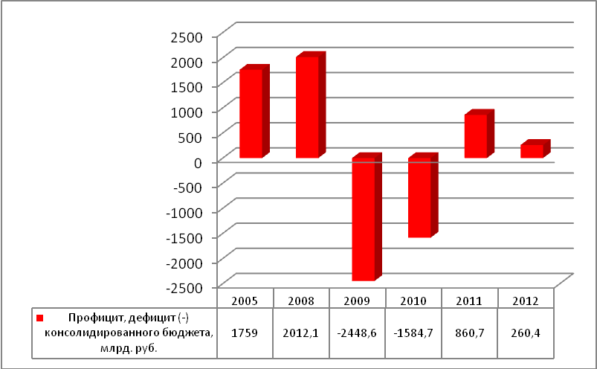
Рисунок 2.30- Динамика профицита и дефицита консолидированного бюджета России с 2005-2012 г.г.
Важно также отметить, что сальдированный финансовый результат в экономике России показывает ежегодный рост и по состоянию на конец анализируемого периода этот показатель составил 7716445 млн. руб., а это выше показателей 2011 г. и 2010 г. на 8,08% и 21,89% соответственно, рис.2.31. [54]
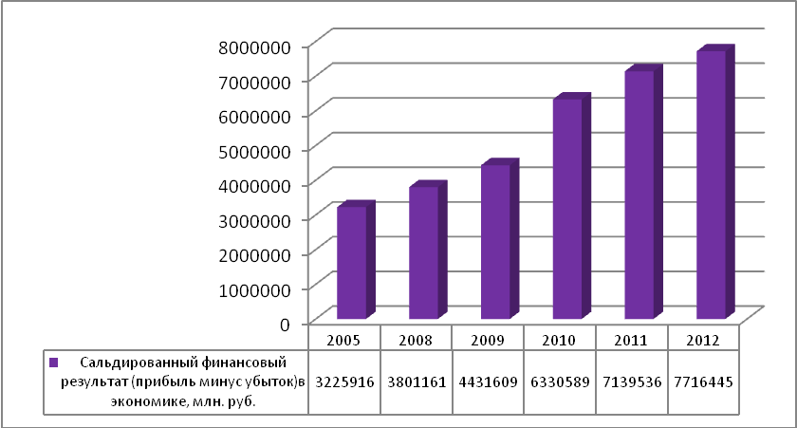
Рисунок 2.31- Динамика сальдированного финансового результата в экономике с 2005-2012 г.г.
Рассмотрим показатели динамики международных резервов России. Золотовалютные резервы или международные резервы (англ. Official reserves)- внешние высоколиквидные активы, представленные в виде иностранной валюты и золота, которые находятся под контролем государственных органов денежно-кредитного регулирования и в любой момент могут быть использованы для финансирования дефицита платежного баланса, для интервенций на валютных рынках, оказывающих влияние на курс национальной валюты, или для аналогичных целей.
Международные (золотовалютные) резервы Российской Федерации представляют собой высоколиквидные иностранные активы, имеющиеся в распоряжении Банка России и Правительства Российской Федерации по состоянию на отчетную дату. Часть Резервного фонда и Фонда национального благосостояния Российской Федерации, номинированные в иностранной валюте и размещенные Правительством Российской Федерации на счетах в Банке России, является составляющей международных резервов Российской Федерации.
Таким образом, увеличение международных резервов является необходимым условием обеспечения платежного баланса страны. Статистическая отчетность России показывает, что за 2005-2012 г.г. наблюдается ежегодный рост международных резервов и по состоянию на 2012 г. сумма резервов составила 537,7млрд. долл. США, Это превышает показатель 2005 г. практически в пять раз, рис.2.32.
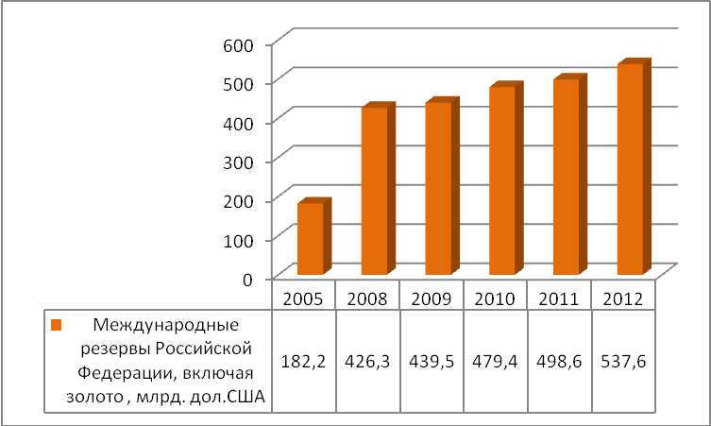
Рисунок 2.32 -Динамика Международных резервов РФ с 2005-2012 г.г.
Резервный фонд является частью средств федерального бюджета. Фонд призван обеспечивать выполнение государством своих расходных обязательств в случае снижения поступлений нефтегазовых доходов в федеральный бюджет. Резервный фонд способствует стабильности экономического развития страны, уменьшая инфляционное давление и снижая зависимость национальной экономики от колебаний поступлений от экспорта невозобновляемых природных ресурсов. Резервный фонд фактически заменил собой Стабилизационный фонд Российской Федерации. В отличие от Стабилизационного фонда Российской Федерации помимо доходов федерального бюджета от добычи и экспорта нефти источниками формирования Резервного фонда также являются доходы федерального бюджета от добычи и экспорта газа.
Целями управления средствами Резервного фонда являются обеспечение сохранности средств Фонда и стабильного уровня доходов от его размещения в долгосрочной перспективе. Управление средствами фонда в указанных целях допускает возможность получения отрицательных финансовых результатов в краткосрочном периоде. Управление средствами Резервного фонда осуществляется Министерством финансов Российской Федерации в порядке, установленном Правительством Российской Федерации. Отдельные полномочия по управлению средствами Резервного фонда могут осуществляться Центральным банком Российской Федерации.
Средства Резервного фонда могут использоваться на финансовое обеспечение нефтегазового трансферта и досрочное погашение государственного внешнего долга. Использование средств Резервного фонда на формирование нефтегазового трансферта осуществляется без внесения изменений в федеральный закон о федеральном бюджете на очередной финансовый год и плановый период в случае недостаточности для этих целей нефтегазовых доходов федерального бюджета, поступивших за соответствующий финансовый год. Предельный объем использования средств Резервного фонда для финансового обеспечения нефтегазового трансферта утверждается федеральным законом о федеральном бюджете на очередной финансовый год и плановый период. Использование средств Резервного фонда на финансирование нефтегазового трансферта в периоды неблагоприятной конъюнктуры мировых цен на энергоносители позволяет проводить сбалансированную бюджетную политику, обеспечивать стабильное социально-экономическое развитие страны, снижая его зависимость от колебаний на мировых товарно-сырьевых рынках. [44]
С 1 января 2010 г. до 1 января 2014 г. средства Фонда не используются для финансового обеспечения нефтегазового трансферта, а могут направляться на финансовое обеспечение расходов федерального бюджета. Использование средств Резервного фонда на досрочное погашение государственного внешнего долга Российской Федерации ориентировано на снижение долговой нагрузки федерального бюджета за счет незапланированных доходов федерального бюджета и экономию средств федерального бюджета за счет сокращения расходов на обслуживание долговых обязательств Российской Федерации.
Рассмотрим показатели резервного фонда на основании данных статистической отчетности(прил.1).Объем средств резервного фонда России с 2010-2012 г.г. снизился и по состоянию на 2012 г. средства резервного фонда составили 811,5 млрд. руб., а это на 55,66% ниже по сравнению с тем же показателем 2010г. в стоимостном выражении средства резервного фонда за анализируемый период снизились на 1019,0 млрд. руб., однако по отношению к показателю 2011 г. произошел прирост средств на 4,68%, рис.2.33.
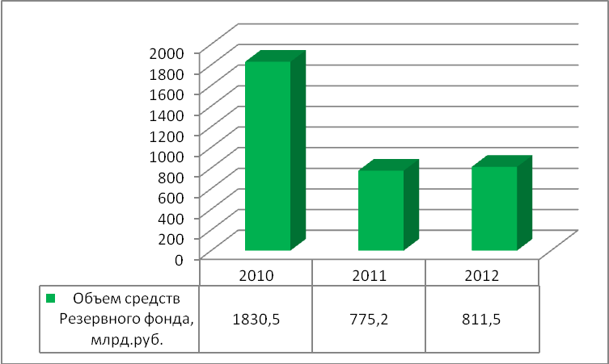
Рисунок 2.33- Динамика объема средств резервного фонда России с 2010-2012 г.г.
Рассмотрим динамику фонда национального благосостояния России. Фонд национального благосостояния является частью средств федерального бюджета. Фонд призван стать частью устойчивого механизма пенсионного обеспечения граждан Российской Федерации на длительную перспективу. Целями Фонда национального благосостояния являются обеспечение софинансирования добровольных пенсионных накоплений граждан Российской Федерации и обеспечение сбалансированности (покрытие дефицита) бюджета Пенсионного фонда Российской Федерации. Целями управления средствами Фонда национального благосостояния являются обеспечение сохранности средств Фонда и стабильного уровня доходов от его размещения в долгосрочной перспективе. Управление средствами Фонда в указанных целях допускает возможность получения отрицательных финансовых результатов в краткосрочном периоде. Управление средствами Фонда национального благосостояния осуществляется Министерством финансов Российской Федерации в порядке, установленном Правительством Российской Федерации. Отдельные полномочия по управлению средствами Фонда национального благосостояния могут осуществляться Центральным банком Российской Федерации. В случае привлечения специализированных финансовых организаций для осуществления отдельных полномочий по управлению средствами Фонда национального благосостояния порядок привлечения указанных организаций, а также требования, предъявляемые к ним, устанавливаются Правительством Российской Федерации. Министерство финансов Российской Федерации ежемесячно публикует сведения о поступлении и использовании нефтегазовых доходов федерального бюджета, величине активов Фонда национального благосостояния на начало отчетного месяца, зачисления средств в указанный фонд, их размещении и использовании в отчетном месяце.
Статистические данные объема фонда национального благосостояния с 2010-2012 г.г.показывают, что на протяжении анализируемого периода объем средств фонда колеблется в пределах от 2769 млрд. руб. до 2794,4 млрд. руб., рис.2.34.
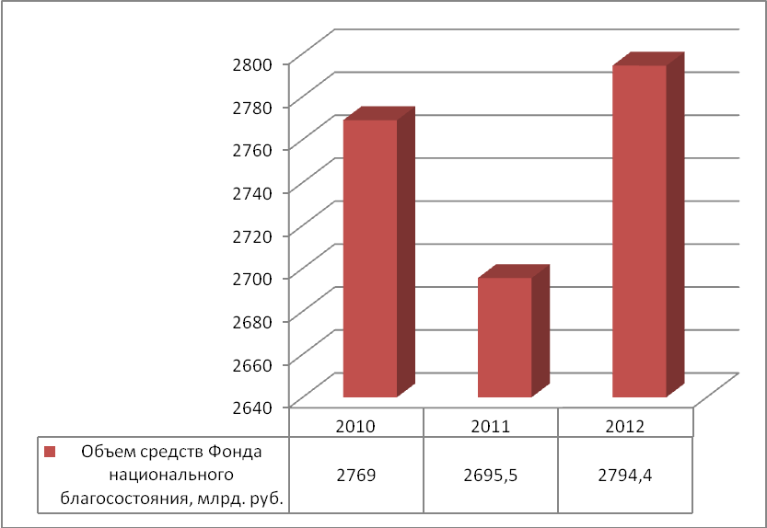
Рисунок 2.34- Динамика объема фонда национального благосостояния с 2010-2012 г.г.
Худшим показателем по объемам фонда национального благосостояния является 2011 г. , средства фонда национального благосостояния снизились на 2,65% по сравнению с показателем 2010 г., однако к 2012 г. ситуация улучшилась и произошел прирост средств фонда национального благосостояния на 3,66% по сравнению с предыдущим периодом.
Резюмируя вышеизложенное, можно сделать вывод, что консолидированный бюджет государства показывает ежегодный рост, происходит увеличение как доходной, так и расходной части бюджета, однако на 2011-2012 г. консолидированный бюджет государства является профицитным. Сальдированный финансовый результат в экономике России с 2005-2012 г.г.показывает положительную динамику. Наблюдается рост средств международных резервов РФ , средств фонда национального благосостояния, однако средства резервного фонда снизились на 55,66% по отношению к показателю 2010 г. и составили на конец анализируемого периода 811,5 млрд. руб.

2.3. Оценка деятельности государственных органов в сфере государственного финансового контроля

Проведем анализ деятельности государственных органов в сфере осуществления финансового контроля. В ходе осуществления государственного финансового контроля, ежегодно выявляются различные виды нарушений, основными из них являются: нецелевое использование бюджетных средств, незаконное (неправомерное) использование бюджетных средств, неэффективное использование бюджетных средств, нарушение порядка ведения бухгалтерского (бюджетного) учета и отчетности, нарушение порядка учета государственного имущества и ведения реестра государственного имущества, нарушение порядка осуществления закупок товаров, выполнения работ и оказания услуг для государственных и муниципальных нужд, несоблюдение установленных порядка или сроков представления форм учета и отчетности по валютным операциям, нарушение установленных единых правил оформления паспортов сделок, нарушение установленных сроков хранения учетных и отчетных документов или паспортов сделок, нарушение установленных сроков хранения учетных и отчетных документов или паспортов сделок, нарушение сроков репатриации денежных средств, причитающихся по условиям внешнеторговых договоров, в Россию и др., табл.2.3.
Таким образом, основные нарушения в сфере бюджетного законодательства возникают в результате: ненадлежащего исполнения бюджета (бюджетного процесса); нарушение порядка ведения учета, в том числе бухгалтерского (бюджетного) учета и составления и предоставления отчетности, прил.3

Таблица 2.2- Основные виды нарушений, выявляемые в ходе осуществления государственного финансового контроля в РФ
№ п/п | нарушения | № п/п | нарушения
1 | нецелевое использование бюджетных средств | 2 | нарушение порядка осуществления закупок товаров, выполнения работ и оказания услуг для государственных и муниципальных нужд.
3 | незаконное (неправомерное), использование бюджетных средств | 4 | несоблюдение установленных порядка или сроков представления форм учета и отчетности по валютным операциям
5 | неэффективное использование бюджетных средств | 6 | нарушение установленных единых правил оформления паспортов сделок
7 | нарушение порядка ведения бухгалтерского (бюджетного) учета и отчетности | 8 | нарушение установленных сроков хранения учетных и отчетных документов или паспортов сделок
9 | Нарушение порядка учета государственного имущества и ведения реестра государственного имущества. | 10 | нарушение сроков репатриации денежных средств, причитающихся по условиям внешнеторговых договоров, в Россию
Нарушения неправомерного расходования средств федерального бюджета при оплате государственных контрактов и договоров вызваны следующими причинами, прил.2:
-допущено неправомерное образование сумм дебиторской задолженности, без подтверждения (возникновения) денежных обязательств;
-образована дебиторская задолженность на конец текущего финансового года в результате перечисления авансового платежа в государственные внебюджетные фонды, при отсутствии базы для начисления;
-образована дебиторская задолженность на конец текущего финансового года в результате перечисления авансового платежа по страховым взносам на обязательное социальное страхование на случай временной нетрудоспособности и в связи с материнством, при отсутствии базы для начисления;
- в нарушение ч.2 и 6.1 ст.10, ч.3 ст.42 Федерального закона от 21.07.2005 № 94-ФЗ "О размещении заказов на поставки товаров, выполнение работ, оказание услуг для государственных и муниципальных нужд" заключены договоры поставок без проведения аукциона;
-в нарушение ч.3 и 6.1 ст.10, п.14 ч.2 ст.55 Федерального закона от 21.07.2005 № 94-ФЗ "О размещении заказов на поставки товаров, выполнение работ, оказание услуг для государственных и муниципальных нужд". Заключены договоры поставок и приобретены без заключения договоров одноименные товары, работы и услуги без проведения запроса котировок;
-произведена оплата подрядчику за выполнение работ по акту о приемке выполненных работ, содержащему недостоверные сведения (завышенный объем ремонтных работ);
-оплачена за счет средств федерального бюджета завышенная стоимость работ, услуг;

-в нарушение ст. 309, ст. 746 Гражданского кодекса Российской Федерации за счет средств целевой субсидии, выделенной на финансовое обеспечение мероприятий по модернизации федеральных государственных бюджетных учреждений, оказывающих медицинскую помощь, оплачены фактически невыполненные ремонтно-строительные работы;
-ремонтные работы осуществлялись до заключения контракта.;
- в результате завышения первоначальной (максимальной) цены контракта при покупке ГСМ, имело место неэффективное использование средств федерального бюджета;
- произведено размещение заказов и неправомерное расходование средств федерального бюджета по одноименным товарам в течении одного квартала на оказание услуг по отпуску нефтепродуктов по топливным картам;
в нарушение п.14 ст.55 Федерального Закона от 21.07.2005 № 94-ФЗ "О размещении заказов…" без проведения торгов заключены договоры на поставку одноименного товара на сумму, превышающую установленный ЦБ РФ предельный размер расчетов наличными деньгами в РФ между юридическими лицами в одной сделке;
-нарушен срок заключения государственного контракта;
-не включено обязательное условие об ответственности поставщика (исполнителя, подрядчика) за неисполнение или ненадлежащее исполнение обязательства, предусмотренного контрактом;
-не включено обязательное условие о порядке осуществления заказчиком приемки поставляемых товаров, выполняемых работ, оказываемых услуг на соответствие их количества, комплектности, объема и качества требованиям;
-заключен договор без проведения процедуры запроса котировок произведена закупка одноименных товаров с превышением установленного предельного размера объема закупок без установления размера неустойки (штрафа, пеней); не соблюдены принятые обязательства по контракту;
-приобретены товары, работы и услуги без проведения торгов и запроса котировок цен;
-реализация лома цветных и черных металлов была произведена без проведения конкурса;
-заключены контракты без проведения торгов;
-приняты обязательства сверх утвержденных лимитов;
-переплата по договорам гражданско-правового характера;
-произведен авансовый платеж не предусмотренный договором;
-образована дебиторская задолженность в результате перечисления авансовых платежей, без возникновения обязательств;
-неправомерно произведены авансовые платежи, не предусмотренные условиями заключенных государственного контракта и договора;
-оплачены расходы связанные с содержанием имущества (эксплуатационные, коммунальные), фактически потребленные сторонними организациями без последующего их возмещения
-оплачены расходы за электрическую и тепловую энергии, фактически потребленную сторонними организациями без последующего их возмещения
-были заключены договора, тогда как следовало заключить государственный контракт
-не истребована неустойка с подрядчика за нарушение срока исполнения государственного контракта;
-допущена предоплата товара в размере 100 % от стоимости товара;
-без проведения торгов заключено и оплачено 6 договоров обязательного страхования гражданской ответственности владельцев транспортных средств;
-без проведения запроса котировок заключались государственные контракты и производилась оплата оказанных услуг одноименной группы в течение одного квартала на сумму, превышающую предельный размер расчетов между юридическими лицами;
-государственный контракт на оказание услуг заключен с превышением допустимой цены, предложенной в котировочной заявке победителя в проведении запроса котировок;
-оплачен аванс, не предусмотренный госконтрактом;
-заключение госконтрактов без проведения предусмотренных федеральным законом процедур размещения заказов и др. (прил.3).
Проведем анализ результатов исполнения Федеральной службой финансово-бюджетного надзора и ее территориальными органами государственной функции по контролю и надзору в финансово-бюджетной сфере по данным за 2011 г. В 2011 году Росфиннадзором и его территориальными органами проведено 16 021 ревизий и проверок в финансово-бюджетной сфере. Сведения о структуре проведенных контрольных и надзорных мероприятий представлены в Таблице 2.3.
Контрольными и надзорными мероприятиями, проведенными Росфиннадзором и его территориальными органами в 2011 году, проверено распределение и использование 3 928 146,71 млн. рублей, в том числе средств федерального бюджета в объеме 1 831 169,14 млн. рублей.
Процентное соотношение объема средств федерального бюджета, использование и распределение которых проверено, к общей сумме расходов федерального бюджета (без учета обслуживания государственного долга и межбюджетных трансфертов из федерального бюджета) составило 31%.
Сведения об объеме и видах средств, распределение и использование которых проверено, приведены в таблице 2.4.

Таблица 2.3- Сведения о структуре проведенных контрольных и надзорных мероприятий в 2011г.
Показатели, характеризующие число  проведенных контрольных и надзорных мероприятий | 2011 год
 | ед. | структура,  %
Общее количество проведенных контрольных и надзорных мероприятий, в т.ч.: | 16021 | 100
в соответствии с Планом деятельности Росфиннадзора (в том числе по централизованным заданиям – I раздел планов контрольной работы территориальных управлений Росфиннадзора) | 10 380 | 64,79
по инициативе территориальных управлений Росфиннадзора (II раздел планов контрольной работы территориальных управлений Росфиннадзора) | 5115 | 31,93
по обращениям, из них: | 526 | 3,28
по обращениям органов прокуратуры и иных правоохранительных органов | 346 | 2,16
по обращениям аппарата полномочных представителей Президента Российской Федерации в федеральных округах | 39 | 0,24
по прочим обращениям | 141 | 0,88

Таблица 2.4-Объем и виды средств, распределение и использование которых проверено в 2011 г. федеральной службой финансово-бюджетного надзора
Вид средств,  распределение и использование которых проверено | Проверено  средств бюджетов соответствующих уровней и бюджетов государственных внебюджетных фондов в следующем объеме,  млн. рублей | Доля  объема средств, использование и распределение которых проверено, от общего объема проверенных средств, %
средства федерального бюджета | 1 831169,14 | 46,62
средства, полученные бюджетными учреждениями от приносящей доход деятельности | 127299,03 | 3,24
средства, выделенные из федерального бюджета в виде межбюджетных трансфертов | 1370439,16 | 34,88
средства государственных внебюджетных фондов, в том числе территориальных государственных внебюджетных фондов | 273144,23 | 6,95
средства бюджетов субъектов Российской Федерации | 139086,74 | 3,54
другие средства | 187008,42 | 4,76
всего: | 3 928 146,71 | 100,00
В 2011 году Федеральной службой финансово-бюджетного надзора и его территориальными органами выявлены нарушения законодательства в финансово-бюджетной сфере при использовании 522 228,96 млн. рублей, в том числе средств федерального бюджета – 371 999,62 млн. рублей (из них нарушений порядка учета федерального имущества и ведения реестра федерального имущества в объеме 50 158,38 млн. рублей).
Сведения о структуре выявленных нарушений законодательства Российской Федерации в финансово-бюджетной сфере (по видам средств) представлены в таблице 2.5.
Таблица 2.5-Структура выявленных нарушений законодательства Российской Федерации в финансово-бюджетной сфере в 2011г. по видам средств
Вид средств, использованных  с нарушениями законодательства Российской Федерации  в финансово-бюджетной сфере | Выявлено нарушений законодательства в финансово-бюджетной сфере при использовании средств  в следующем объеме,  млн. рублей | Доля  объема средств, использованных с нарушениями, от общего объема средств, использованных с нарушениями %
средства федерального бюджета | 371 999,62 | 71,23
средства, полученные бюджетными учреждениями от приносящей доход деятельности | 5861,46 | 1,12
средства, полученные от использования федерального имущества | 2816,41 | 0,54
средства, выделенные из федерального бюджета в виде межбюджетных трансфертов | 77 051,92 | 14,75
средства государственных внебюджетных фондов, в том числе территориальных государственных внебюджетных фондов | 8706,4 | 1,67
средства бюджетов субъектов Российской Федерации | 36 811,17 | 7,05
другие средства | 18981,98 | 3,64
всего: | 522 228,96 | 100,00
Сведения о структуре выявленных нарушений законодательства Российской Федерации в финансово-бюджетной сфере (по видам нарушений) представлены в таблице 2.6.
Рассмотрим итоги работы Федеральной службы финансово-бюджетного надзора с обращениями граждан по имеющимся данным за 2012 г. В 2012 году в Федеральную службу финансово-бюджетного надзора и ее территориальные органы поступило 1259 письменных обращений граждан За отчетный период в центральный аппарат Росфиннадзора поступило на 253 письма больше чем в 2011 году и составило 712 писем, в территориальные органы поступило 547 писем, о которых было доложено руководителям.
Сохраняется тенденция к увеличению обращений граждан, направляемых помимо почтовых каналов. Из общего количества поступивших обращений по факсимильной связи, электронной почте и сети Интернет, по «прямым» и «горячим» линиям в отчетном году в центральный аппарат Росфиннадзора и его территориальные органы поступило 200 обращений, на 51 обращение больше чем в 2011 году.

Таблица 2.6-Структура выявленных нарушений законодательства Российской Федерации в финансово-бюджетной сфере (по видам нарушений) в 2011г.
Вид нарушения законодательства  Российской Федерации в финансово-бюджетной сфере | Выявлено нарушений законодательства Российской Федерации в финансово-бюджетной сфере при использовании средств в следующем объеме, млн. рублей | Структура нарушений,  %
неправомерное расходование денежных средств и материальных ресурсов | 30107,89 | 5,76
нецелевое использование бюджетных средств | 2829,34 | 0,54
неэффективное использование материальных ресурсов и денежных средств | 46740,23 | 8,95
недопоступление налоговых и неналоговых платежей в бюджеты различных уровней и бюджеты государственных внебюджетных фондов | 6216,12 | 1,19
расхождение фактического наличия денежных средств и материальных ресурсов с данными бухгалтерского учета, из них: | 2039,48 | 0,39
недостача денежных средств и материальных ресурсов | 578,90 | 0,11
излишки материальных ценностей и денежных средств | 1460,58 | 0,28
нарушения порядка ведения бухгалтерского (бюджетного) учета и отчетности | 221170,16 | 42,35
нарушения порядка учета государственного имущества и ведения реестра государственного имущества | 50158,39 | 9,60
другие нарушения законодательства в финансово-бюджетной сфере | 162967,35 | 31,21
Всего: | 522 228,96 | 100,00
В 2012 году в центральный аппарат Росфиннадзора поступило на рассмотрение из Министерства финансов Российской Федерации 15 писем, из Администрации Президента Российской Федерации – 3 письма, из других министерств и ведомств- 34.
Анализ обращений граждан в центральный аппарат Росфиннадзора и его территориальные органы показывает следующее. Объем писем по социальной тематике в 2012 году составил 420 писем. В социальном блоке затрагивались темы улучшения жилищных условий, выплат субсидий на приобретение жилья, вопросы выплаты заработной платы, премий, материальной помощи, вопросы капитального ремонта жилых домов. Поднимались вопросы о выплате пенсий и социальных пособий, субсидий на оплату коммунальных услуг, о возмещении расходов проезда к месту отдыха, о зачете в стаж государственной гражданской службы иных периодов для начисления пенсии за выслугу лет и другие вопросы.
Так, в соответствии с постановлением Правительства Российской Федерации от 27 января 2009 г. № 63 «О предоставлении федеральным государственным гражданским служащим единовременной субсидии на приобретение жилого помещения» в 2012 году в Росфиннадзор поступило 37 заявлений от работников центрального аппарата и территориальных органов. Из обратившихся было поставлено на учет 37 человек, 6 сотрудникам была предоставлена единовременная выплата на приобретение жилого помещения.
В 2012 году Росфиннадзором и его территориальными органами продолжала осуществляться работа по организации и проведению контрольных мероприятий в части соблюдения Федерального закона от 21 июля 2007 г. № 185-ФЗ «О фонде содействия реформированию жилищно-коммунального хозяйства» государственной корпорацией – Фондом содействия реформированию жилищно-комунального хозяйства, органами государственной власти субъектов Российской Федерации, органами местного самоуправления, подведомственными им и иными организациями при предоставлении и использовании средств финансовой поддержки на долевое финансирование переселения граждан из аварийного жилищного фонда в 2008-2009 годах. В ходе осуществления этого контрольного мероприятия были проверены факты, изложенные в многочисленных обращениях граждан по этой проблеме.
Значительное число обращений граждан в 2012 году поступало с просьбами о проведении проверок в связи с возможными нарушениями финансово-хозяйственной деятельности, нарушениями бюджетного и валютного законодательства. Вопросы, изложенные в этих обращениях, включались в программы ревизий и проверок. 30 обращений граждан было направлено в территориальные управления Росфиннадзора для проведения проверок на местах с последующим информированием заявителей.
Письменные обращения, содержащие вопросы, не входящие в компетенцию Росфиннадзора, направлялись в соответствующие органы по принадлежности, с последующим информированием об этом заявителям. Всего центральным аппаратом Росфиннадзора было переадресовано 114 обращений.
В повседневной работе с обращениями граждан в Росфиннадзоре использовались такие формы, как устные и письменные разъяснения, основанные на законодательстве Российской Федерации, размещение информации на сайте Росфиннадзора. В целях ускорения и получения от граждан значимой информации использовался «телефон доверия».
Все поступившие обращения граждан и организаций докладывались руководству Росфиннадзора и в соответствии с резолюциями направлялись на исполнение в структурные подразделения. Осуществлялся контроль за своевременным рассмотрением обращений и направлением ответов заявителям. В структурные подразделения Росфиннадзора еженедельно рассылались справки-напоминания по обращениям, находящимся на контроле.
В целях усиления внимания к приведенным в письмах граждан фактов нарушения прав авторов количество обращений, направленных на рассмотрение в центральный аппарат Росфиннадзора, с контрольным сроком увеличилось со 149 писем в 2011 году до 282 писем в 2012 году. По состоянию на 1 января 2013 года закончены рассмотрением 162 обращения. Из них по 128 обращениям даны разъяснения, по 21 отказано в удовлетворении их требований, как не имеющих законных оснований, по 6 – вопросы решены положительно.
В настоящее время документом, регламентирующим организацию работы Росфиннадзора, в том числе с обращениями граждан, является Инструкция по делопроизводству в центральном аппарате Федеральной службы финансово-бюджетного надзора от 14 сентября 2005 г. № 197.
В целях обеспечения своевременного и полного рассмотрения устных и письменных обращений граждан и приема населения разработан и находится на согласовании Административный регламент исполнения государственной функции Федеральной службы финансово-бюджетного надзора по организации приема граждан, обеспечению своевременного и полного рассмотрения устных и письменных обращений граждан, принятию по ним решений и направлению ответов в установленный законодательством Российской Федерации срок.
Во исполнение поручения Президента Российской Федерации от 6 февраля 2010 г. № Пр-318 в адрес Управления Президента Российской Федерации по работе с обращениями граждан и организаций ежеквартально в электронном виде направлялась информация о рассмотрении поступивших из Администрации Президента Российской Федерации обращений граждан, организаций (юридических лиц) и общественных объединений, адресованных Президенту Российской Федерации.
Личный прием граждан организован в соответствии с Положением об организации личного приема граждан в центральном аппарате Федеральной службы финансово-бюджетного надзора, утвержденным приказом Росфиннадзора от 25 июня 2008 г. № 163. В 2012 году граждане по личным вопросам в центральный аппарат не обращались. В территориальных управлениях Росфиннадзора в 2012 году было принято 89 человек. Прием граждан в основном осуществлялся руководителями территориальных управлений и их заместителями.
Рассмотрим деятельность государственных органов в сфере валютного контроля.
Наиболее часто совершаемые нарушения валютного законодательства Российской Федерации и актов органов валютного регулирования, связаны с:
- несоблюдением установленных порядка или сроков представления форм учета и отчетности по валютным операциям;
- нарушением установленных единых правил оформления паспортов сделок;
- нарушением установленных сроков хранения учетных и отчетных документов или паспортов сделок;
- нарушение сроков репатриации денежных средств, причитающихся по условиям внешнеторговых договоров, в Россию и др.
В сфере валютного контроля Росфиннадзор осуществляет администрирование доходов федерального бюджета по коду бюджетной классификации 151 1 16 05000 01 6000 140 «Денежные взыскания (штрафы) за нарушение валютного законодательства Российской Федерации и актов органов валютного регулирования, а также законодательства Российской Федерации в области экспортного контроля». Вышеуказанные средства зачисляются в федеральный бюджет в объеме 100%.
За 2012 год общая сумма взысканных Росфиннадзором штрафных санкций по делам, возбужденным в сфере валютного контроля, по данным Федерального казначейства составила свыше 448,4 млн. руб.(прил.4), в том числе по итогам плановых проверок 9,0%, внеплановых проверок- 55%, по итогам реализации протоколов ФТС, ФНС России, Постановлений Прокуратуры РФ- 36%, рис.2.35.
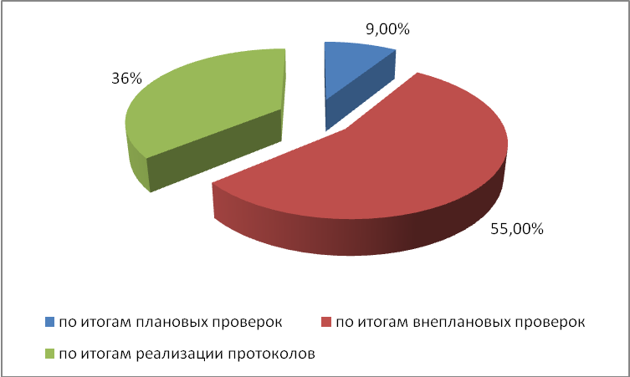
Рисунок 2.35- Структура штрафных санкций взысканных Росфиннадзором по делам, возбужденным в сфере валютного контроля в 2012 г.
Всего за 2012 г. было проведено 26595 проверочных мероприятий, при этом было возбуждено 14821 дел, вынесено постановлений о назначении административного наказания- 25519, рис.2.36.
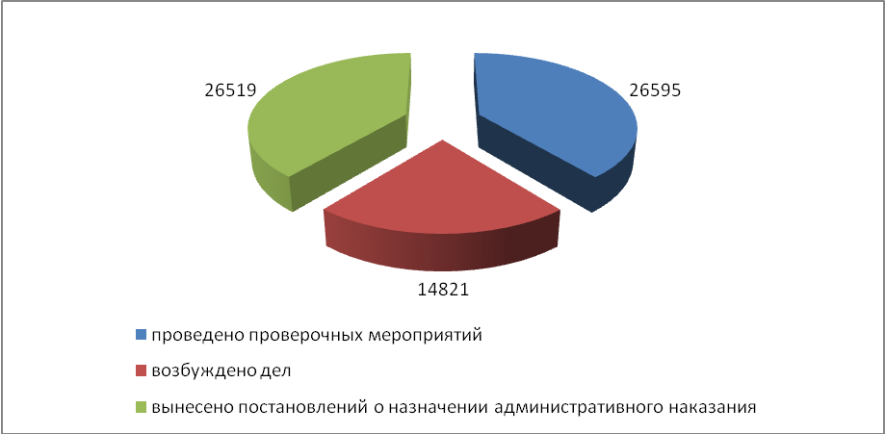
Рисунок 2.36-Количество проверочных мероприятий и возбужденных дел в сфере валютного контроля в 2012 г.
Важно отметить , что в 1 квартале 2013 г. было проведено 4635 проверочных мероприятий против 6033, проведенных в 1 квартале 2012 г. Меньше было возбуждено дел и вынесено постановлений о назначении административных наказаний , рис.2.37.
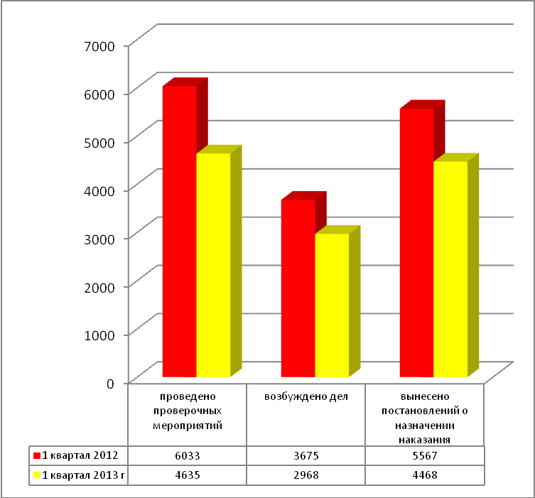
Рисунок 2.37-Количество проверочных мероприятий и возбужденных дел в сфере валютного контроля в 1 квартале 2012 г., 1 квартале 2013 г.
Наибольший удельный вес лиц, привлекшихся к административной ответственности по результатам валютного контроля, приходится на юридические лица, их доля составляет в среднем 70%. Небольшой удельный вес приходится на граждан и должностные лица, рис.2.38.
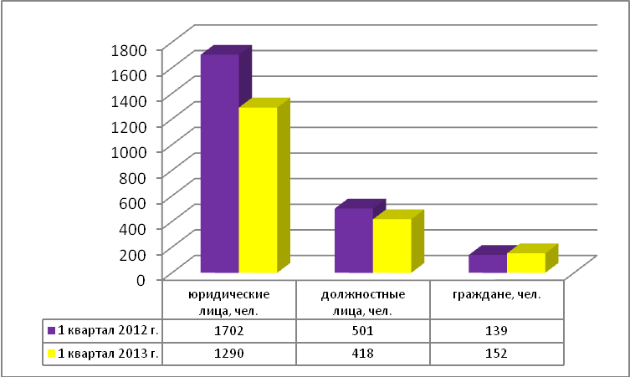
Рисунок 2.38- Количество лиц, привлекшихся к административной ответственности в сфере валютного контроля в 1 квартале 2012 г., 1 квартале 2013 г.
Наибольший удельный вес в общем объеме выявленных за 2012 год нарушений валютного законодательства РФ и актов органов валютного регулирования составляют, в том числе нарушения установленных сроков представления форм учета и отчетности по валютным операциям, подтверждающих документов и информации при осуществлении валютных операций более чем на тридцать дней, на которые приходится 27 % от общего числа нарушений; вторым наиболее часто встречающимся нарушением является нарушение установленных правил оформления паспортов сделок, на которые приходится 24 % от общего числа нарушений; затем следуют нарушения установленных сроков представления форм учета и отчетности по валютным операциям, подтверждающих документов и информации при осуществлении валютных операций не более чем на десять дней и более чем на десять дней, но не более чем на тридцать дней, на которые приходится 16 % и 15 %, соответственно, от общего числа нарушений. На долю невозврата авансовых платежей при импорте приходится 6 % от общего числа нарушений, незачисление валютной выручки при экспорте составляет 10 %; на нарушения установленных порядка и сроков представления либо непредставления резидентом в налоговый орган уведомления об открытии (закрытии) счета (вклада) или об изменении реквизитов счета (вклада) в банке, расположенном за пределами территории Российской Федерации, на которые приходится около 2 %(прил.4).

Выводы по второй главе

Таким образом, проведенное исследование позволяет сделать вывод, в Росси наблюдается ежегодный рост уровня жизни населения, растут доходы, увеличивается количество предприятий и организаций. Наблюдается рост валового внутреннего продукта, растет количество инвестиций в основной капитал. Происходит увеличение как доходной так и расходной части бюджета государства, на 2011-2012 г.г. бюджет государства является профицитным. Увеличились международные резервы России, произошел рост фонда национального благосостояния, однако резервный фонд показывает отрицательную динамику. Сальдированный финансовый результат в экономике ежегодно увеличивается. Обеспечение пополнения бюджета и эффективное использование средств фондов является одной из главных задач в системе управления государственными финансами.
Ежегодно государственными органами в сфере финансового контроля осуществляются проверки, направленные на целевое использование средств бюджета, соблюдение норм бюджетного, валютного, налогового и иного российского законодательства.
В результате проведенных проверок, основными видами нарушений в процессе осуществления финансового контроля являются: нецелевое использование бюджетных средств, незаконное (неправомерное), использование бюджетных средств, неэффективное использование бюджетных средств, нарушение порядка ведения бухгалтерского (бюджетного) учета и отчетности, нарушение порядка учета государственного имущества и ведения реестра государственного имущества, нарушение порядка осуществления закупок товаров, выполнения работ и оказания услуг для государственных и муниципальных нужд, несоблюдение установленных порядка или сроков представления форм учета и отчетности по валютным операциям, нарушение установленных единых правил оформления паспортов сделок, нарушение установленных сроков хранения учетных и отчетных документов или паспортов сделок, нарушение сроков репатриации денежных средств, причитающихся по условиям внешнеторговых договоров в Россию и др.
Таким образом, проведенный выше анализ выявленных нарушений показал, что государственными органами ежегодно выявляются множество нарушений в сфере финансового контроля. При этом наибольший удельный вес, лиц привлекшихся к административной ответственности приходится на юридические лица, небольшой удельный вес занимают граждане и должностные лица. Важно отметить, что не всех лиц можно привлечь к ответственности. Это связано в первую очередь с множеством пробелов в российском законодательстве. В связи с тем, что финансовый контроль играет важную роль в эффективном использовании средств федерального бюджета, совершенствование этой сферы деятельности является необходимым условием обеспечения стабильности системы и осуществления государственного финансового контроля, как на федеральном, так и на региональном уровнях. Перейдем к подробному рассмотрению основных недостатков в системе государственного финансового контроля и рассмотрим мероприятия, направленные на его совершенствование.

Глава 3.Совершенствование государственного финансового контроля в Российской Федерации

3.1.Основные недостатки в системе государственного финансового контроля

Контроль за различными сферами общественной жизни является одним из главных направлений деятельности органов государственной власти. Финансовый контроль охватывает своим воздействием общественные отношения, возникающие в сфере бюджетной деятельности государства, т.е. в процессе образования, распределения и использования определенных фондов денежных средств. Механизм управления государством посредством централизованной аккумуляции финансовых ресурсов и организации процесса их перераспределения требует создания четкой системы финансового контроля, способной обеспечить законность финансовой деятельности государства и оценить ее эффективность и целесообразность. Проблемы обеспечения единства системы финансового контроля в современной действительности занимают ключевое место. Принятые поправки в Бюджетный кодекс РФ не смогли решить такую актуальную проблему, как законодательное обеспечение системы государственного финансового контроля в России. В нынешних условиях существуют факторы, ограничивающие действенность государственного финансового контроля в Российской Федерации. Основные из них заключаются в том, что в настоящее время в России:
- отсутствует четкая и полная нормативно-правовая база и собственно само определение государственного финансового контроля в бюджетном законодательстве,
- нет единого федерального закона о системе государственного финансового контроля;
- организационная структура органов государственного финансового контроля недостаточно отражает специфику государственного устройства Российской Федерации;
- осуществляется дублирований функций в сфере осуществления государственного финансового контроля;
- не соответствие Счетной палаты России современным требованиям, предъявляемым к высшим органам государственного финансового контроля с международной точки зрения, не соответствие системы государственного контроля в целом Лимской декларации.
- законодательно не определены статус органов государственного финансового контроля Российской Федерации и ее регионов, место и роль каждого субъекта государственного финансового контроля в его целостной системе;
- отсутствует четкое разграничение сфер деятельности, что вызывает многочисленные коллизии и перекладывание ответственности;
- органы контроля слабо взаимодействуют между собой, присутствует некоторая разобщенность в приоритетах деятельности контрольных органов;
- отсутствует единая информационная база, единый методологический подход к процессу осуществления контроля.
В связи с несовершенством нормативно-правовой базы осуществления финансового контроля, возникают злоупотребления, связанные с нецелевым и неэффективным использованием бюджетных средств, злоупотребления в сфере использования госсобственности (госорганизации сдают в аренду коммерческим структурам излишки занимаемой собственности по заниженным ценам); нарушения при осуществлении госзакупок в виду несовершенства ФЗ № 94 и др. В связи с этим можно выделить основные недостатки государственного финансового контроля в РФ, табл.3.1.
Основной причиной нарушений законодательства в финансово-бюджетной сфере, допускаемых проверяемыми организациями при расходовании бюджетных средств, а также средств государственных внебюджетных фондов является несовершенство бюджетного законодательства, как на федеральном, так и на региональном уровнях.
При проверках, проводимых Федеральной службой финансово-бюджетного надзора, выявляется несоответствие нормативных правовых актов, регламентирующих механизм выделения, доведения средств до получателей и их использования.
Нормативными правовыми актами, регламентирующими механизм предоставления средств из федерального бюджета бюджетам субъектов Российской Федерации на реализацию мероприятий приоритетных национальных проектов на условиях софинансирования расходов из собственных бюджетов и внебюджетных источников, не предусмотрен механизм сокращения или приостановления финансирования из федерального бюджета при ненадлежащем исполнении высшими органами исполнительной власти субъектов Российской Федерации принятых обязательств по софинансированию расходов. Также не определен порядок зачета софинансирования из собственных средств бюджетов субъектов Российской Федерации и внебюджетных источников, осуществляемого не в денежной форме (материальные ресурсы), что в значительной степени способствует допущению нарушений при предоставлении средств федерального бюджета.
Нарушения бюджетного законодательства в использовании средств федерального бюджета, выделенных в виде межбюджетных трансфертов в большинстве случаев связаны с принятием органами государственной власти субъектов Российской Федерации и органами местного самоуправления нормативных правовых актов, противоречащих требованиям федерального законодательства, в том числе Бюджетного кодекса Российской Федерации в части:
Таблица 3.1-Основные недостатки государственного финансового контроля в РФ
№ п/п | Основные виды нарушений в финансовой сфере | Основные недостатки в системе государственного финансового контроля
1 | Нарушения расходования бюджетных средств, а также средств государственных внебюджетных фондов | -несоответствие нормативных правовых актов, регламентирующих механизм выделения, доведения средств до получателей и их использования; не предусмотрен механизм сокращения или приостановления финансирования из федерального бюджета при ненадлежащем исполнении высшими органами исполнительной власти субъектов РФ принятых обязательств по софинансированию расходов; не определен порядок зачета софинансирования из собственных средств бюджетов субъектов РФ и внебюджетных источников, осуществляемого не в денежной форме (материальные ресурсы), что в значительной степени способствует допущению нарушений при предоставлении средств федерального бюджета.
2 | Нарушения использования средств федерального бюджета, выделенных в виде межбюджетных трансфертов | связаны с принятием органами государственной власти субъектов РФ и органами местного самоуправления нормативных правовых актов, противоречащих требованиям федерального законодательства, в том числе Бюджетного кодекса РФ в части: осуществления бюджетного процесса, прежде всего, на стадиях составления проектов, рассмотрения, утверждения и исполнения бюджетов; соблюдения размеров дефицитов бюджетов, государственного (муниципального) долга, средств на их обслуживание, условий предоставления бюджетных кредитов, гарантий и др.
3 | Низкий уровень исполнения должностными лицами законодательства Российской Федерации в финансово-бюджетной сфере ,несовершенство внутреннего контроля в системе федеральных органов исполнительной власти. | -несоответствие ведомственных нормативных документов, регламентирующих порядок проведения контрольной деятельности, требованиям нормативно-правовых актов Минфина России; недостаточный уровень профессиональной подготовки специалистов ведомственных контрольно-ревизионных инспекций и отсутствием системы стимулов и условий для профессионального развития и повышения квалификации работников финансового контроля; отсутствие периодической переподготовки специалистов ревизоров в высших учебных заведениях; отсутствие ответственности за неисполнение федеральных законов, нормативно-правовых актов Минфина России и ведомственных нормативно-правовых актов и др.
4 | Нарушения, связанные с незаконным (неправомерным), а также неэффективным использованием бюджетных средств | отсутствие четкого законодательного определения указанных видов нарушений суды нередко не признают факты незаконного (неправомерного), а также неэффективного использования бюджетных средств, выявленные в ходе проверок Росфиннадзора, финансовыми нарушениями, что не позволяет применять санкции по ним.
5 | нарушения порядка ведения бухгалтерского (бюджетного) учета и отчетности, а также порядка учета государственного имущества и ведения реестра государственного имущества | законодательно не предусмотрены соответствующие санкции, а также меры ответственности за указанные нарушения.
6 | Нарушения порядка осуществления закупок товаров, выполнения работ и оказания услуг для государственных и муниципальных нужд. | несовершенство нормативной правовой базы, регламентирующей порядок осуществления государственных закупок, а также недостаточность санкций, применяемых за нарушения в этой сфере.
7 | несоблюдение установленных порядка или сроков представления форм учета и отчетности по валютным операциям; нарушение установленных единых правил оформления паспортов сделок; нарушение установленных сроков хранения учетных и отчетных документов или паспортов сделок; нарушение сроков репатриации денежных средств, причитающихся по условиям внешнеторговых договоров, в Россию. | ненадлежащий уровень внутреннего контроля у участников внешнеэкономической деятельности по соблюдению требований валютного законодательства РФ и актов органов валютного регулирования; сжатые сроки представления подтверждающих документов, установленные Положением Банка России от 01.06.2004 № 258-П «О порядке представления резидентами уполномоченным банкам подтверждающих документов и информации, связанных с проведением валютных операций»; обстоятельства, связанные с личностью правонарушителя (недостаточная квалификация, пренебрежение нормами валютного законодательства РФ и актов органов валютного регулирования).

-осуществления бюджетного процесса, прежде всего, на стадиях составления проектов, рассмотрения, утверждения и исполнения бюджетов;
-соблюдения размеров дефицитов бюджетов, государственного (муниципального) долга, средств на их обслуживание, условий предоставления бюджетных кредитов, гарантий и др.
Одной из основных причин нарушений законодательства Российской Федерации в финансово-бюджетной сфере является также низкий уровень исполнения должностными лицами законодательства Российской Федерации в финансово-бюджетной сфере (невыполнение требований нормативных правовых актов), а также несовершенство внутреннего контроля в системе федеральных органов исполнительной власти.
Большая часть недостатков по линии внутреннего контроля в системе федеральных органов исполнительной власти обусловлена:
- несоответствием ведомственных нормативных документов, регламентирующих порядок проведения контрольной деятельности, требованиям нормативно-правовых актов Минфина России.
- недостаточным уровнем профессиональной подготовки специалистов ведомственных контрольно-ревизионных инспекций и отсутствием системы стимулов и условий для профессионального развития и повышения квалификации работников финансового контроля;
- отсутствием периодической переподготовки специалистов ревизоров в высших учебных заведениях;
- отсутствием ответственности за неисполнение федеральных законов, нормативно-правовых актов Минфина России и ведомственных нормативно-правовых актов и др.
Кроме того, немаловажной причиной использования бюджетных средств с нарушениями является отсутствие эффективного механизма принуждения за нарушения бюджетного законодательства, а также бессистемность положений о финансовом контроле в Бюджетном кодексе Российской Федерации.
Законодательством Российской Федерации предусмотрены меры воздействия на нарушителей бюджетного законодательства только в части нецелевого использования средств федерального бюджета (Бюджетный кодекс Российской Федерации, Кодекс Российской Федерации об административных правонарушениях, Уголовный кодекс Российской Федерации).
Вместе с тем Росфиннадзором помимо нецелевого использования бюджетных средств выявляются нарушения, связанные с незаконным (неправомерным), а также неэффективным использованием бюджетных средств и другие.
В связи с отсутствием четкого законодательного определения вышеуказанных видов нарушений суды нередко не признают факты незаконного (неправомерного), а также неэффективного использования бюджетных средств, выявленные в ходе проверок Росфиннадзора, финансовыми нарушениями, что не позволяет применять санкции по ним.
Кроме того, понятие нецелевого использования бюджетных средств, закрепленное статьей 289 Бюджетного кодекса Российской Федерации, в соответствии с которым нецелевым использованием бюджетных средств является направление и использование их на цели, не соответствующие условиям получения указанных средств, определенным утвержденным бюджетом, бюджетной росписью, уведомлением о бюджетных ассигнованиях, сметой доходов и расходов либо иным правовым основанием их получения, по мнению Росфиннадзора, также требует уточнения, т.к. содержит общие и неконкретные формулировки.
В бюджетном законодательстве не содержится разъяснений, что подразумевается под выражением «на цели, не соответствующие условиям получения бюджетных средств», а также какие другие документы или иные правовые основания являются основанием для получения бюджетных средств, не указываются виды нецелевого использования бюджетных средств.
Все это делает затруднительным применение соответствующих мер принуждения к нарушителям бюджетного законодательства в части нецелевого использования бюджетных средств.
Помимо нарушений, связанных с неправомерным (в том числе нецелевым), неэффективным использованием бюджетных средств, Росфиннадзором выявляется большой объем нарушений порядка ведения бухгалтерского (бюджетного) учета и отчетности, а также порядка учета государственного имущества и ведения реестра государственного имущества. Данные нарушения выражаются в недостоверности учетных и отчетных данных, их искажении, что, в свою очередь, в ряде случаев приводит к нарушениям законодательства в использовании бюджетных средств, в том числе хищениям денежных средств и материальных ценностей.
Кроме того, при осуществлении контроля за правомерным и эффективным использованием бюджетных средств выявляются нарушения порядка осуществления закупок товаров, выполнения работ и оказания услуг для государственных и муниципальных нужд. Основной причиной подобных нарушений является несовершенство нормативной правовой базы, регламентирующей порядок осуществления государственных закупок, а также недостаточность санкций, применяемых за нарушения в этой сфере.
Так, в пункте 11 статьи 9 Федерального закона от 21 июля 2005 г. № 94-ФЗ «О размещении заказов на поставки товаров, выполнение работ, оказание услуг для государственных и муниципальных нужд» отсутствует обязательство государственного заказчика (заказчика) по предъявлению поставщику (подрядчику, исполнителю) неустойки за неисполнение или ненадлежащее исполнение обязательств, предусмотренных государственным контрактом. При этом государственный заказчик (заказчик) не пользуется предоставленным правом, что приводит к потерям доходов федерального бюджета.
В соответствии со статьей 301 Бюджетного кодекса Российской Федерации осуществление государственных или муниципальных закупок с нарушением установленного порядка влечет блокировку соответствующих расходов, привлечение к ответственности в соответствии с законодательством Российской Федерации об административных правонарушениях, а также вынесение предупреждения о ненадлежащем исполнении бюджетного процесса.
При этом процедура блокировки расходов за осуществление государственных или муниципальных закупок с нарушением установленного порядка законодательно не установлена.
Основными нормативно-правовыми актами, устанавливающие обязательные требования к осуществлению деятельности юридических лиц и индивидуальных предпринимателей, соблюдение которых подлежит проверке при осуществлении внешнего контроля качества работы аудиторских организаций, определенных Федеральным законом «Об аудиторской деятельности», являются: Федеральный закон от 26 декабря 2008 г. № 294-ФЗ «О защите прав юридических лиц и индивидуальных предпринимателей при осуществлении государственного контроля (надзора) и муниципального контроля»; Федеральный закон от 30 декабря 2008 г. № 307-ФЗ «Об аудиторской деятельности». При этом требования Федерального закона № 294-ФЗ и Федерального закона № 307-ФЗ по ряду позиций не совпадают. Отдельные примеры приведены в таблице 3.2.
В результате анализа указанных нормативных правовых актов выявлено следующее:
1. Статьей 1 Федерального закона от 26 декабря 2008 г. № 294-ФЗ «О защите прав юридических лиц и индивидуальных предпринимателей при осуществлении государственного контроля (надзора) и муниципального контроля» (далее – Федеральный закон № 294-ФЗ) установлены виды государственного контроля (надзора), при осуществлении которых положения Федерального закона № 294-ФЗ не применяются (части 3 и 3.1 статьи 1) или применяются с особенностями, определенными другими федеральными законами (часть 4 статьи 1).
Исполнение Федеральной службы финансово-бюджетного надзора государственной функции по осуществлению внешнего контроля качества работы аудиторских организаций, проводящих обязательный аудит бухгалтерской (финансовой) отчетности организаций, указанных в части 3 статьи 5 Федерального закона от 30 декабря 2008 г. № 307-ФЗ «Об аудиторской деятельности» (далее – ВККР АО), не включено ни в один из названных перечней видов государственного контроля (надзора), и, следовательно, все положения Федерального закона
№ 294-ФЗ без исключений распространяются на исполнение Федеральной службой финансово-бюджетного надзора указанной функции.

Таблица 3.2-Не совпадение требований законов № 294-ФЗ и № 307-ФЗ
Положения Федерального закона  № 294-ФЗ | Положения Федерального закона  № 307-ФЗ
1. Периодичность проведения плановых проверок
Согласно части 2 статьи 9 Федерального закона № 294-ФЗ плановые проверки проводятся не чаще чем один раз в три года. | Согласно части 9 статьи 10 Федерального закона № 307-ФЗ плановые внешние проверки качества работы каждой аудиторской организации осуществляются не чаще одного раза в два года начиная с календарного года, следующего за годом внесения сведений об аудиторской организации в реестр аудиторов и аудиторских организаций.
2. Уведомление саморегулируемой организации аудиторов о результатах проверки
Часть 14 статьи 9 Федерального закона  № 294-ФЗ содержит требование об информировании саморегулируемой организации аудиторов (далее - СРО) о выявленных нарушениях членов СРО в течение пяти рабочих дней со дня окончания проведения плановой проверки. | Часть 11 статьи 10 Федерального закона  № 307-ФЗ не предусматривает конкретных сроков для уведомления СРО и содержит требование об информировании СРО не только о выявленных нарушениях, но и о результате проверки и решении, принятом в отношении конкретной аудиторской организации.
3. Меры, принимаемые в отношении фактов нарушений
Частью 1 статьи 17 Федерального закона  № 294-ФЗ предусмотрены следующие меры, принимаемые в отношении фактов нарушений:  1) предписание об устранении выявленных нарушений;  2) меры по контролю за устранением выявленных нарушений, их предупреждению, предотвращению и меры по привлечению лиц, допустивших выявленные нарушения, к ответственности. | Частью 6 статьи 20 Федерального закона  № 307-ФЗ предусмотрены следующие меры дисциплинарного воздействия:  1) предписание, обязывающее аудиторскую организацию устранить выявленные по результатам внешней проверки качества ее работы нарушения и устанавливающее сроки устранения таких нарушений;  2) предупреждение в письменной форме о недопустимости нарушения требований Федерального закона № 307-ФЗ, федеральных стандартов аудиторской деятельности, правил независимости аудиторов и аудиторских организаций, кодекса профессиональной этики аудиторов;  3) предписание о приостановлении членства аудиторской организации в СРО, направленное СРО, членом которой является аудиторская организация;  4) предписание об исключении аудиторской организации из СРО, направленное СРО, членом которой является аудиторская организация.
4. Требование о проведении плановой проверки в отношении определенного числа членов саморегулируемой организации.
Согласно части 10 статьи 9 Федерального закона № 294-ФЗ плановая проверка юридических лиц, индивидуальных предпринимателей - членов саморегулируемой организации проводится в отношении не более чем десяти процентов от общего числа членов саморегулируемой организации и не менее чем двух членов саморегулируемой организации в соответствии с ежегодным планом проведения плановых проверок, если иное не установлено федеральными законами. | Данное требование Федеральным законом № 307-ФЗ не предусмотрено.  Вместе с тем, существует объективная вероятность отсутствия среди членов СРО аудиторских организаций, проводящих обязательный аудит бухгалтерской (финансовой) отчетности организаций, указанных в части 3 статьи 5 Федерального закона № 307-ФЗ.  В этом случае внешняя проверка качества работы в отношении членов СРО Федеральной службой финансово-бюджетного надзора проводиться не может.
Вместе с тем особенности организации и проведения внешних проверок качества работы аудиторских организаций, в том числе в части, касающейся предмета проведения проверок, периодичности их проведения, оснований для проведения внеплановых внешних проверок качества работы аудиторских организаций, устанавливаются Федеральным законом от 30 декабря 2008 г. № 307-ФЗ «Об аудиторской деятельности» (далее – Федеральный закон № 307-ФЗ), принципы осуществления ВККР АО и требования к организации указанного контроля устанавливаются федеральными стандартами аудиторской деятельности.
Также существуют определенные противоречия в требованиях к содержанию акта проверки, предусмотренные статьей 16 Федерального закона № 294-ФЗ и пунктом 54 федерального стандарта аудиторской деятельности (ФСАД 4/2010) «Принципы осуществления внешнего контроля качества работы аудиторских организаций, индивидуальных аудиторов и требования к организации указанного контроля», утвержденного приказом Министерства финансов Российской Федерации от 24 февраля 2010 г. № 16н (далее – ФСАД 4/2010).
2. Согласно части 4 статьи 16 Федерального закона № 294-ФЗ акт проверки оформляется непосредственно после ее завершения в двух экземплярах. Таким образом, можно предположить, что акт проверки должен быть составлен не позднее последнего дня проведения проверки.
В соответствии со статьей 17 Федерального закона № 294-ФЗ в случае выявления при проведении проверки нарушений юридическим лицом, индивидуальным предпринимателем обязательных требований, должностные лица органа государственного контроля (надзора), проводившие проверку, в пределах полномочий, предусмотренных законодательством Российской Федерации, обязаны, в том числе выдать предписание юридическому лицу, индивидуальному предпринимателю об устранении выявленных нарушений с указанием сроков их устранения.
Учитывая требования части 3 статьи 16 Федерального закона № 294-ФЗ, к акту проверки должны прилагаться, в том числе предписания об устранении выявленных нарушений.
Анализ приведенных выше положений позволяет прийти к выводу о том, что предписание должно выдаваться в пределах срока проведения проверки одновременно с подписанием уполномоченными должностными лицами акта проверки.
Такие сжатые сроки по оформлению акта проверки не позволяют обеспечить объективность, обоснованность, системность, четкость и лаконичность его изложения, как того требует пункт 56 ФСАД 4/2010. А вынесение предписания одновременно с оформлением акта проверки не обеспечивает всестороннее, полное и объективное рассмотрение всех сведений, полученных в результате проведения внешней проверки качества работы аудиторских организаций.
3. В соответствии с частью 5 статьи 12 Федерального закона
№ 294-ФЗ руководитель, иное должностное лицо или уполномоченный представитель юридического лица, индивидуальный предприниматель, его уполномоченный представитель обязаны предоставить должностным лицам органа государственного контроля (надзора), проводящим выездную проверку, возможность ознакомиться с документами, связанными с целями, задачами и предметом выездной проверки, в случае, если выездной проверке не предшествовало проведение документарной проверки.
Тем не менее, нигде в дальнейшем в Федеральном законе № 294-ФЗ не раскрывается понятие «возможность ознакомиться с документами». Позволяет ли это, например, должностным лицам Федеральной службы финансово-бюджетного надзора снимать копии с документов, которые предоставлены для ознакомления.
Согласно части 3 статьи 16 Федерального закона № 294-ФЗ к акту проверки прикладываются связанные с результатами проверки документы или их копии. Однако порядок получения копий документов в соответствии с мотивированным запросом органа государственного контроля (надзора) предусмотрен только при проведении документарной проверки.
Возможность направления органом государственного контроля (надзора) юридическому лицу, индивидуальному предпринимателю в ходе проведения выездной проверки требования о предоставлении необходимых копий документов для проведения мероприятий по контролю не предусмотрена.
Вместе с тем в пункте 48 ФСАД 4/2010 указано, что рабочая документация по каждой внешней проверке качества работы должна включать копии документов аудиторской организации, в том числе подтверждающие выявленные нарушения и недостатки. Таковы основные недостатки нормативно-правового регулирования при осуществлении аудиторской деятельности в РФ.
Наиболее часто совершаемые нарушения валютного законодательства Российской Федерации и актов органов валютного регулирования связаны с:
- несоблюдением установленных порядка или сроков представления форм учета и отчетности по валютным операциям;
- нарушением установленных единых правил оформления паспортов сделок;
- нарушением установленных сроков хранения учетных и отчетных документов или паспортов сделок;
- нарушение сроков репатриации денежных средств, причитающихся по условиям внешнеторговых договоров, в Россию.
К основным причинам, приводящим к нарушениям, можно отнести следующие:
- ненадлежащий уровень внутреннего контроля у участников внешнеэкономической деятельности по соблюдению требований валютного законодательства Российской Федерации и актов органов валютного регулирования;
- сжатые сроки представления подтверждающих документов, установленные Положением Банка России от 01.06.2004 № 258-П «О порядке представления резидентами уполномоченным банкам подтверждающих документов и информации, связанных с проведением валютных операций»;
- обстоятельства, связанные с личностью правонарушителя (недостаточная квалификация, пренебрежение нормами валютного законодательства Российской Федерации и актов органов валютного регулирования).
Таким образом, большинство нарушений в сфере финансового контроля связаны с несовершенством нормативно-правового регулирования данной сферы, в том числе и несовершенство Бюджетного кодекса РФ.
Бюджетный кодекс Российской Федерации - это по сути дела наша финансовая бюджетная Конституция. Это важнейший закон, который регламентирует совершенно иное отношение к формированию бюджета. Впервые в нем озвучено то, о чем так долго говорили люди, работающие в современной экономической, бюджетной сфере нашей страны. Мы перешли согласно Бюджетному кодексу к бюджетированию, ориентированному на результат, и на трехгодичный цикл планирования. И даже кризис показал, что основная конструкция бюджета, ориентированного на эффективность, инновации, срабатывает и сегодня, т. е. Бюджетный кодекс оказался впереди многих тех решений органов исполнительной власти, которые работают сейчас. Что касается недостатков, пожалуй их два.
1) Некоторые статьи Бюджетного кодекса, регламентирующие исполнение бюджета, достаточно размыты и не совсем прописаны. Поэтому мы иногда не можем анализировать вопросы, связанные с эффективностью использования бюджетных средств в оперативном режиме. Мы можем спрашивать только по итогам.
2) В течение длительного периода деятельности Министерство финансов Российской Федерации не выполняет поручение Президента, Премьера, Государственной Думы и Совета Федераций о внесении раздела о финансовом контроле в Бюджетный кодекс Российской Федерации. Это самый большой и существенный пробел, на мой взгляд. Его устранение упорядочило бы весь процесс финансового контроля в стране
Несколько раз поднимался вопрос о принятии Федерального закона "О финансовом контроле в Российской Федерации". Необходимость в специальном законе о финансовом контроле могла бы стать неактуальной, если бы в новый Бюджетный кодекс был внесен раздел о финансовом контроле, законодательно регулирующий всю систему государственного аудита. Что греха таить, в стране существует слишком много проверяющих органов. Бюджетные расходы проверяют все - начиная с участкового милиционера и заканчивая аудитором Счетной палаты. Необходимо разграничение внутреннего, внутриведомственного контроля и внешнего независимого финансового контроля. Внешний финансовый контроль - это Счетная палата, внутренний - это структура, которая работает и в Минфине, и в других министерствах и ведомствах. И самое главное, необходим единый план контрольных мероприятий. В исполнительной власти этот единый план контролирует Контрольное Управление Президента. Все проверки должны быть систематизированы, созданы единые стандарты. Так что проблем еще достаточно.
Одной из важных проблем в сфере финансового контроля на государственном уровне в РФ является не соответствие Счетной палаты России современным требованиям, предъявляемым к высшим органам государственного финансового контроля с международной точки зрения, не соответствие системы государственного контроля в целом Лимской декларации. Это можно объяснить следующими обстоятельствами:
1)Нигде законодательно так и не прописано, что Счетная палата являемся высшим органом финансового контроля, хотя все Счетные палаты мира являются таковыми по Лимской декларации.
2)На наш взгляд, Счетная палата должна финансироваться независимо от Министерства финансов России, только через Парламент.
3)Это, конечно, дублирование, которое сегодня существует в сфере финансового контроля за расходованием бюджетных средств, я имею ввиду КРУ Минфина. В Европе только две страны, которые сохранили КРУ Минфина - это Украина и Россия. Больше нигде нет такой организации.
Таким образом, проведенное исследование показало, что основными недостатками в системе осуществления государственного финансового контроля являются: отсутствует четкая и полная нормативно-правовая база и собственно само определение государственного финансового контроля в бюджетном законодательстве; нет единого федерального закона о системе государственного финансового контроля; организационная структура органов государственного финансового контроля недостаточно отражает специфику государственного устройства Российской Федерации; осуществляется дублирований функций в сфере осуществления государственного финансового контроля; не соответствие Счетной палаты России современным требованиям, предъявляемым к высшим органам государственного финансового контроля с международной точки зрения, не соответствие системы государственного контроля в целом Лимской декларации; законодательно не определены статус органов государственного финансового контроля Российской Федерации и ее регионов, место и роль каждого субъекта государственного финансового контроля в его целостной системе; отсутствует четкое разграничение сфер деятельности, что вызывает многочисленные коллизии и перекладывание ответственности; органы контроля слабо взаимодействуют между собой, присутствует некоторая разобщенность в приоритетах деятельности контрольных органов; отсутствует единая информационная база, единый методологический подход к процессу осуществления контроля.

3.2.Мероприятия, направленные на совершенствование государственного финансового контроля

На основании рассмотренных выше недостатков системы государственного финансового контроля в РФ, основными мероприятиями, направленными на совершенствование должны стать:
- Создание Федерального закона «О государственном финансовом контроле».
- Исключение дублирования функций в сфере осуществления государственного финансового контроля (придать Счетной палате статус высшего органа финансового контроля и статуса органа, осуществляющего государственный аудит);
- Совершенствование организационной структуры органов государственного финансового контроля;
- Совершенствование нормативно-правового регулирования сферы финансового контроля в РФ;
- Совершенствование взаимодействия органов финансового контроля между собой;
- Создание единой информационной базы, единого методологического подхода к процессу осуществления контроля.
Для укрепления системы государственного финансового контроля и повышения ее авторитета необходимо законодательно определить место и полномочия всех органов финансового контроля (по линии как законодательной, так и исполнительной власти). Положительную роль сыграло бы создание при Президенте РФ координационного совета руководителей органов государственного контроля. Также проблематичным остается вопрос структуры и иерархии контрольных органов в системе государственного финансового контроля. Этот аспект до сих пор не упорядочен. Причина тому — отсутствие утвержденной единой концепции и федерального закона о государственном финансовом контроле в РФ.
В последние годы Счетная палата РФ ощущает гораздо более высокую, чем прежде, заинтересованность в своей работе как руководства страны, так и государственных органов. Усилилось взаимодействие Счетной палаты с контрольно-счетными органами субъектов РФ и муниципальных образований. Положительную роль сыграл Федеральный закон от 7 февраля 2011 г. № 6-ФЗ «Об общих принципах организации и деятельности контрольно-счетных органов субъектов Российской Федерации и муниципальных образований», который дал старт новому этапу развития внешнего государственного и муниципального контроля в стране. Данный закон успешно выполняет свою миссию по унификации и повышению эффективности системы внешнего финансового контроля. Тем не менее правовая база деятельности Счетной палаты требует существенного обновления и уточнения.
В настоящее время Законопроектом о Счетной палате РФ, ей придается статус постоянно действующего высшего органа внешнего государственного аудита (контроля). Одна из актуальных на сегодня проблем — параллелизм и дублирование, которые существуют в поле контроля за расходованием бюджетных средств. Придание Счетной палате статуса высшего органа финансового контроля и статуса органа, осуществляющего государственный аудит, поможет исключить данную проблему. В связи с этим расширен круг задач Счетной палаты, среди которых оценка законности и эффективности деятельности органов исполнительной власти по формированию, управлению и распоряжению государственными ресурсами, содействие реализуемости и результативности достижения стратегических целей социально-экономического развития страны. Среди нерешенных задач остается и необходимость законодательного закрепления за Счетной палатой права на проведение не только стратегического аудита, но и аудита эффективности, проектного и контрольного аудита.
В рамках работы по внесению изменений и дополнений в Бюджетный кодекс Российской Федерации необходимо уточнить формулировку понятия «нецелевое использование бюджетных средств», приведенную в статье 289 Бюджетного кодекса Российской Федерации.
В целях усиления государственного финансового контроля необходимо законодательно закрепить основные виды нарушений бюджетного законодательства, а также расширить и детализировать круг полномочий Росфиннадзора, как органа финансового контроля, в области мер принуждения за нарушения бюджетного законодательства и прописать эти полномочия в Бюджетном кодексе Российской Федерации отдельной статьей, исключив при этом отдельные положения, касающиеся полномочий Росфиннадзора в области применения мер принуждения, из статьи 284 Бюджетного кодекса Российской Федерации.
В целях пресечения нарушений порядка ведения бухгалтерского (бюджетного) учета и отчетности, а также учета государственного имущества является целесообразным законодательно предусмотреть соответствующие санкции, а также меры ответственности за вышеуказанные нарушения.

Вступление в силу новых и внесение изменений и дополнений в существующие законодательные, нормативные правовые акты, регламентирующие осуществление контроля и надзора в финансово-бюджетной сфере, позволит уточнить закрепленные полномочия по осуществлению последующего государственного финансового контроля и применению мер к нарушителям законодательства в финансово-бюджетной сфере.
С целью снижения влияния причин, способствующих совершению правонарушений в валютной сфере, необходимо осуществлять профилактические мероприятия и проводить мероприятия по повышению эффективности методов контроля.
В частности мероприятиями, имеющими предупредительный характер, являются:
-направление в адрес участников внешнеэкономической деятельности писем, предупреждающих о наличии в их действиях признаков нарушений актов валютного законодательства Российской Федерации и актов органов валютного регулирования;
-направление писем в уполномоченные банки с просьбой обратить внимание на соблюдение клиентами сроков представления форм учета и отчетности по валютным операциям;
- проведение разъяснительной работы с участниками внешнеэкономической деятельности в целях предотвращения нарушений валютного законодательства Российской Федерации и актов органов валютного регулирования (проведение совещаний, семинаров, круглых столов и брифингов);
- оперативное размещение на Интернет-сайте организационно-методической информации о деятельности Росфиннадзора и его территориальных органов в сфере валютного контроля, об изменениях валютного законодательства.
Наряду с профилактическими мероприятиями в сфере валютного контроля необходимо проведение мероприятий по повышению эффективности методов контроля, в том числе путем:
- выявления пробелов в действующем законодательстве и приведения отдельных положений КоАП РФ в соответствие с требованиями актов валютного законодательства Российской Федерации и актов органов валютного регулирования;
- проведения мониторинга практики применения Административного регламента по валютному контролю, показавшего необходимость внесения ряда изменений и дополнений в указанный документ в целях уточнения отдельных положений, что позволит оптимизировать деятельность Росфиннадзора как органа валютного контроля, повысить эффективность контрольно-надзорной работы в валютной сфере;
- проведения организационных мероприятий по повышению степени автоматизации процессов структурирования, систематизации, хранения и обработки информации, поступающей в Росфиннадзор от органов и агентов валютного контроля и являющейся важным звеном в процессе выявления нарушений валютного законодательства Российской Федерации и актов органов валютного регулирования и основанием для проведения внеплановых проверочных мероприятий;
- направления специалистов центрального аппарата и территориальных органов на обучение по программам дополнительного профессионального образования в рамках реализации Указа Президента Российской Федерации от 28.12.2006 № 1471 «О дополнительном профессиональном образовании государственных гражданских служащих Российской Федерации»;
- участия в реализации мероприятий Плана противодействия коррупции Федеральной службы финансово-бюджетного надзора и ее территориальных управлений , предусматривающих профилактический инструктаж осуществляющих проверочные мероприятия сотрудников с доведением до них основных положений антикоррупционного законодательства, ведомственных нормативных актов, общих рекомендаций по действиям при попадании в ситуации коррупционной направленности и конфликта интересов, а также участие в тренингах «эффективного поведения» для федеральных государственных гражданских служащих Росфиннадзора в целях обучения мерам по противодействию давлению, оказываемому на них при осуществлении контрольных мероприятий.
Совершенствование организационной структуры органов государственного финансового контроля должно быть направлено на исключение дублирования функций государственных органов, осуществляющих финансовый контроль в РФ.
Необходимо совершенствование взаимодействия органов финансового контроля между собой, создание единой информационной базы, единого методологического подхода к процессу осуществления контроля.
В перспективе деятельность государственных служб в сфере финансового контроля должна быть ориентирована на:
- совершенствование методов исполнения государственных функций органов бюджетного, валютного и др. видов контроля;
- развитие электронного документооборота с агентами бюджетного, валютного и др. видов контроля и органами исполнительной власти;
- дальнейшее развитие взаимодействия с Банком России и уполномоченными банками – как агентами валютного контроля;
- обеспечение прозрачности и доступность информации в области всех видов финансового контроля;
- выработка новых, отвечающих тенденциям развития экономики подходов к планированию и осуществлению проверочных мероприятий;
- профилактика и предупреждение нарушений финансово-бюджетного и валютного законодательства;
- исключение неоправданного вмешательства государства в валютные операции участников внешнеэкономической деятельности;
- обеспечение государством защиты прав и экономических интересов резидентов и нерезидентов при осуществлении валютных операций.
В перспективе работа по совершенствованию нормативно-правовой базы Российской Федерации должно быть направлена на:
- ликвидацию пробелов в нормативно-правовом регулировании валютного контроля за внешнеэкономическими сделками связанными, в том числе с предоставлением резидентами (нерезидентами) кредитов и займов, а также за сделками, осуществляемыми на финансовых рынках;
- повышение требований к регистрации юридических лиц, усиление контроля за процедурой регистрации;
- предоставление кредитным организациям права в определенных случаях (сомнение в законности проводимых операций и подлинность представленных документов) воздержаться от исполнения платежных поручений клиентов до выяснения законности и обоснованности проведения валютной операции;
- повышение эффективности валютного контроля путем налаживания обмена информацией в форме электронных документов между органами и агентами валютного контроля.
В целом работа по совершенствованию нормативно- правовой базы должна вестись совместно всеми службами государственного финансового контроля, совместно с Банком России на постоянной основе, должна быть направлена на устранение пробелов в действующем законодательстве, выявившихся в результате анализа правоприменительной практики.
Одной из главных целей, стоящих перед государственными службами по осуществлению финансового контроля, является повышение качества и эффективности работы по основным направлениям деятельности. Новая концепция бюджетного процесса требует разработки и внедрения соответствующих систем планирования и управления государственными финансами, отчетности и управленческого учета, а также текущего мониторинга применения целевых индикаторов для планирования и оценки эффективности работы.
Необходимо решить следующий комплекс задач по повышению эффективности деятельности, результативности расходов, который будет направлен, в том числе на повышение качества планирования, расширение сферы применения и повышения качества методов бюджетного планирования, ориентированных на результат:
1. Повышение качества планирования целей, задач и результатов деятельности.
2. Повышение финансовой и экономической эффективности бюджетных расходов
3. Совершенствование правового и методического обеспечения деятельности федеральных служб в сфере осуществления государственного финансового контроля.
4. Повышение управленческой и кадровой эффективности бюджетных расходов.
5. Информационная открытость, меры по противодействию коррупции.
Дальнейший прогресс в сфере реформирования бюджетного процесса невозможен без формирования эффективной системы государственного и муниципального финансово-бюджетного контроля. Объективная необходимость модернизации отечественной экономики актуализирует потребность в усилении финансово-бюджетного контроля за эффективностью управления бюджетными средствами и государственной (муниципальной) собственностью, интеграции действий всех субъектов государственной власти, управления и контрольных органов.

Выводы по третьей главе

Система государственного и муниципального финансово-бюджетного контроля выступает связующим звеном в реализации реформ государственного управления, поскольку позволяет оценивать на постоянной основе результаты деятельности органов исполнительной власти в привязке к бюджетным расходам, контролировать на взаимоувязанной основе результаты самих реформ. Дальнейший прогресс в сфере реформирования бюджетного процесса уже невозможен без формирования эффективной системы государственного и муниципального финансово-бюджетного контроля. Объективная необходимость модернизации отечественной экономики актуализирует потребность в усилении финансово-бюджетного контроля за эффективностью управления бюджетными средствами и государственной (муниципальной) собственностью, интеграции действий всех субъектов государственной власти, управления и контрольных органов.
Проведенное исследование показало, что основными недостатками в системе осуществления государственного финансового контроля являются: отсутствует четкая и полная нормативно-правовая база и собственно само определение государственного финансового контроля в бюджетном законодательстве; нет единого федерального закона о системе государственного финансового контроля; организационная структура органов государственного финансового контроля недостаточно отражает специфику государственного устройства Российской Федерации; осуществляется дублирований функций в сфере осуществления государственного финансового контроля; не соответствие Счетной палаты России современным требованиям, предъявляемым к высшим органам государственного финансового контроля с международной точки зрения, не соответствие системы государственного контроля в целом Лимской декларации; законодательно не определены статус органов государственного финансового контроля Российской Федерации и ее регионов, место и роль каждого субъекта государственного финансового контроля в его целостной системе; отсутствует четкое разграничение сфер деятельности, что вызывает многочисленные коллизии и перекладывание ответственности; органы контроля слабо взаимодействуют между собой, присутствует некоторая разобщенность в приоритетах деятельности контрольных органов; отсутствует единая информационная база, единый методологический подход к процессу осуществления контроля.
Создание Федерального закона «О государственном финансовом контроле»; исключение дублирования функций в сфере осуществления государственного финансового контроля ( придать Счетной палате статус высшего органа финансового контроля и статуса органа, осуществляющего государственный аудит); совершенствование организационной структуры органов государственного финансового контроля; совершенствование нормативно-правового регулирования сферы финансового контроля в РФ; совершенствование взаимодействия органов финансового контроля между собой; создание единой информационной базы, единого методологического подхода к процессу осуществления контроля позволят повысить в целом всю систему осуществления государственного финансового контроля.
Решение проблем государственного финансового контроля упрочит обратную связь в системе управления государственными финансами, повысит эффективность фискальной политики, что особенно актуально в условиях роста внешних экономических и политических рисков. Высшей целью функционирования органов государственного финансового контроля должно стать независимое служение гражданам России и стремление гарантировать эффективное использование общественных ресурсов.

Заключение

Финансовый контроль включает комплекс контрольных действий по отслеживанию стоимостных пропорций распределения национального дохода с целью недопущения его нецелевого и неэффективного расходования. Под государственным финансовым контролем, следует понимать также систему действий государственных органов, направленных на обеспечение соблюдения норм финансового права.
К числу органов, осуществляющих функции по финансовому контролю, относятся:
Счетная Палата РФ; Центральный банк РФ; Министерство финансов РФ; Федеральное казначейство; Федеральная служба страхового надзора; Федеральная налоговая служба; Федеральная служба финансово-бюджетного надзора; Федеральная таможенная служба; Федеральная антимонопольная служба; Федеральная служба по финансовому мониторингу; Федеральная служба по финансовым рынкам; Федеральная служба по тарифам.
Целью государственного финансового контроля является обеспечение законности и эффективности использования государственных финансовых ресурсов и государственной собственности. В связи с указанной целью, задачами государственного финансового контроля является: проверка сохранности, эффективности и целевого использования бюджетных средств бюджетополучателями; экспертиза проектов государственных целевых программ и контроль за их исполнением; предоставление органам государственной власти информации о результатах проведенного контроля; обеспечение возврата незаконно использованных государственных средств и доходов от их использования; проверка своевременности и полноты образования целевых фондов. Основными принципами государственного финансового контроля являются: принцип плановости, системности, непрерывности, законности, объективности, независимости, гласности и эффективности контроля.
Основными нормативно- правовыми актами регулирующими деятельность государственного финансового контроля являются: федеральные законы, указы, приказы, постановления, распоряжения Правительства РФ и др. нормативно-правовые акты. Основными из них являются: Конституция РФ, ФЗ от 7 февраля 2011 г. № 6-ФЗ «Об общих принципах организации и деятельности контрольно-счетных органов субъектов Российской Федерации и муниципальных образований»; ФЗ от 5 апреля 2013 г. N 41-ФЗ «О счетной палате Российской Федерации»; ФЗ от 27 июня 2011 г. N 161-ФЗ "О национальной платежной системе" (с измен. и доп. от25 декабря 2012 г.); ФЗ от 10 июля 2002 г. N 86-ФЗ "О Центральном банке Российской Федерации (Банке России)" ( с измен. и доп. от 5 апреля 2013 г); ФЗ "О банках и банковской деятельности" от 2 декабря 1990 г. N 395-I (с измен. и доп. от 14 марта 2013 г.); ФЗ от 10 декабря 2003 г. N 173-ФЗ "О валютном регулировании и валютном контроле" (с измен. и доп. от 14 марта 2013 г.); ФЗ от 22 апреля 1996 г. N 39-ФЗ "О рынке ценных бумаг" (с измен. и доп. от 29 декабря 2012 г.), НК РФ, БК РФ и др.
Направления государственного финансового контроля можно подразделить на две основные группы: по критериям решаемых задач и по предмету контроля(направления движения финансовых ресурсов).Среди направлений государственного финансового контроля выделяются следующие виды по критериям решения задач: налоговый контроль, бюджетный контроль, денежный контроль и финансовый мониторинг денежных потоков, таможенный контроль, валютный контроль, банковский контроль, контроль на рынке ценных бумаг, контроль на страховом рынке, контроль за отмыванием доходов, полученных преступным путем. Еще одним критерием классификации направлений государственного финансового контроля может быть предмет контроля – направления движения финансовых ресурсов: контроль за государственной собственностью, в том числе за движением бюджетных ресурсов, контроль за движением финансовых ресурсов от собственников государству, контроль за движением финансовых ресурсов между субъектами хозяйствования, субъектами и гражданами.
Формы финансового контроля, классифицируются по различным признакам: в зависимости от времени проведения, по регламенту осуществления, по субъектам и объектам контроля. Методы финансового контроля представляют собой совокупность обоснованных и адаптированных конкретно-определенных приемов, средств или способов, применяемых при осуществлении контрольных функций, основными из них являются: наблюдение;
обследование; анализ; проверка; ревизия; финансово-экономическая экспертиза.
К основным задачам государственного финансового контроля в современных условиях можно отнести: управление экономикой государства в строгом соответствии с законодательством; обеспечение целевого и эффективного использования государственных финансовых средств; достижение рационального и эффективного размещения объектов государственной собственности; правомерности и целевого и эффективного использования доходов от имущества (в том числе ценных бумаг), находящегося в государственной собственности; осуществление нормативной административной деятельности; своевременное информирование государственных инстанций и общественности путем опубликования результатов реализованных контрольно-ревизионных мероприятий; привлечение виновных к ответственности; взыскание причиненного государству ущерба, разработка и реализация превентивных мероприятий, исключающих возможность повторения выявленных нарушений в дальнейшем.
Проведенное исследование социально-экономических показателей и системы управления государственными финансами России показало, что в целом на протяжении анализируемого периода наблюдается ежегодный рост уровня жизни населения, растут доходы, увеличивается количество предприятий и организаций. Наблюдается рост валового внутреннего продукта, растет количество инвестиций в основной капитал. Происходит увеличение как доходной так и расходной части бюджета государства, на 2011-2012 г.г. бюджет государства является профицитным. Увеличились международные резервы России, произошел рост фонда национального благосостояния, однако резервный фонд показывает отрицательную динамику. Сальдированный финансовый результат в экономике ежегодно увеличивается. Обеспечение пополнения бюджета и эффективное использование средств фондов является одной из главных задач в системе управления государственными финансами. В связи с этим ежегодно государственными органами в сфере финансового контроля осуществляются проверки, направленные на целевое использование средств бюджета, соблюдение норм бюджетного, валютного, налогового и иного российского законодательства.
В результате проведенных проверок, основными видами нарушений в процессе осуществления финансового контроля являются: нецелевое использование бюджетных средств, незаконное (неправомерное), использование бюджетных средств, неэффективное использование бюджетных средств, нарушение порядка ведения бухгалтерского (бюджетного) учета и отчетности, нарушение порядка учета государственного имущества и ведения реестра государственного имущества, нарушение порядка осуществления закупок товаров, выполнения работ и оказания услуг для государственных и муниципальных нужд, несоблюдение установленных порядка или сроков представления форм учета и отчетности по валютным операциям, нарушение установленных единых правил оформления паспортов сделок, нарушение установленных сроков хранения учетных и отчетных документов или паспортов сделок, нарушение сроков репатриации денежных средств, причитающихся по условиям внешнеторговых договоров в Россию и др.
Основными недостатками в системе осуществления государственного финансового контроля являются следующие: отсутствует четкая и полная нормативно-правовая база и собственно само определение государственного финансового контроля в бюджетном законодательстве; нет единого федерального закона о системе государственного финансового контроля; организационная структура органов государственного финансового контроля недостаточно отражает специфику государственного устройства Российской Федерации; осуществляется дублирований функций в сфере осуществления государственного финансового контроля; не соответствие Счетной палаты России современным требованиям, предъявляемым к высшим органам государственного финансового контроля с международной точки зрения, не соответствие системы государственного контроля в целом Лимской декларации; законодательно не определены статус органов государственного финансового контроля Российской Федерации и ее регионов, место и роль каждого субъекта государственного финансового контроля в его целостной системе; отсутствует четкое разграничение сфер деятельности, что вызывает многочисленные коллизии и перекладывание ответственности; органы контроля слабо взаимодействуют между собой, присутствует некоторая разобщенность в приоритетах деятельности контрольных органов; отсутствует единая информационная база, единый методологический подход к процессу осуществления контроля.
Система государственного и муниципального финансово-бюджетного контроля выступает связующим звеном в реализации реформ государственного управления, поскольку позволяет оценивать на постоянной основе результаты деятельности органов исполнительной власти в привязке к бюджетным расходам, контролировать на взаимоувязанной основе результаты самих реформ. Дальнейший прогресс в сфере реформирования бюджетного процесса уже невозможен без формирования эффективной системы государственного и муниципального финансово-бюджетного контроля. Объективная необходимость модернизации отечественной экономики актуализирует потребность в усилении финансово-бюджетного контроля за эффективностью управления бюджетными средствами и государственной (муниципальной) собственностью, интеграции действий всех субъектов государственной власти, управления и контрольных органов.
Непринятие своевременных и эффективных мер по реформированию ГФК приведет, во-первых, к отсутствию достоверной, объективной информации об объекте управления - государственных финансах, что скажется на эффективности управленческого воздействия; во-вторых, повысит следующие риски: использования ГФК в качестве оружия политической борьбы;
недостижения социально значимого результата; нарушения прав подконтрольных объектов; неэффективного распределения бюджетных средств. В связи с этим, для совершенствования существующей системы государственного финансового контроля, необходимыми мероприятиями являются: создание Федерального закона «О государственном финансовом контроле»; исключение дублирования функций в сфере осуществления государственного финансового контроля (придать Счетной палате статус высшего органа финансового контроля и статуса органа, осуществляющего государственный аудит); совершенствование организационной структуры органов государственного финансового контроля; совершенствование нормативно-правового регулирования сферы финансового контроля в РФ; совершенствование взаимодействия органов финансового контроля между собой; создание единой информационной базы, единого методологического подхода к процессу осуществления контроля позволят повысить в целом всю систему осуществления государственного финансового контроля.
Решение проблем государственного финансового контроля упрочит обратную связь в системе управления государственными финансами, повысит эффективность фискальной политики, что особенно актуально в условиях роста внешних экономических и политических рисков. Высшей целью функционирования органов государственного финансового контроля должно стать независимое служение гражданам России и стремление гарантировать эффективное использование общественных ресурсов.

Список использованных источников

Нормативно-правовые акты

- Конституция Российской Федерации. Принята Всенародным голосованием 12.12.93 г.(с изм. от 30 декабря 2008 г.)
- Федеральный закон от 25 февраля 1999 г. N 39-ФЗ"Об инвестиционной деятельности в Российской Федерации, осуществляемой в форме капитальных вложений"( с измен. и доп. от 12 декабря 2011 г.);
- Федеральный закон от 9 июля 1999 г. N 160-ФЗ"Об иностранных инвестициях в Российской Федерации"( с измен. и доп. от 6 декабря 2011 г.);
- Федеральный закон от 5 марта 1999 г. N 46-ФЗ"О защите прав и законных интересов инвесторов на рынке ценных бумаг"( с измен. и доп. от 29 декабря 2012 г.);
- Федеральный закон от 21 июля 1997 г. N 112-ФЗ"Об участках недр, право пользования которыми может быть предоставлено на условиях раздела продукции";
- Федеральный закон от 7 февраля 2011 г. № 6-ФЗ «Об общих принципах организации и деятельности контрольно-счетных органов субъектов Российской Федерации и муниципальных образований».
- Федеральный закон от 5 апреля 2013 г. N 41-ФЗ «О счетной палате Российской Федерации»
- Федеральный закон от 27 июня 2011 г. N 161-ФЗ "О национальной платежной системе" (с измен. и доп. от 25 декабря 2012 г.);
- Федеральный закон от 10 июля 2002 г. N 86-ФЗ "О Центральном банке Российской Федерации (Банке России)" ( с измен. и доп. от 5 апреля 2013 г);
- Федеральный закон "О банках и банковской деятельности" от 2 декабря 1990 г. N 395-I (с измен. и доп. от 14 марта 2013 г.);
- Федеральный закон от 10 декабря 2003 г. N 173-ФЗ "О валютном регулировании и валютном контроле" (с измен. и доп. от 14 марта 2013 г.);
- Федеральный закон от 22 апреля 1996 г. N 39-ФЗ "О рынке ценных бумаг" (с измен. и доп. от 29 декабря 2012 г.)
- Федеральный закон от 3 июня 2009 г. N 103-ФЗ "О деятельности по приему платежей физических лиц, осуществляемой платежными агентами". Принят Государственной Думой 22 мая 2009 года. Одобрен Советом Федерации 27 мая 2009 года(с изменениями и дополнениями от27 июня 2011 г.).
- Закон РФ от 27 ноября 1992 г. N 4015-I "Об организации страхового дела в Российской Федерации"(с измен. и доп. от 25 декабря 2012 г.)
- Постановление Правительства РФ от 30 сентября 2004 г. N 506 "Об утверждении Положения о Федеральной налоговой службе"(с измен. и доп. от 20 марта 2013 г.)
- Постановление Правительства РФ от 30 июня 2004 г. № 330 «Об утверждении Положения о Федеральной службе страхового надзора»
- Постановление Правительства РФ от 15 июня 2004 г. N 278 "Об утверждении Положения о Федеральной службе финансово-бюджетного надзора"(с измен. и доп. от 25 декабря 2012 г.)
- Постановление Правительства РФ от 30 июня 2004 г. N 329 "О Министерстве финансов Российской Федерации"(с измен. и доп. от 30 апреля 2013 г.)
- Постановление Правительства РФ от 26 июля 2006 г. N 459 "О Федеральной таможенной службе"(с измен. и доп. от 31 января 2012 г.)
- Постановление Правительства РФ от 30 июня 2004 г. N 331 "Об утверждении Положения о Федеральной антимонопольной службе"(с измен. и доп. от 20 декабря 2012 г.)
- Постановление Правительства РФ от 29 августа 2011 г. N 717 "О некоторых вопросах государственного регулирования в сфере финансового рынка Российской Федерации"(с измен. и доп. от 30 апреля 2013 г.)
- Положение о Федеральной службе финансово-бюджетного надзора (утв. постановлением Правительства РФ от 15 июня 2004 г. N 278) (с измен. и доп. от 25 декабря 2012 г.)
- Положение о Федеральной антимонопольной службе (утв. постановлением Правительства РФ от 30 июня 2004 г. N 331) (с измен. и доп. от20 декабря 2012 г.)
- Положение о Федеральной службе по финансовым рынкам (утв. постановлением Правительства РФ от 29 августа 2011 г. N 717) (с измен. и доп. от 30 апреля 2013 г.)
- Положение Банка России от 29 июня 2012 г. N 384-П"О платежной системе Банка России".
- Положение Банка России от 24 декабря 2004 г. N 266-П"Об эмиссии банковских карт и об операциях, совершаемых с использованием платежных карт" (с изменениями и дополнениями от 10 августа 2012 г.).
- Положение ЦБР от 25 апреля 2007 г. № 303-П “О системе валовых расчетов в режиме реального времени Банка России.”
- Бюджетный кодекс Российской Федерации от 31 июля 1998 г. N 145-ФЗ(с измен. и доп. от 7 мая 2013 г.)
- Налоговый кодекс Российской Федерации (с измен. и доп. от 7 мая 2013 г.)

Научная литература

- Атаманчук, Г. В. Теория государственного управления. - М. : Омега-Л, 2012.- 301 с.
- Бурцев В.В. Организация системы государственного финансового контроля в Российской Федерации. М.: Издательско- торговая корпорация «Дашков и К», 2012.
- Владимирова О.В. Государственный финансовый контроль России в XVII - XIX вв. (Историко-правовое исследование) - Саратов, 2011г.
- Воронин Ю.М. Государственный финансовый контроль. Вопросы теории и практики. – М.: Финансовый контроль, 2012.
- Государственные и муниципальные финансы / под ред. проф. СИ. Лушиной, проф. В.А. Слепова. – М., 2013.
- Грачева Е.Ю Проблемы правового регулирования государственного финансового контроля. Издательство: Юриспруденция М., 2012
- Дадашев А.З., Пайзулаев И.Р. Налоговый контроль в Российской Федерации. - М.: КНОРУС, 2012.
- Зубаков А.В. Финансовое право. - Минск: Академ, милиции, 2012г. -с.382
- Иванов В.Н. Конституционное развитие России. URL: http://www.ispr.ru. Дата доступа 17.10. 2012г.
- Иванов, В.В. Теория и практика межбюджетных отношений [Текст] / В. В. Иванов, - СПб. : БАН; Нестор-История, 2010.
- Иванов В.В. Государственное управление: Справочное пособие / В.В. Иванов, А.Н. Коробова. – 2-е изд., доп. – М.: Инфра – М, 2011г. – 718 с.
- Козлова Е. И. Конституционное право России. - М. : Юристь, 2013.
- Комягин Д.Л. Бюджетное право России: учебное пособие. – М., 2013.
- Крикунов, А. В. Сущность, организация и перспективы финансового контроля в Российской Федерации. - СПб. : СПбГУЭФ, 2011..
- Масгрейв Р.А., Масгрейв П.Б. Государственные финансы: теория и практика / пер. с англ. – М.: Бизнес Атлас, 2012.
- Мельник М.В. Концепция развития финансового контроля в условиях рыночной экономики. - М.: ИДФБК-Пресс, 2012.
- Налоговое планирование и налоговый контроль со стороны правоохранительных органов. – М.: Дашков и К., 2011 г.
- Нестеров Г.Г., Попонова Н.А., Терзиди А.В. Налоговый контроль в Российской Федерации. – М.: Эксмо, 2009.
- Немчиков, А.А. Государственная служба: справочное пособие/ А.А. Немчиков, А.М. Володин. – М.: Дело и Сервис, 2013г. – 384 с.
- Оболонский А.В. Государственная служба: учебное пособие/ А.В. Оболонский, А.Г. Барабошев. – 2-е изд. – М.: дело, 2012г. – 440 с.
- Овсянко Д.М. Государственная служба Российской Федерации: учебное пособие для студентов / Д.М. Овсянко. – М.: Юрист, 2011г. – 208 с.
- Павлов П.В. Финансовое право: учеб. пособие. – 3-е изд., испр. – М.: Омега-Л, 2012.
- Рябухин С. Н. Аудит эффективности использования государственных ресурсов. М., 2012.
- Радченко А.И. Основы государственного и муниципального управления: системный подход /А.И. Радченко. – 2-е изд., перераб. и доп. – Ростов-на-Дону: Ростиздат, 2013г. – 720 с.
- Россия в цифрах. Статистический сборник.2013 г. [электронная версия]// www.gks.ru
- Степашин С.В. Государственный финансовый контроль: учеб. для вузов / С В. Степашин, Н. С. Столяров, С. О. Шохин, В. А. Жуков. СПб., 2012.
- Сумароков, В.З. Государственное управление в современной системе организации власти: монография / В.З. Сумароков. – Краснодар: Фрегат, 2013г. – 52 с.
- Финансы. Денежное обращение. Кредит.: Учебник для вузов / под ред. проф. Г.Б. Поляка. 2-е изд., испр. и доп.- М.: ЮНИТИ, 2010г.
- Финансы, денежное обращение и кредит: Учебник для вузов / под ред. М.В. Романовского, О.В. Врублевской. – М.: Юрайт-М, 2011г.
- Финансы: Учебник для вузов / под ред. проф. Л.А. Дробозиной – М.: Финансы, ЮНИТИ, 2009г.
- Финансы: Учебник для вузов / под ред. М.В. Романовского, О.В. Врублевской, Б.М. Сабанти.- М.: Юрайт-М, 2010г.
- Финансы, денежное обращение и кредит” учебник/под ред. В.К. Сенчагова, А.И. Архипова.-М.: “Проспект”, 2010 г.-496 с.
- Финансы: Учебное пособие/под ред. Проф. А.М. Ковалевой.-М.: Финансы и статистика, 2010 г.-336 с.
- Чиркин В.Е. Система государственного и муниципального управления. – М., 2013г.
- Ялбулганов А. А. Финансовый контроль как институт финансового права - М., 2013г.

Публикации в периодической печати

- Емельянов, Ю. Экономическая политика. Модернизация Российской хозяйственной культуры: исторический подход [Текст] / Ю. Емельянов, А. Хачатурян // Проблемы теории и практики управления. - 2010. - № 6. - С. 8-9.
- Захаров В. Парламентский контроль за исполнением государственного бюджета / В. Захаров // Финансы и кредит.- 2008.-№10.-С. 6872
- Зырянова Т.В., Даниленко Н.И. Методологические и концептуальные подходы к созданию единой системы государственного финансового контроля // Финансы и кредит. 2006. N 12. С. 32-34
- Козенко Ю.А., Федотова Г.В. Аудит эффективности бюджетных расходов в системе государственного финансового контроля. // Финансы и кредит. – 2007. – № 8.
- Овсянников Л.Н. Государственный финансовый контроль: подходы к стандартизации // Финансы. 2007. N 2. С. 53-58.
- Федотова, Г. Ф. Специфика построения национальных систем государственного финансового контроля в странах запада и применимость зарубежного опыта в России.// Финансы и кредит. - 2008. -№ 10. С. 77-80.

Приложения

Бурцев В.В. Организация системы государственного финансового контроля в Российской Федерации. М.2012г.
Воронин Ю.М. Государственный финансовый контроль. Вопросы теории и практики. – М.: Финансовый контроль, 2012.
Грачева Е.Ю Проблемы правового регулирования государственного финансового контроля. М., 2012
Бурцев В.В. Организация системы государственного финансового контроля в Российской Федерации. М.2012г.
Атаманчук, Г. В. Теория государственного управления. - М. : Омега-Л, 2012.- 301 с.
Воронин Ю.М. Государственный финансовый контроль. Вопросы теории и практики. – М.: Финансовый контроль, 2012.
Зубаков А.В. Финансовое право.М.2012г.
Дадашев А.З., Пайзулаев И.Р. Налоговый контроль в Российской Федерации. - М.: КНОРУС, 2012
Крикунов, А. В. Сущность, организация и перспективы финансового контроля в Российской Федерации. - СПб. : СПбГУЭФ, 2011
Россия в цифрах. Статистический сборник.2013 г. [электронная версия]// www.gks.ru
Россия в цифрах. Статистический сборник.2013 г. [электронная версия]// www.gks.ru
Там же
Россия в цифрах. Статистический сборник.2013 г. [электронная версия]// www.gks.ru
Там же
Россия в цифрах. Статистический сборник.2013 г. [электронная версия]// www.gks.ru
Россия в цифрах. Статистический сборник.2013 г. [электронная версия]// www.gks.ru
Россия в цифрах. Статистический сборник.2013 г. [электронная версия]// www.gks.ru
Там же
Россия в цифрах. Статистический сборник.2013 г. [электронная версия]// www.gks.ru
Там же
Россия в цифрах. Статистический сборник.2013 г. [электронная версия]// www.gks.ru
Россия в цифрах. Статистический сборник.2013 г. [электронная версия]// www.gks.ru
Там же
Россия в цифрах. Статистический сборник.2013 г. [электронная версия]// www.gks.ru
Там же
Россия в цифрах. Статистический сборник.2013 г. [электронная версия]// www.gks.ru
Там же
Там же.
Россия в цифрах. Статистический сборник.2013 г. [электронная версия]// www.gks.ru
Там же
Россия в цифрах. Статистический сборник.2013 г. [электронная версия]// www.gks.ru
Там же
Россия в цифрах. Статистический сборник.2013 г. [электронная версия]// www.gks.ru
Россия в цифрах. Статистический сборник.2013 г. [электронная версия]// www.gks.ru
Финансы России. Статистический ежегодник.2012г. [электронная версия]// www.gks.ru
Финансы России. Статистический ежегодник.2012г. [электронная версия]// www.gks.ru
Там же
Россия в цифрах. Статистический сборник.2013 г. [электронная версия]// www.gks.ru
Финансы России. Статистический ежегодник.2012г. [электронная версия]// www.gks.ru
В соответствии с Федеральным законом от 30.09.2010 № 245-ФЗ "О внесении изменений в Бюджетный кодекс Российской Федерации и иные законодательные акты Российской Федерации".
Финансы России. Статистический ежегодник.2012г. [электронная версия]// www.gks.ru
Финансы России. Статистический ежегодник.2012г. [электронная версия]// www.gks.ru
Доклад Федеральной службы финансово-бюджетного надзора РФ об осуществлении контроля и надзора в финансово-бюджетной сфере. 2012 г. [Электронная версия]. Официальный сайт Федеральной службы финансово-бюджетного контроля РФ
Там же.
Доклад Федеральной службы финансово-бюджетного надзора РФ об осуществлении контроля и надзора в финансово-бюджетной сфере. 2012 г. [Электронная версия]. Официальный сайт Федеральной службы финансово-бюджетного контроля РФ
Информация об итогах работы Федеральной службы финансово-бюджетного надзора с обращениями граждан в 2012 году[Электронная версия]. Официальный сайт Федеральной службы финансово-бюджетного контроля РФ
Доклад Федеральной службы финансово-бюджетного надзора РФ об осуществлении контроля и надзора в финансово-бюджетной сфере. 2012 г. [Электронная версия]. Официальный сайт Федеральной службы финансово-бюджетного контроля РФ
Информация об итогах работы Федеральной службы финансово-бюджетного надзора с обращениями граждан в 2012 году[Электронная версия]. Официальный сайт Федеральной службы финансово-бюджетного контроля РФ
Информация об итогах работы Федеральной службы финансово-бюджетного надзора с обращениями граждан в 2012 году[Электронная версия]. Официальный сайт Федеральной службы финансово-бюджетного контроля РФ.
Информация об итогах работы Федеральной службы финансово-бюджетного надзора с обращениями граждан в 2012 году[Электронная версия]. Официальный сайт Федеральной службы финансово-бюджетного контроля РФ
Результаты работы государственной службы финансового- бюджетного контроля России.[Электронная версия]. Официальный сайт Федеральной службы финансово-бюджетного контроля РФ
Результаты работы государственной службы финансового- бюджетного контроля России.[Электронная версия]. Официальный сайт Федеральной службы финансово-бюджетного контроля РФ
Лимская декларация руководящих принципов контроля//Принята IX Конгрессом Международной организации высших органов финансового контроля (ИНТОСАИ) в г. Лиме (Республика Перу) в 1977 году
Федеральный закон от 26 декабря 2008 г. № 294-ФЗ «О защите прав юридических лиц и индивидуальных предпринимателей при осуществлении государственного контроля (надзора) и муниципального контроля»( с изм. и доп. от 4 марта 2013 г.).
Федеральный закон от 30 декабря 2008 г. № 307-ФЗ «Об аудиторской деятельности»( с изм. и доп. от 21 ноября 2011 г.)
Лимская декларация руководящих принципов контроля//Принята IX Конгрессом Международной организации высших органов финансового контроля (ИНТОСАИ) в г. Лиме (Республика Перу) в 1977 году
КРУ Минфина РФ- это контрольно-ревизионное управление (КРУ) Минфина РФ
Лимская декларация руководящих принципов контроля//Принята IX Конгрессом Международной организации высших органов финансового контроля (ИНТОСАИ) в г. Лиме (Республика Перу) в 1977 году
Федеральный закон от 5 апреля 2013 г. N 41-ФЗ «О счетной палате Российской Федерации».
Лимская декларация руководящих принципов контроля//Принята IX Конгрессом Международной организации высших органов финансового контроля (ИНТОСАИ) .в г. Лиме (Республика Перу) в 1977 году
Лимская декларация руководящих принципов контроля//Принята IX Конгрессом Международной организации высших органов финансового контроля (ИНТОСАИ) в г. Лиме (Республика Перу) в 1977 году

